11 (13)
(месяц) (номер)

ВЕСТНИК

муниципальных правовых актов
Нижнекарачанского сельского поселения
Грибановского муниципального района
Воронежской области

07.11.2022

Учредитель:
Совет народных депутатов
Нижнекарачанского сельского поселения
Грибановского муниципального района
Воронежской области

ГЛАВА
НИЖНЕКАРАЧАНСКОГО СЕЛЬСКОГО ПОСЕЛЕНИЯ
ГРИБАНОВСКОГО МУНИЦИПАЛЬНОГО РАЙОНА
ВОРОНЕЖСКОЙ ОБЛАСТИ

ПОСТАНОВЛЕНИЕ

от 07.11.2022 г. № 3
с. Нижний Карачан

О назначении и проведении публичных слушаний по проекту приказа департамента архитектуры и градостроительства Воронежской области «О внесении изменений в правила землепользования и застройки Нижнекарачанского сельского поселения Грибановского муниципального района Воронежской области»

В соответствии с Градостроительным кодексом Российской Федерации, Федеральным законом от 06.10.2003 № 131-ФЗ «Об общих принципах организации местного самоуправления в Российской Федерации», Законами Воронежской области от 07.07.2006 № 61-ОЗ «О регулировании градостроительной деятельности в Воронежской области», от 20.12.2018 № 173-ОЗ «О перераспределении полномочий по утверждению правил землепользования и застройки между органами местного самоуправления поселений Воронежской области, городского округа город Нововоронеж, Борисоглебского городского округа и исполнительными органами государственной власти Воронежской области», постановлением правительства Воронежской области от 31.12.2014 № 1240 «Об утверждении Положения о департаменте архитектуры и градостроительства Воронежской области», на основании приказа департамента архитектуры и градостроительства Воронежской области от 04.10.2021 № 45-01-04/1088 «О подготовке проектов о внесении изменений в правила землепользования и застройки поселений Аннинского, Бобровского, Богучарского, Бутурлиновского, Грибановского, Калачеевского, Кантемировского, Лискинского, Нижнедевицкого, Новоусманского, Новохопёрского, Острогожского, Панинского, Петропавловского, Поворинского, Подгоренского, Рамонского, Репьёвского, Россошанского, Терновского, Эртильского, Верхнемамонского, Верхнехавского, Каменского, Павловского,
Хохольского муниципальных районов Воронежской области», Уставом Нижнекарачанского сельского поселения Грибановского муниципального района Воронежской области, решением Совета народных депутатов Нижнекарачанского сельского поселения Грибановского муниципального района Воронежской области от 05.02.2016 № 38 «Об утверждении Положения о порядке организации и проведения публичных слушаний в Нижнекарачанском сельском поселении Грибановского муниципального района» (далее — Порядок)
ПОСТАНОВЛЯЮ:

- Назначить и провести публичные слушания по проекту приказа департамента архитектуры и градостроительства Воронежской области «О внесении изменений в правила землепользования и застройки Нижнекарачанского сельского поселения Грибановского муниципального района Воронежской области»: на 07.12.2022г. в 10.00ч. в здании администрации Нижнекарачанского сельского поселения по адресу: 397204, Воронежская область, Грибановский район, с. Нижний Карачан, ул. Советская № 10.
- Утвердить текст оповещения о проведении публичных слушаний согласно приложению 1 к настоящему постановлению.
- Утвердить порядок направления предложений заинтересованных лиц в комиссию по подготовке и проведению публичных слушаний по проекту приказа департамента архитектуры и градостроительства Воронежской области «О внесении изменений в правила землепользования и застройки Нижнекарачанского сельского поселения Грибановского муниципального района Воронежской области» согласно приложению 2 к настоящему постановлению.
- Утвердить комиссию по подготовке и проведению публичных слушаний в составе:
Председатель комиссии Гомолко Сергей Иванович – глава Нижнекарачанского сельского поселения
Секретарь: Самойлова Марина Николаевна – инспектор по земельным вопросам Нижнекарачанского сельского поселения
Члены комиссии:
Крупнова Елена Александровна – главный специалист администрации Нижнекарачанского поселения
Наумова Марина Николаевна – ведущий специалист администрации Нижнекарачанского поселения
Говоров Сергей Васильевич – депутат Совета народных депутатов Нижнекарачанского сельского поселения.
- Комиссии по проведению публичных слушаний
— в срок до 08.11.2022г. оповестить жителей поселения о времени и месте проведения публичных слушаний путем размещения на досках объявлений в местах, установленных Уставом Нижнекарачанского сельского поселения, разместить на официальном сайте администрации Нижнекарачанского сельского поселения в сети Интернет;
— в срок до 08.11.2022г. организовать выставки демонстрационных материалов проекта приказа департамента архитектуры и градостроительства Воронежской области «Об утверждении правил землепользования и застройки Нижнекарачанского сельского поселения Грибановского муниципального района Воронежской области», выступление представителей органов местного самоуправления на собраниях жителей;
— в срок до 07.12.2022г. организовать прием замечаний и предложений заинтересованных лиц.
Регистрация граждан, желающих принять участие в публичных слушаниях, а также замечаний и предложений, проводится до 05.12.2022г в рабочие дни с 09.00час. до 16.00час. перерыв с 12.00час. по 13.00час. по адресу: Воронежская область, Грибановский район, с. Нижний Карачан, ул. Советская, 10, здание администрации Нижнекарачанского сельского поселения. Контактный телефон – 8(47348) 4-04-98.
- Постановление о назначении публичных слушаний и проект приказа департамента архитектуры и градостроительства «О внесении изменений в правила землепользования и застройки Нижнекарачанского сельского поселения Грибановского муниципального района Воронежской области», а также информационные материалы разместить на официальном сайте администрации Нижнекарачанского сельского поселения Грибановского муниципального района Воронежской области в сети интернет: http://nijn-karachan.ru .
- Контроль за исполнением настоящего постановления оставляю за собой.

Глава сельского поселения С.И. Гомолко

Приложение 1
к постановлению главы
Нижнекарачанского
сельского поселения
от 07.11.2022 г. № 3
Оповещение о проведении публичных слушаний

- На публичные слушания, проводимые в срок с 07.11.2022 г. по 07.12.2022 г., выносится проект приказа департамента архитектуры и градостроительства Воронежской области «О внесении изменений в правила землепользования и застройки Нижнекарачанского сельского поселения Грибановского муниципального района Воронежской области».
- На период проведения публичных слушаний открывается экспозиция по проекту, подлежащему рассмотрению на публичных слушаниях, и информационным материалам к нему, по адресу: Воронежская область, Грибановский район, с. Нижний Карачан, ул. Советская, д. 10, здание администрации Нижнекарачанского сельского поселения.
- Экспозиция открыта с 08.11.2022г. по 06.12.2022г.
- Время работы экспозиции: с 08.00 час. по 16.00час. перерыв с 12.00час. по 13.00час.
- Во время работы экспозиции представителями Администрации осуществляется консультирование посетителей экспозиции по теме публичных слушаний.
- Дни и время осуществления консультирования: с 08.11.2022 г. по 06.12.2022 г. с 08.00ч. до 16.00ч. перерыв с 12.00ч. по 13.00ч.
- Участники публичных слушаний имеют право вносить предложения и замечания, касающиеся проекта, подлежащего рассмотрению на публичных слушаниях, и информационных материалов к нему:
1) в письменной или устной форме в ходе проведения собрания или собраний участников публичных слушаний;
2) в письменной форме в адрес Администрации;
3) посредством записи в книге (журнале) учета посетителей экспозиции проекта, подлежащего рассмотрению на публичных слушаниях.
- Проект, подлежащий рассмотрению на публичных слушаниях, и информационные материалы к нему, информация о дате, времени и месте проведения собрания участников публичных слушаний размещены на официальном сайте администрации сельского поселения в информационно-телекоммуникационной сети «Интернет».
- Собрание участников публичных слушаний состоится:
07.12.2022г. в 10.00ч. в здании администрации Нижнекарачанского сельского поселения по адресу: с. Нижний Карачан, ул. Советская, д. 10.

Приложение 2
к постановлению главы
Нижнекарачанского
сельского поселения
от 07.11.2022 г. № 3

Порядок
направления предложений заинтересованных лиц в комиссию по подготовке и проведению публичных слушаний по проекту приказа департамента архитектуры и градостроительства Воронежской области «О внесении изменений в правила землепользования и застройки Нижнекарачанского сельского поселения Грибановского муниципального района Воронежской области»
- С момента обнародования оповещения о начале публичных слушаний по проекту приказа департамента архитектуры и градостроительства Воронежской области «О внесении изменений в правила землепользования и застройки Нижнекарачанского сельского поселения Грибановского муниципального района Воронежской области» (далее – проект правил землепользования и застройки), в течение установленного срока, заинтересованные лица вправе направлять в комиссию по подготовке и проведению публичных слушаний по проекту приказа департамента архитектуры и градостроительства Воронежской области «О внесении изменений в правила землепользования и застройки Нижнекарачанского сельского поселения Грибановского муниципального района Воронежской области» (далее – Комиссия) свои предложения.
— Предложения по проекту правил землепользования и застройки направляется по почте с пометкой «В комиссию по подготовке и проведению публичных слушаний» по адресу: Воронежская область, Грибановский район, с. Нижний Карачан, ул. Советская, д.10, или по электронной почте на адрес: nijnkar.grib@govvrn.ru в срок до 05 декабря 2022 года.
- Предложения по проекту правил землепользования и застройки должны быть за подписью юридического лица или гражданина, изложившего с указанием обратного адреса и даты подготовки предложений.
- Предложения по проекту правил землепользования и застройки могут содержать любые материалы (как на бумажных, так и магнитных носителях. Направленные материалы возврату не подлежат).
- Предложения по проекту правил землепользования и застройки, поступившие в Комиссию после истечения установленного срока, неподписанные предложения, а также предложения, не имеющие отношения к подготовке проекта правил землепользования и застройки, Комиссией не рассматриваются.
- Жители Нижнекарачанского сельского поселения Грибановского муниципального района Воронежской области, представители общественных объединений, организаций независимо от форм собственности, органов государственной власти, органов местного самоуправления и иные заинтересованные лица, в том числе направившие предложения по проекту правил землепользования и застройки, вправе участвовать в обсуждении проекта на публичных слушаниях.

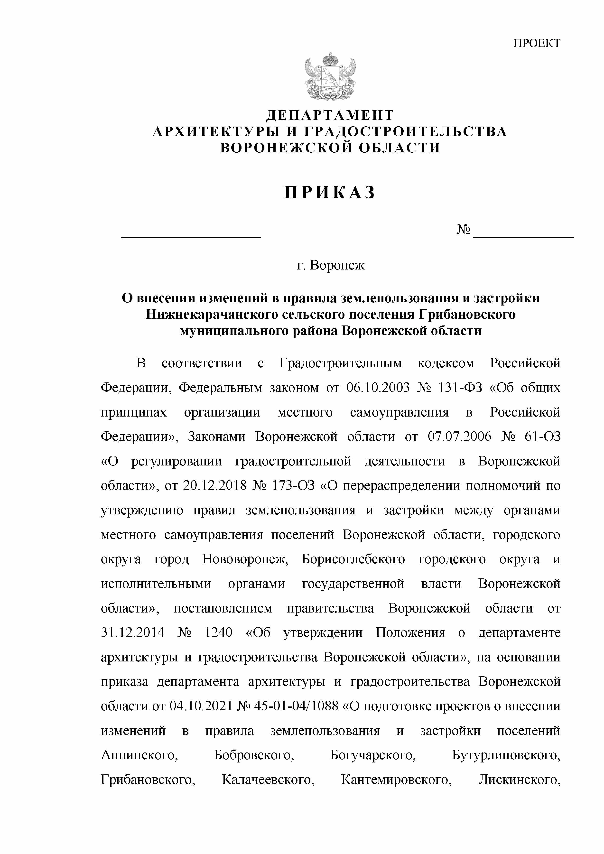

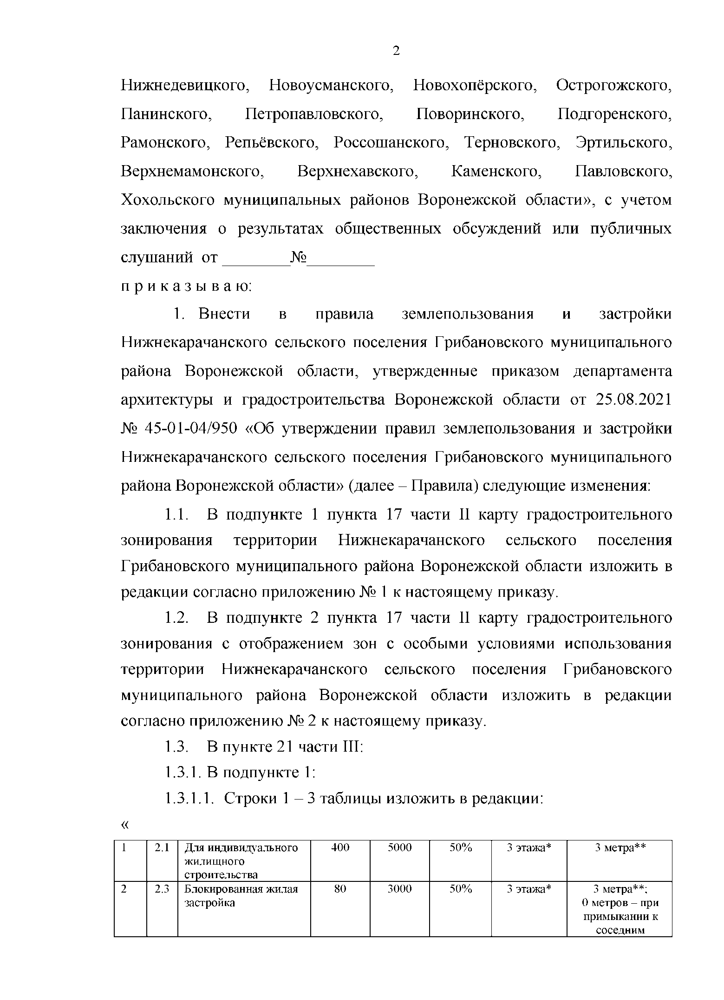

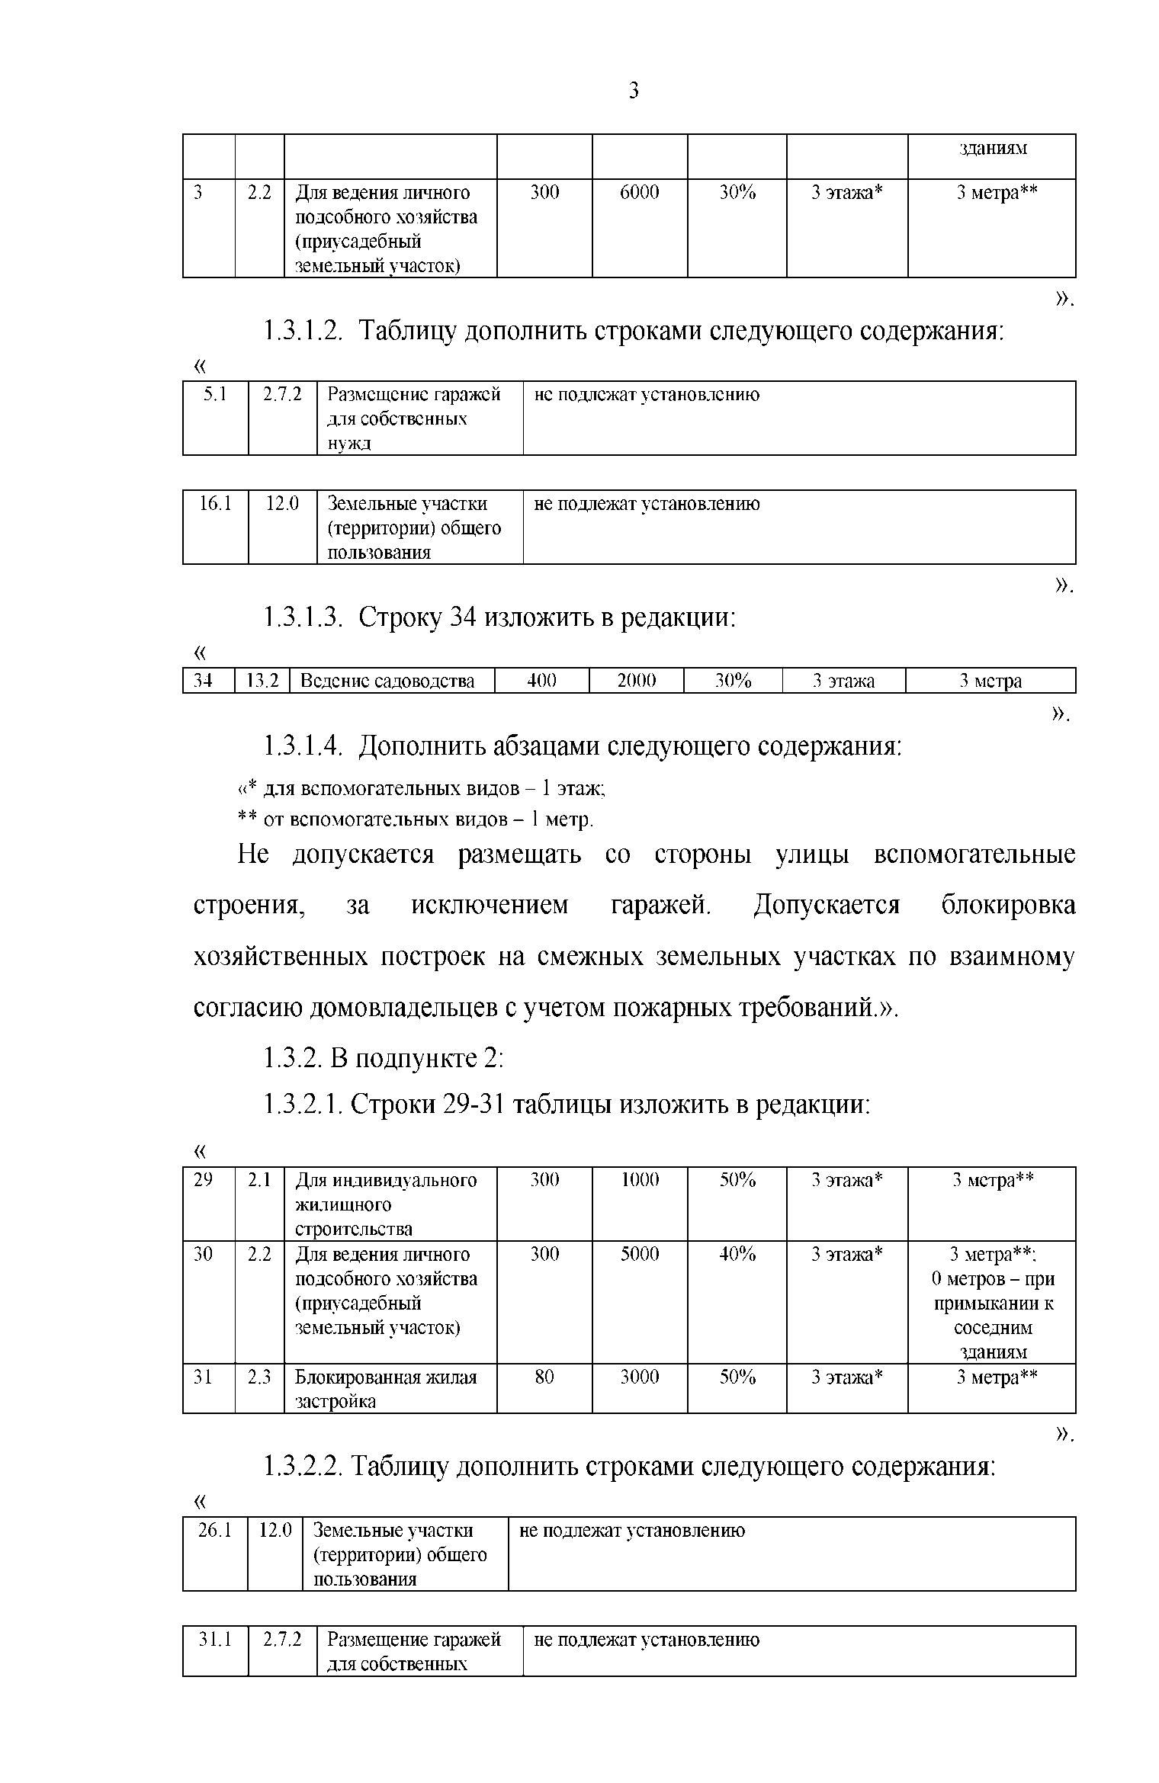
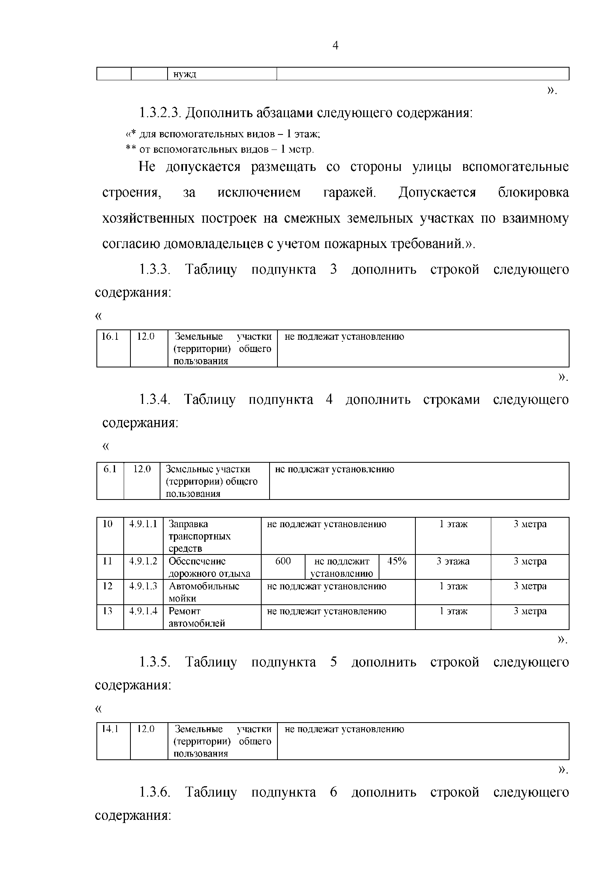
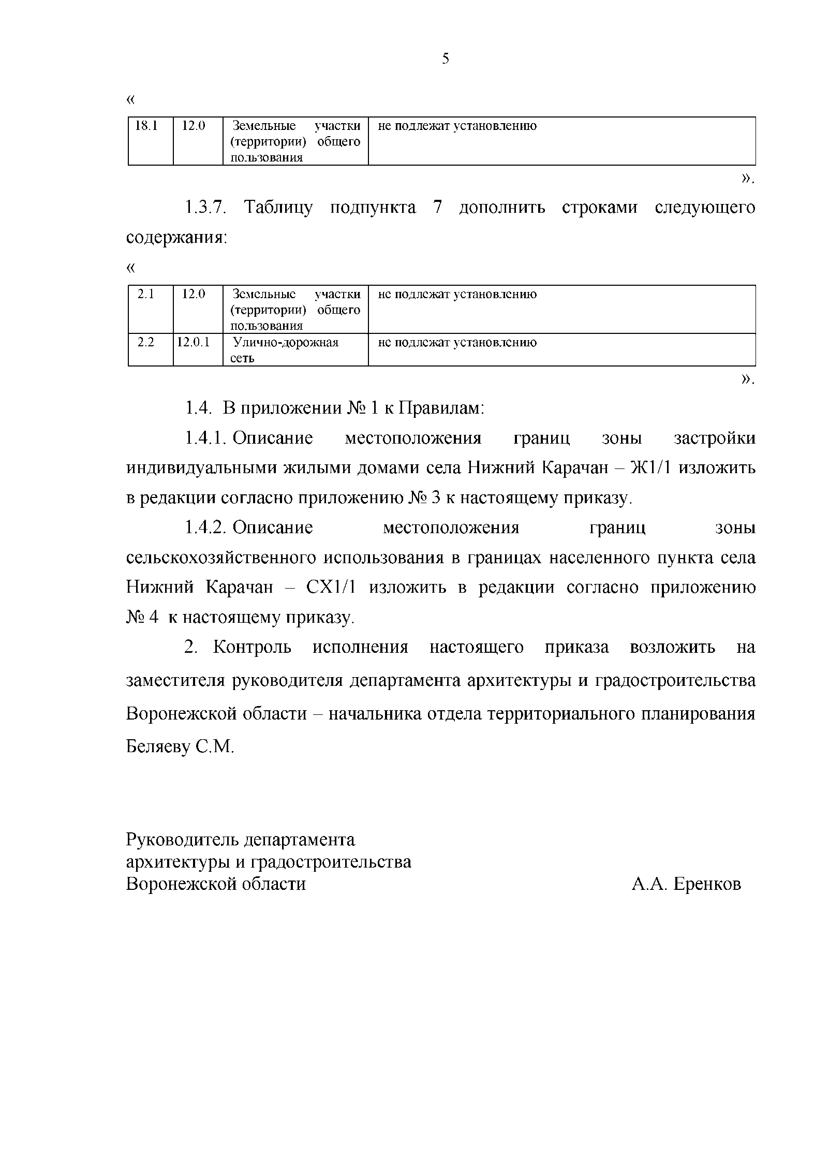
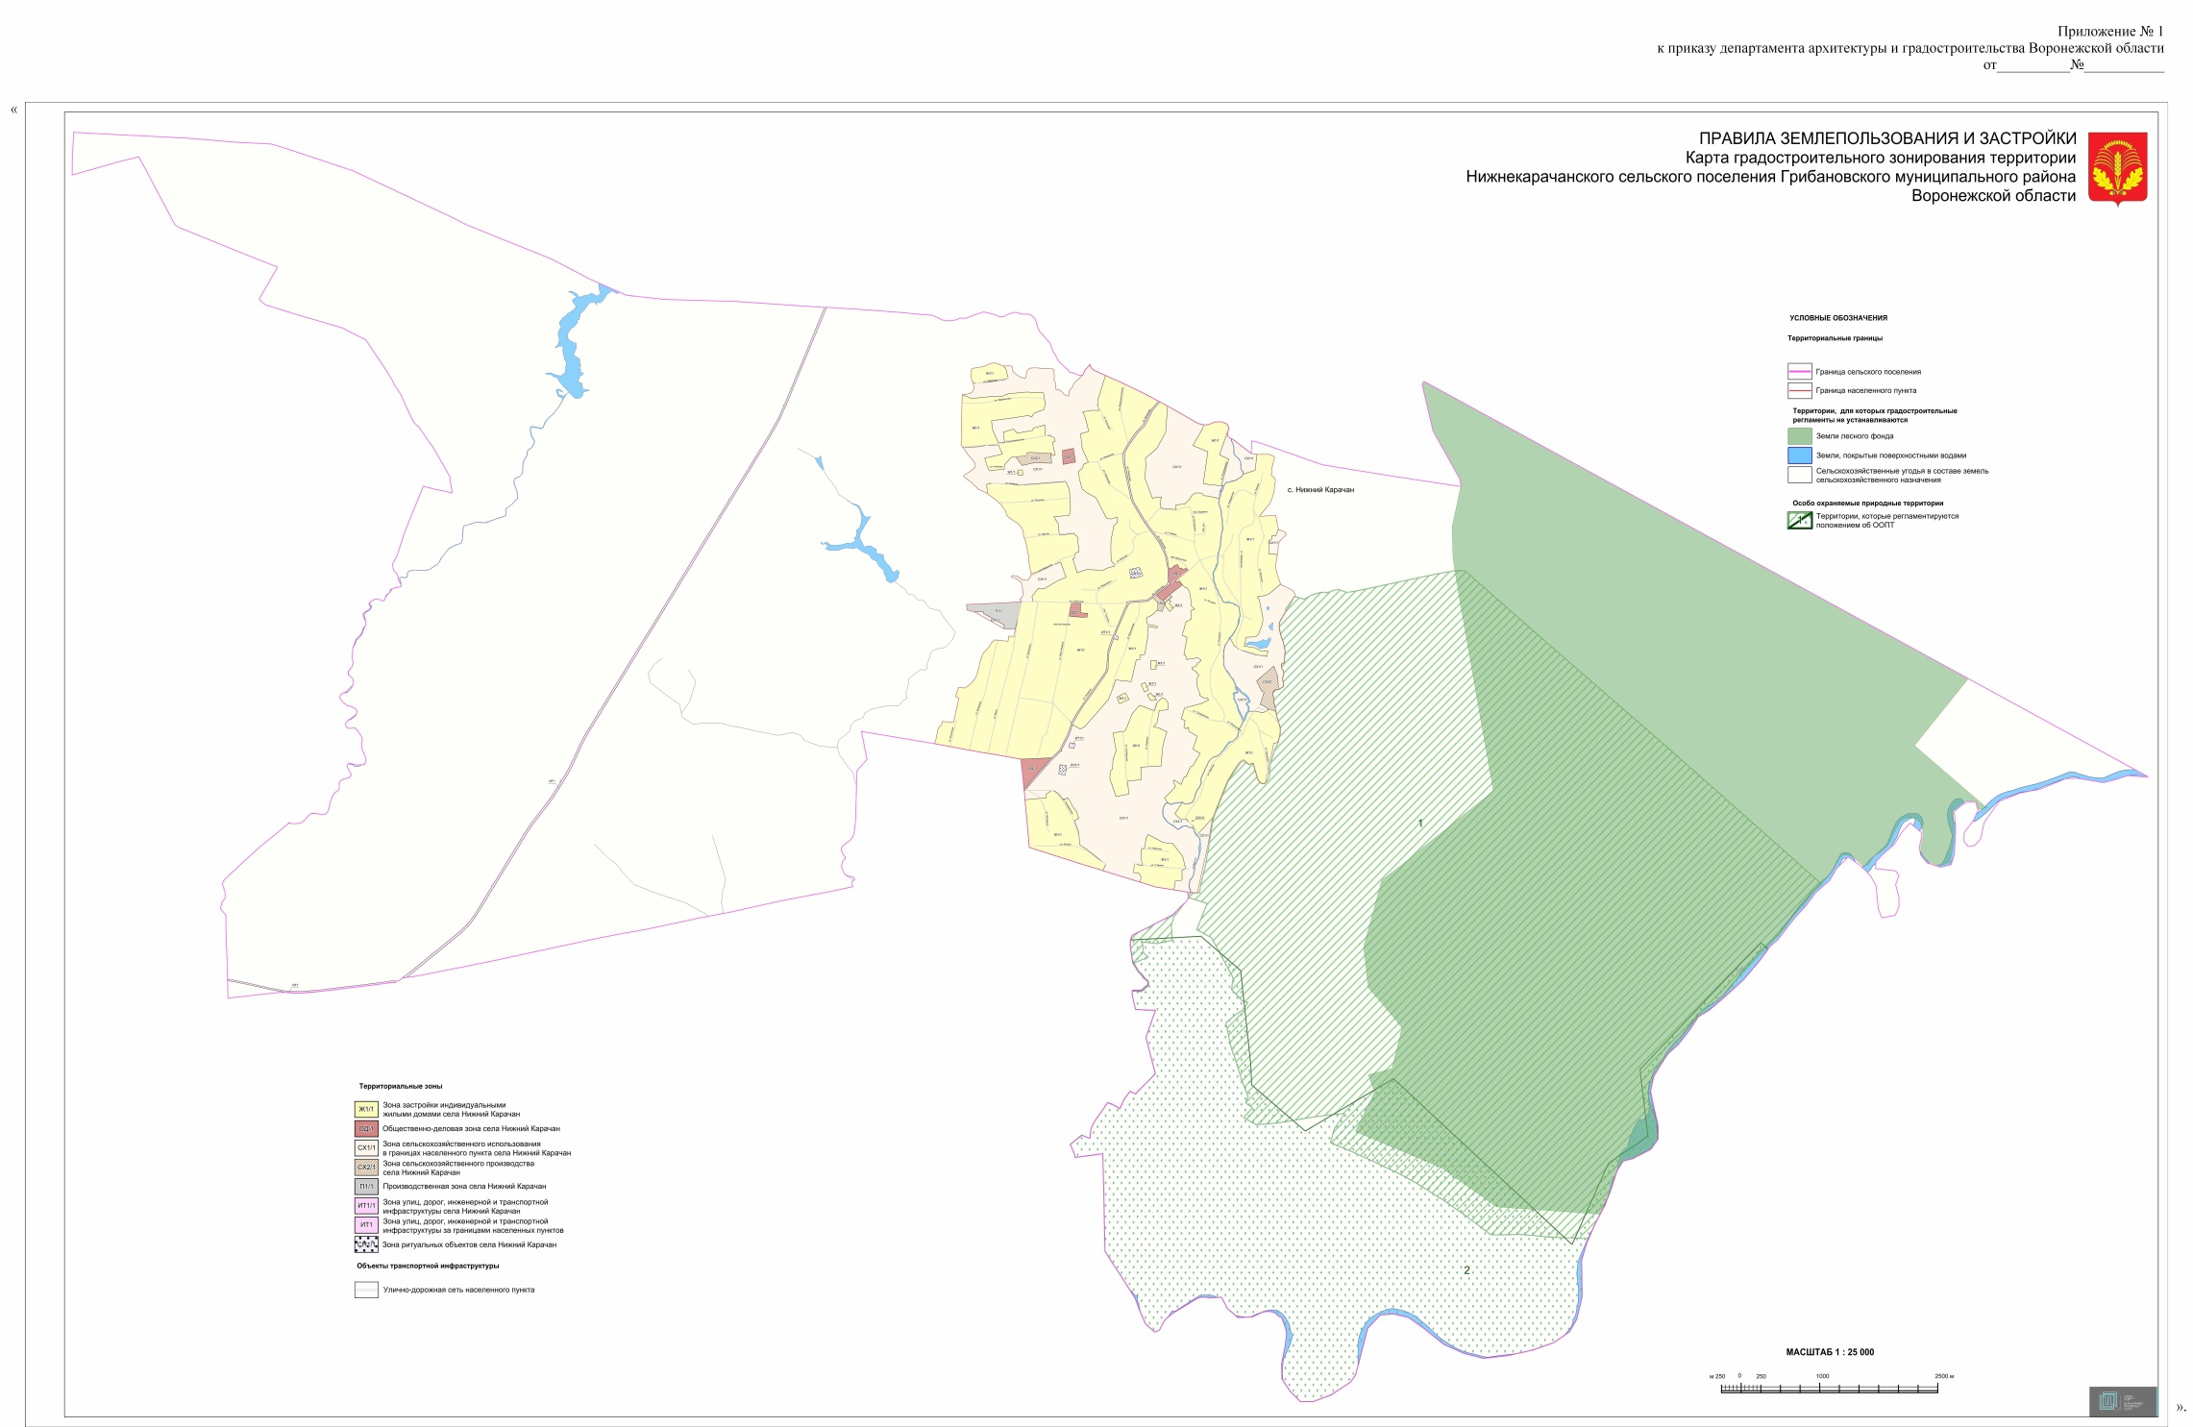
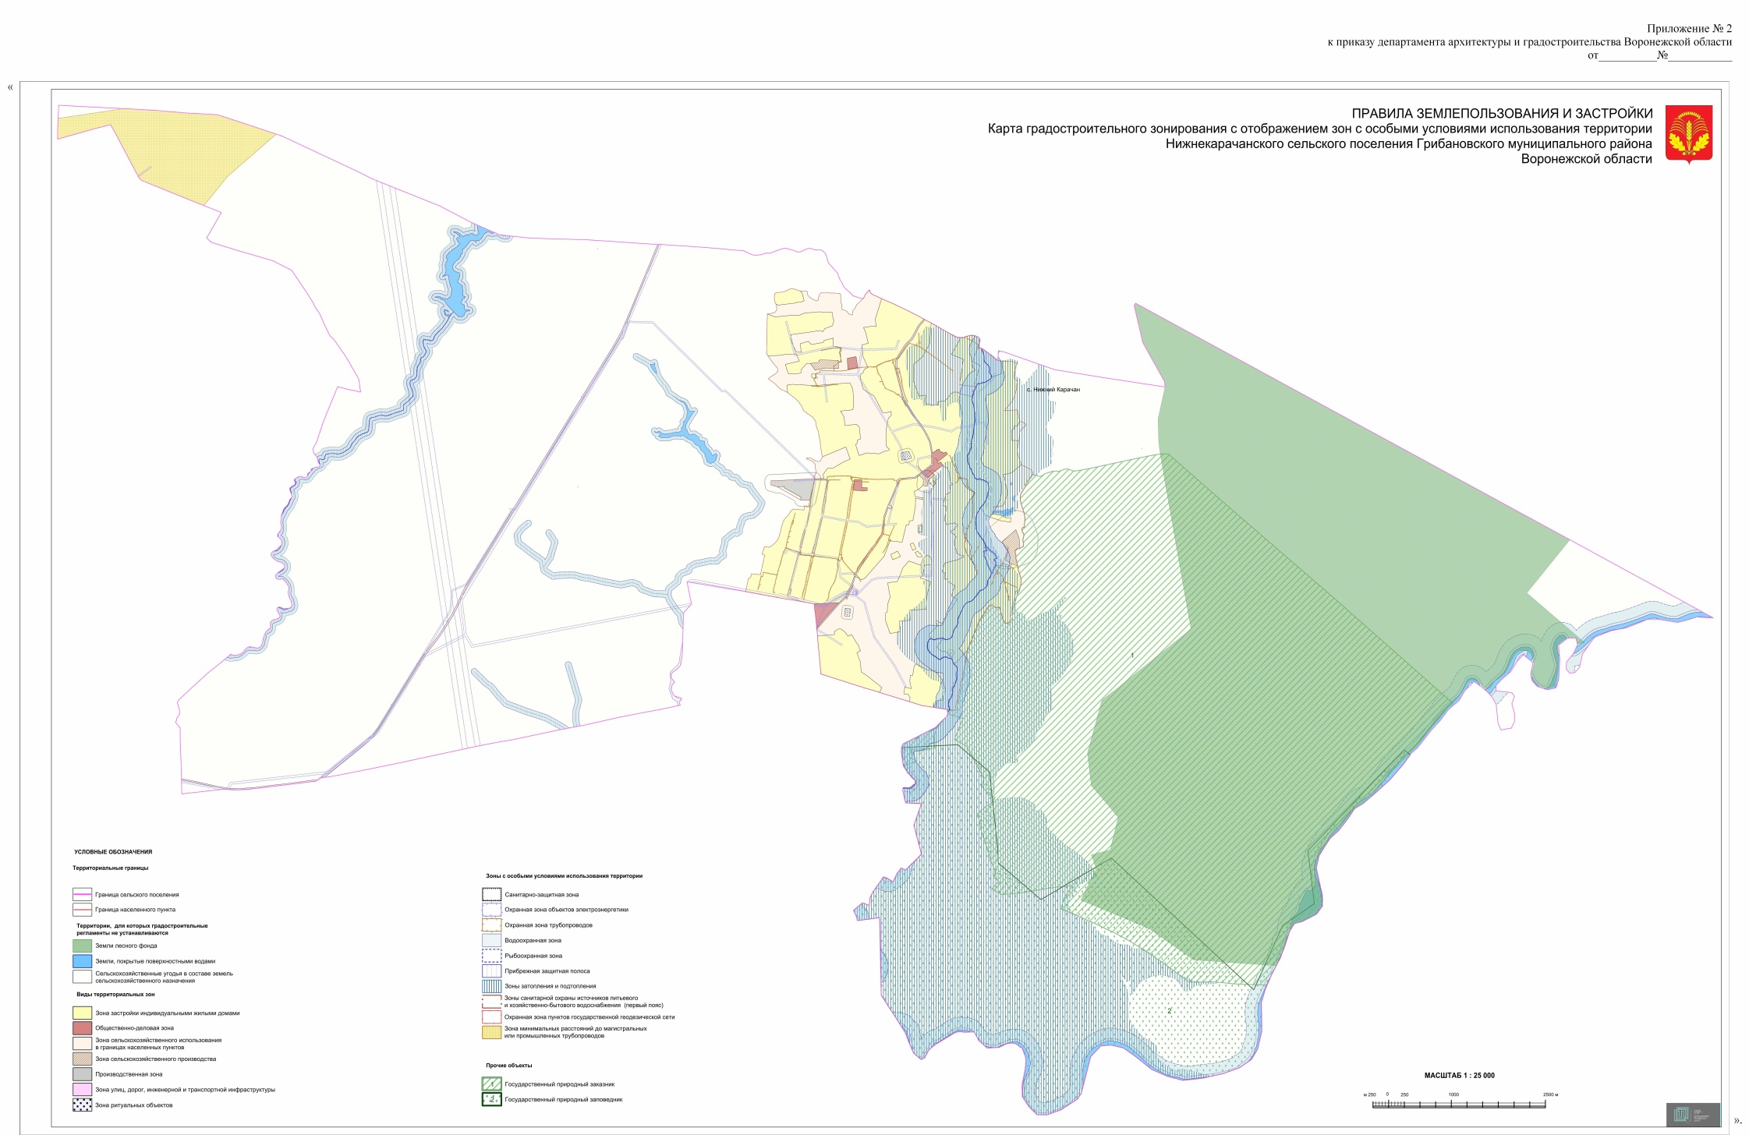

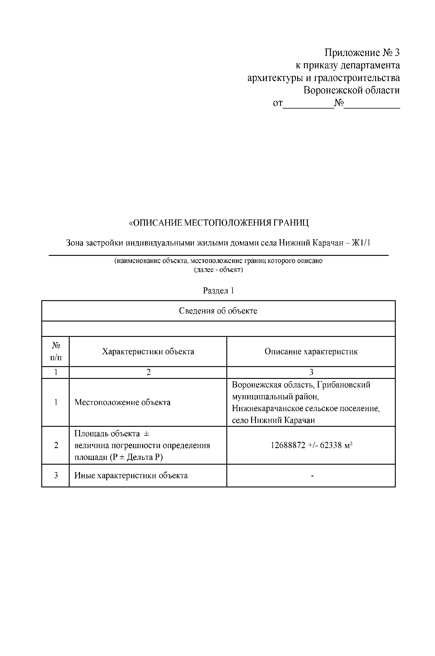
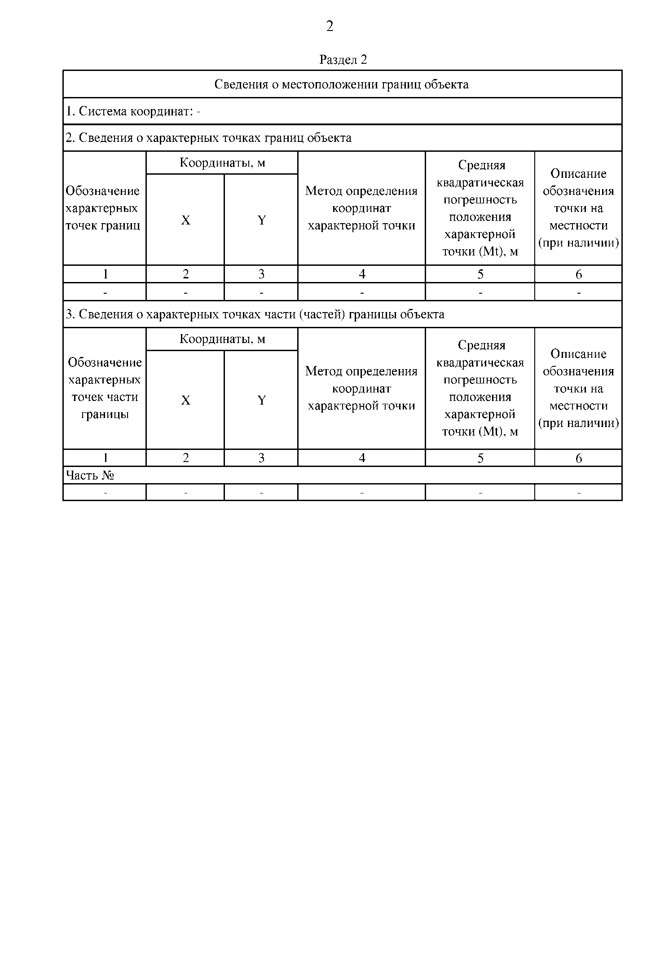

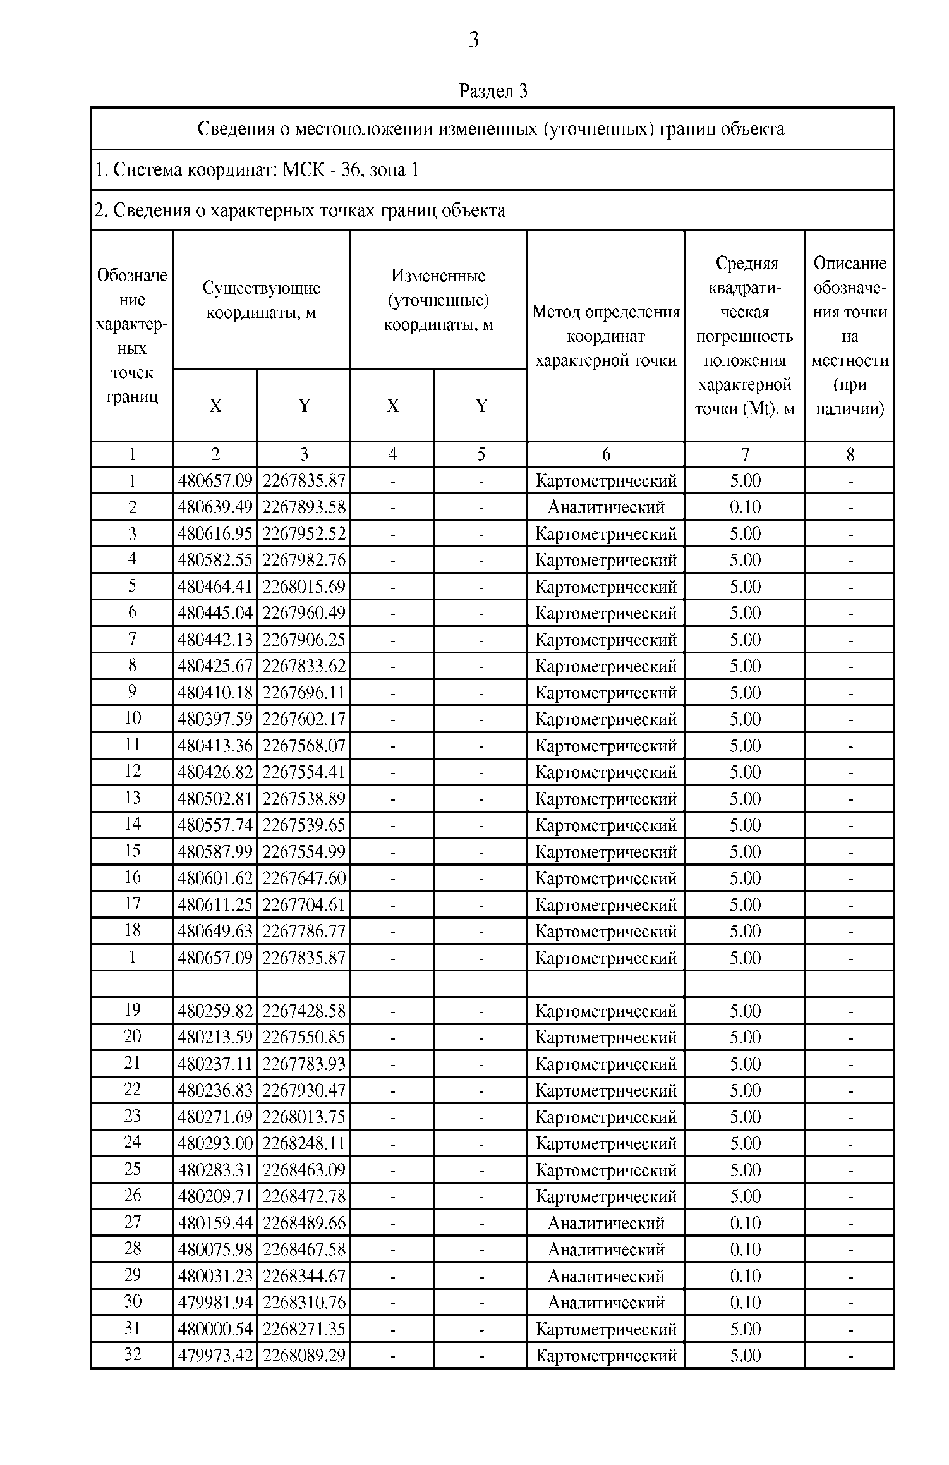
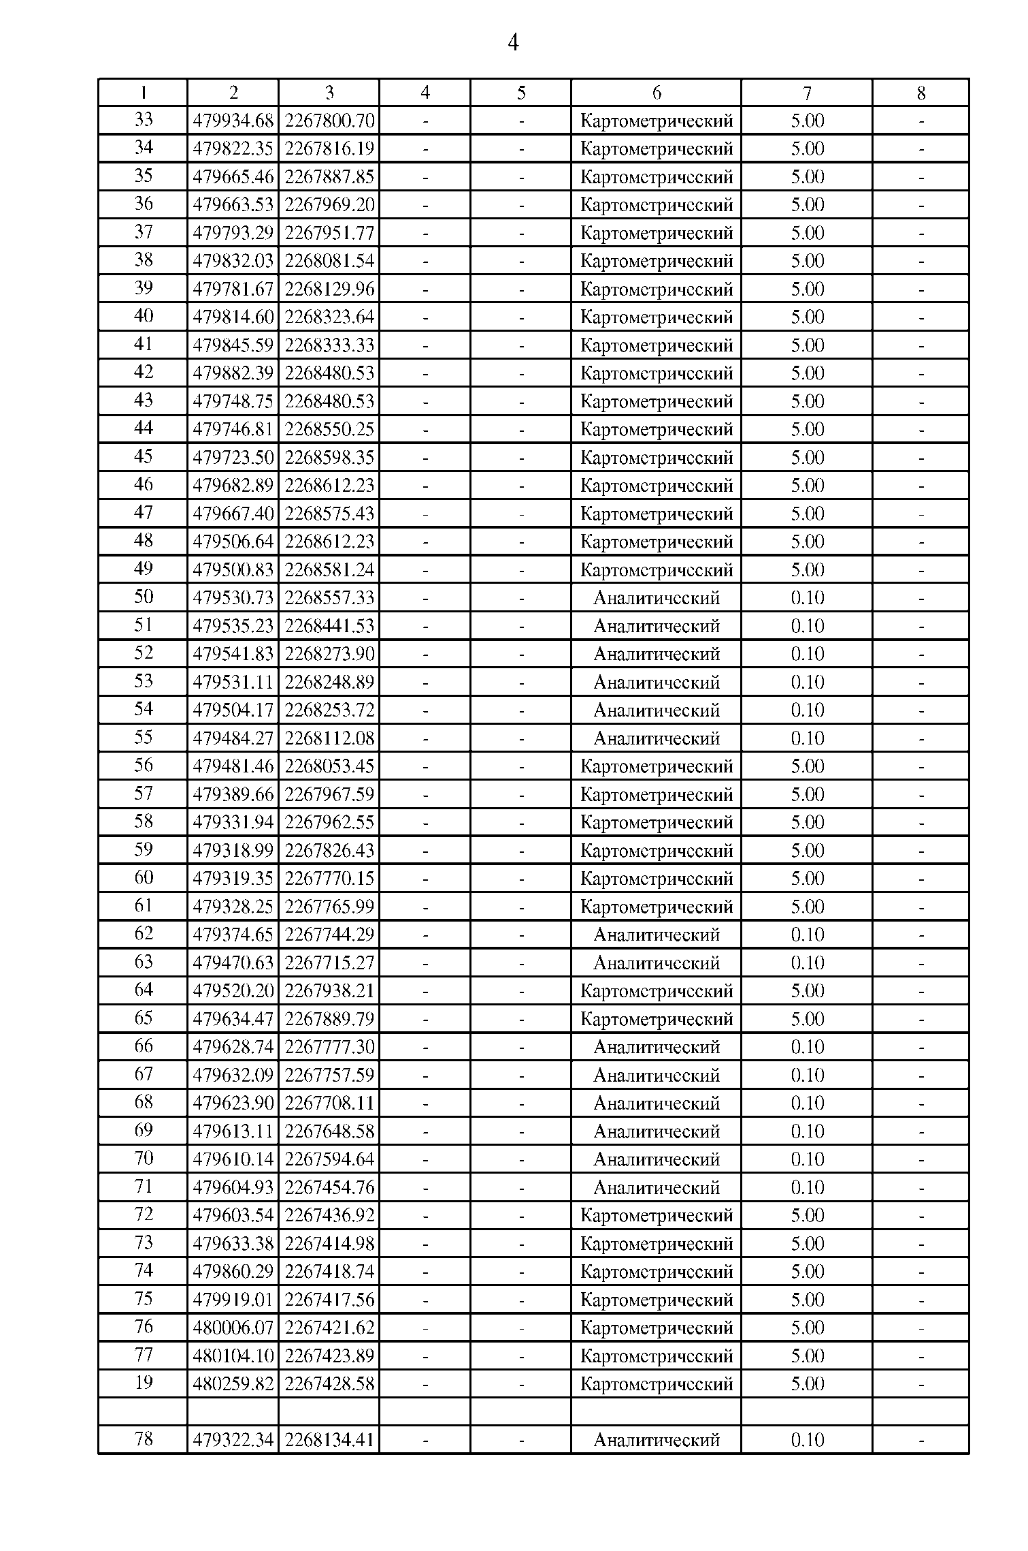
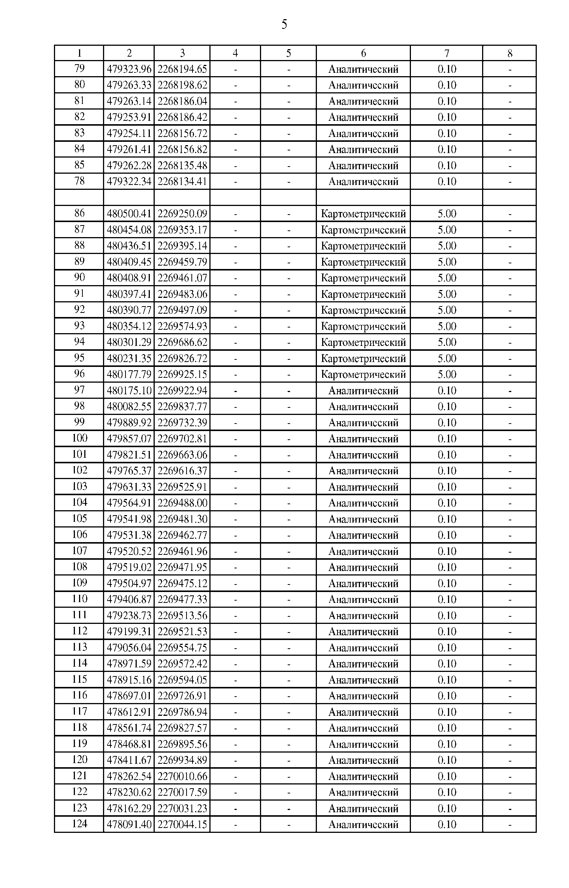
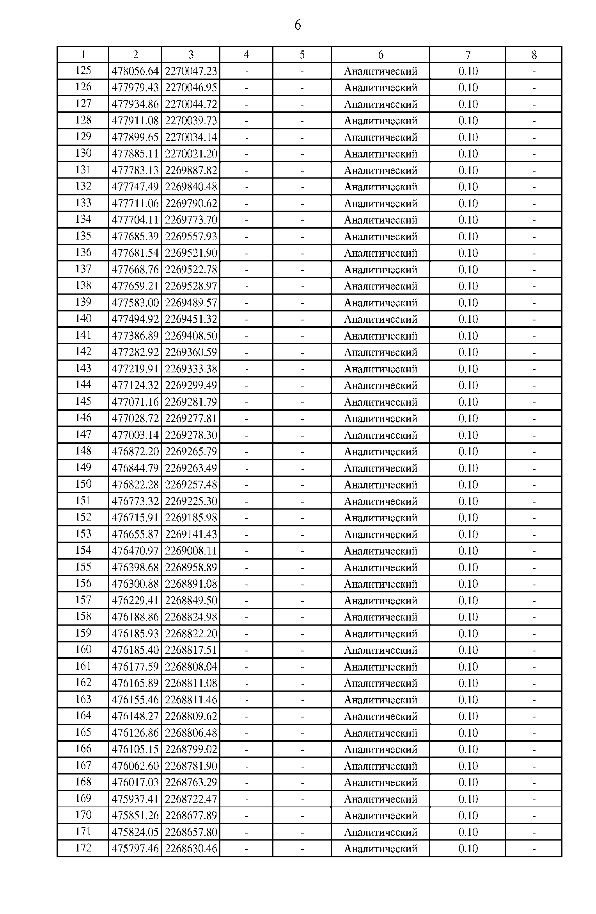
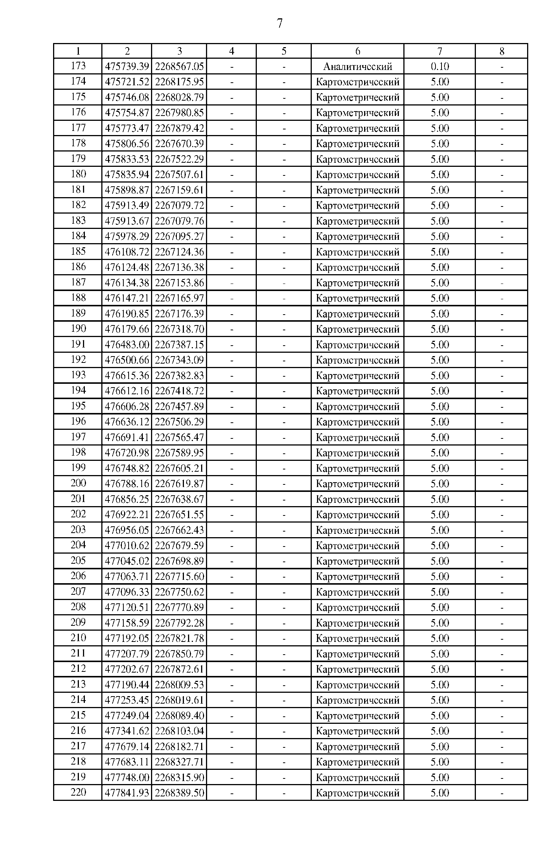
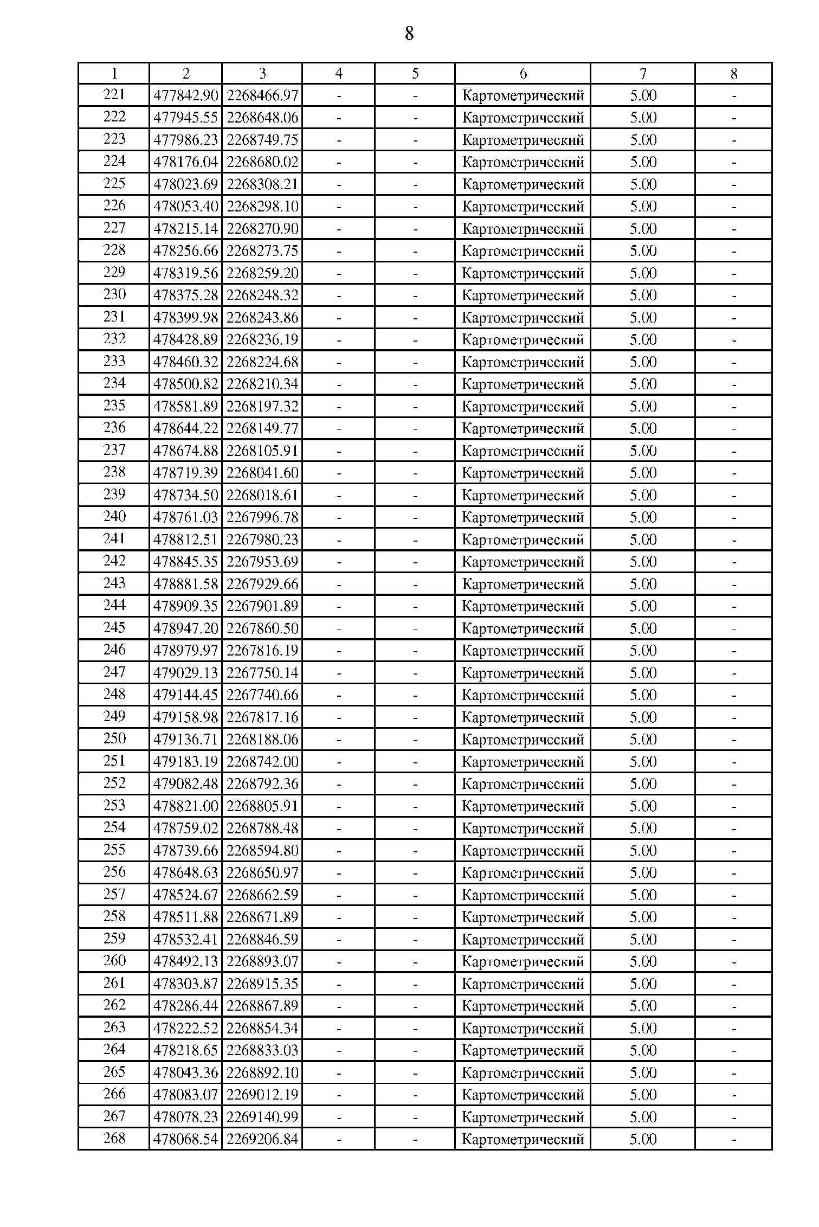
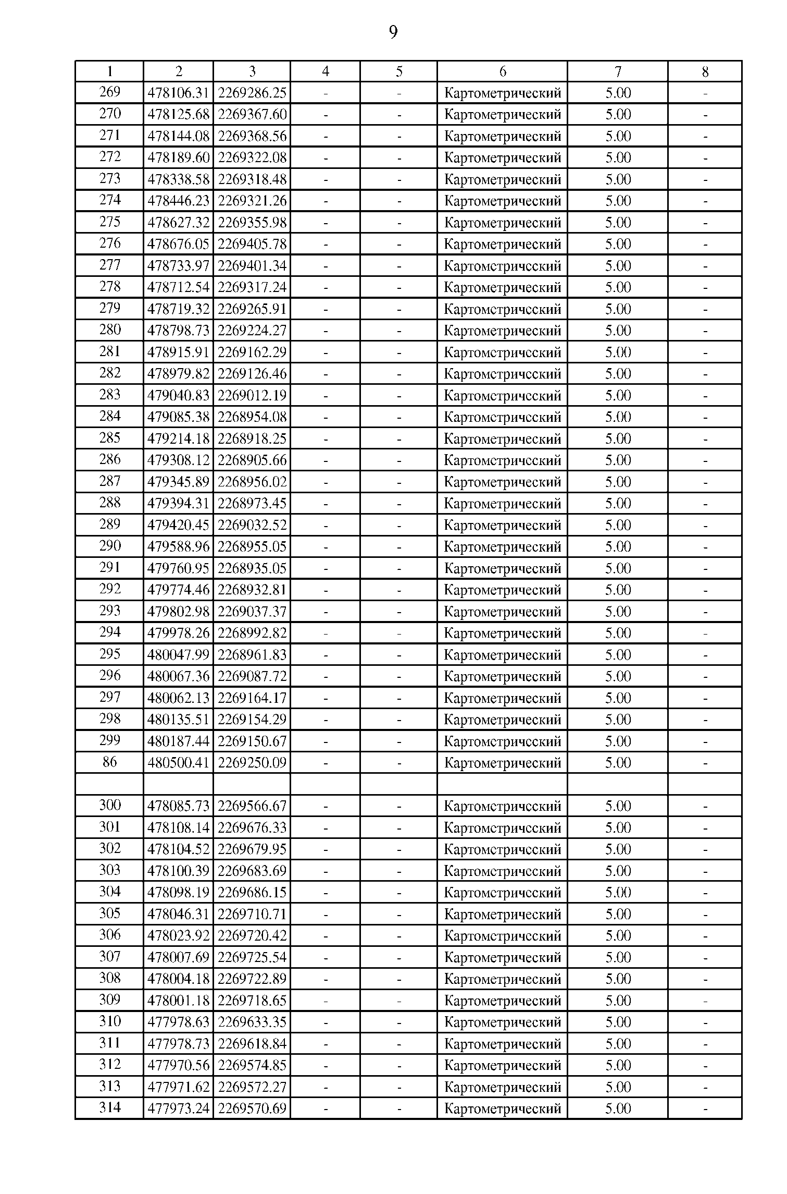
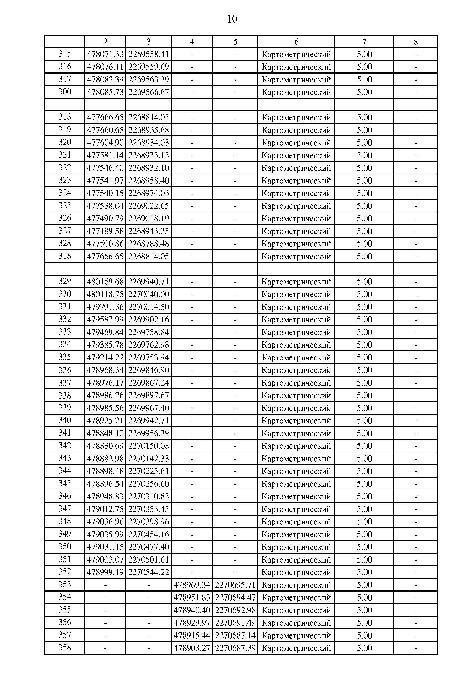
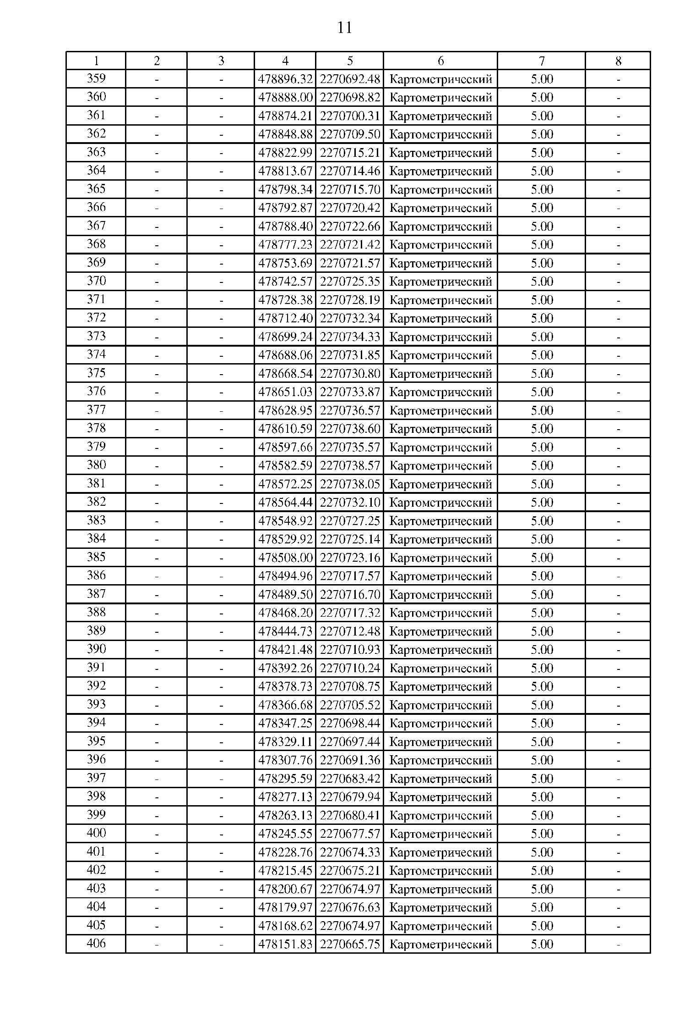
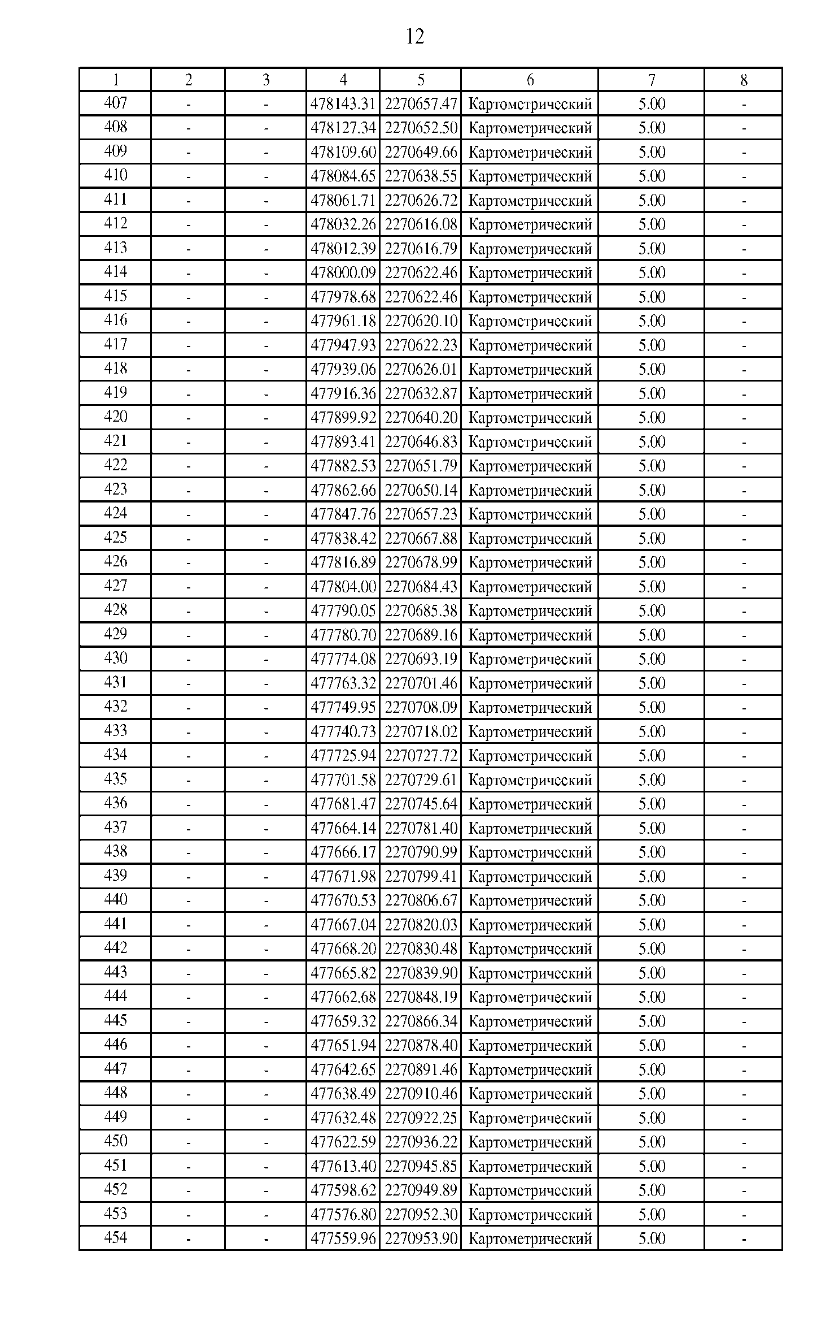
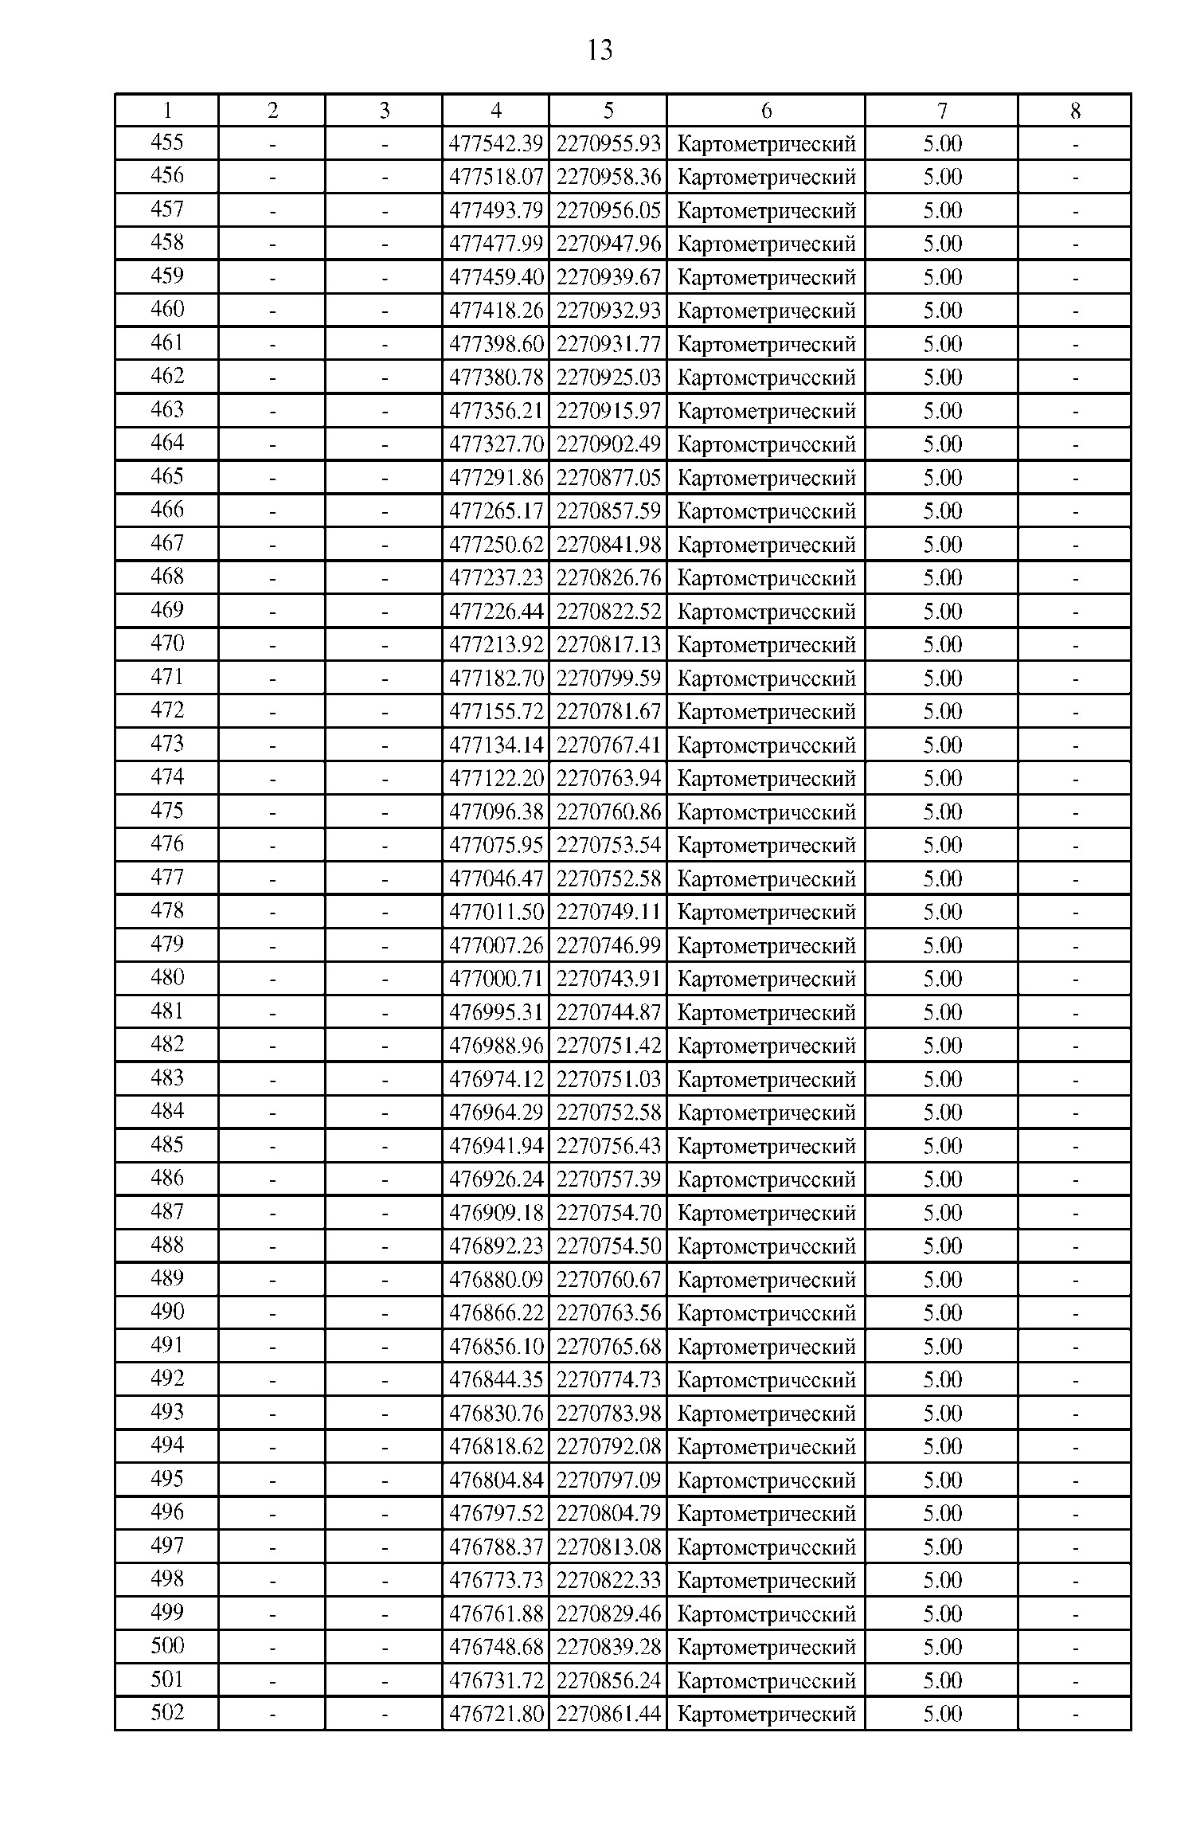
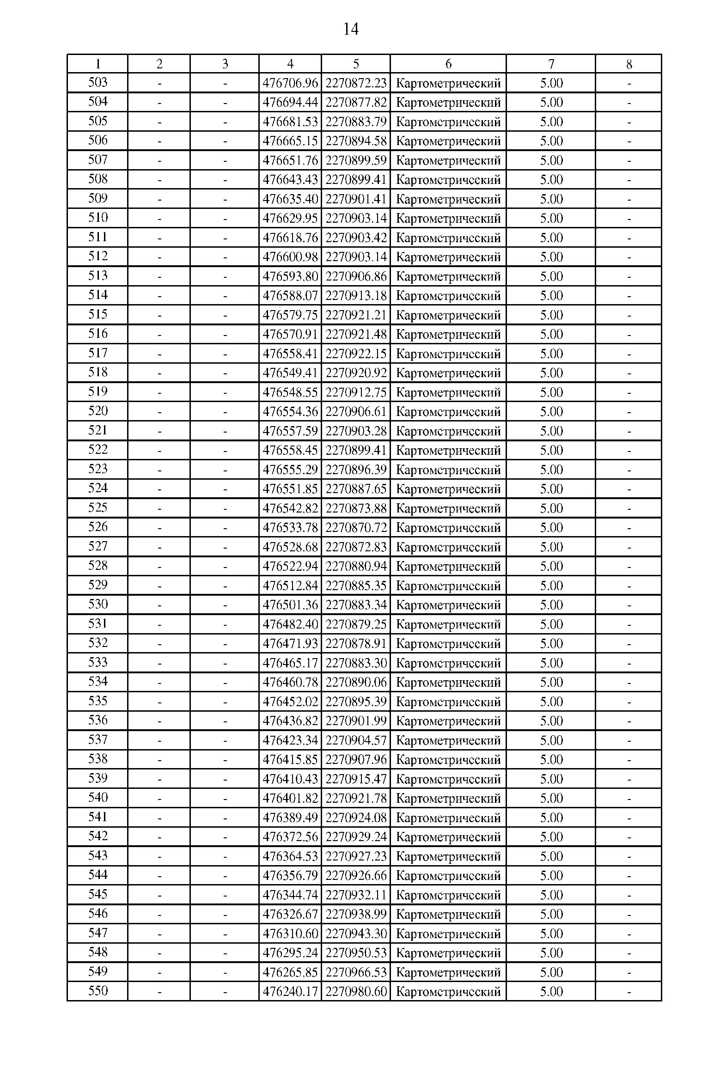
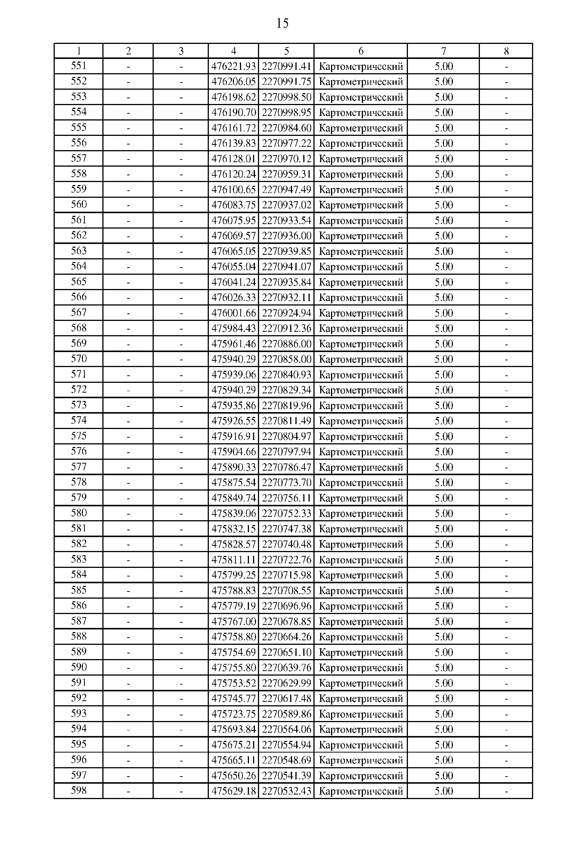
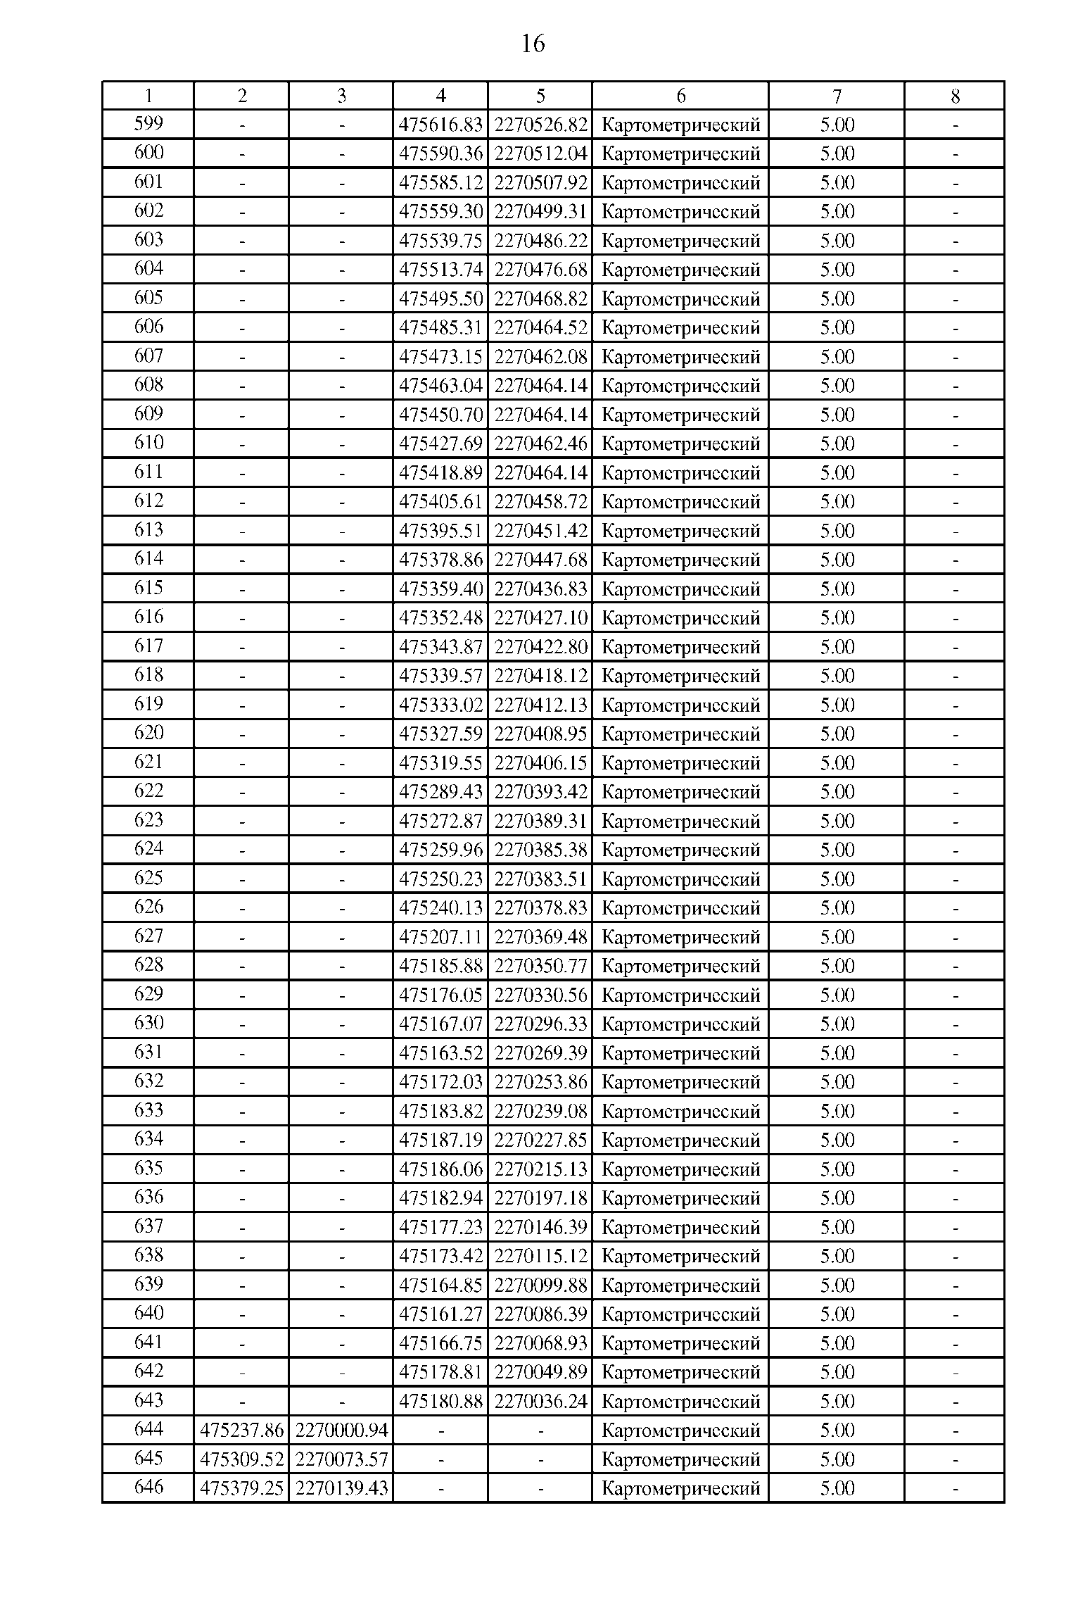
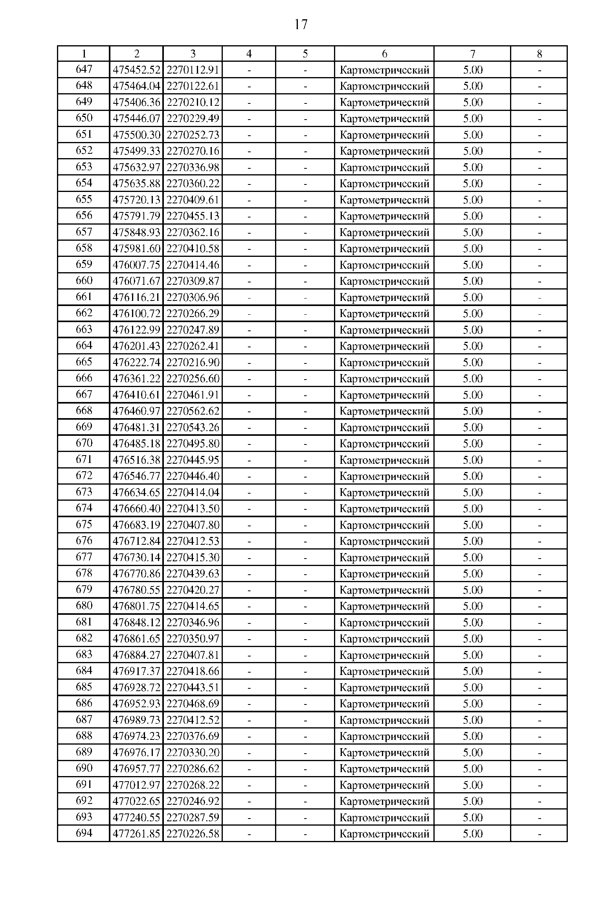
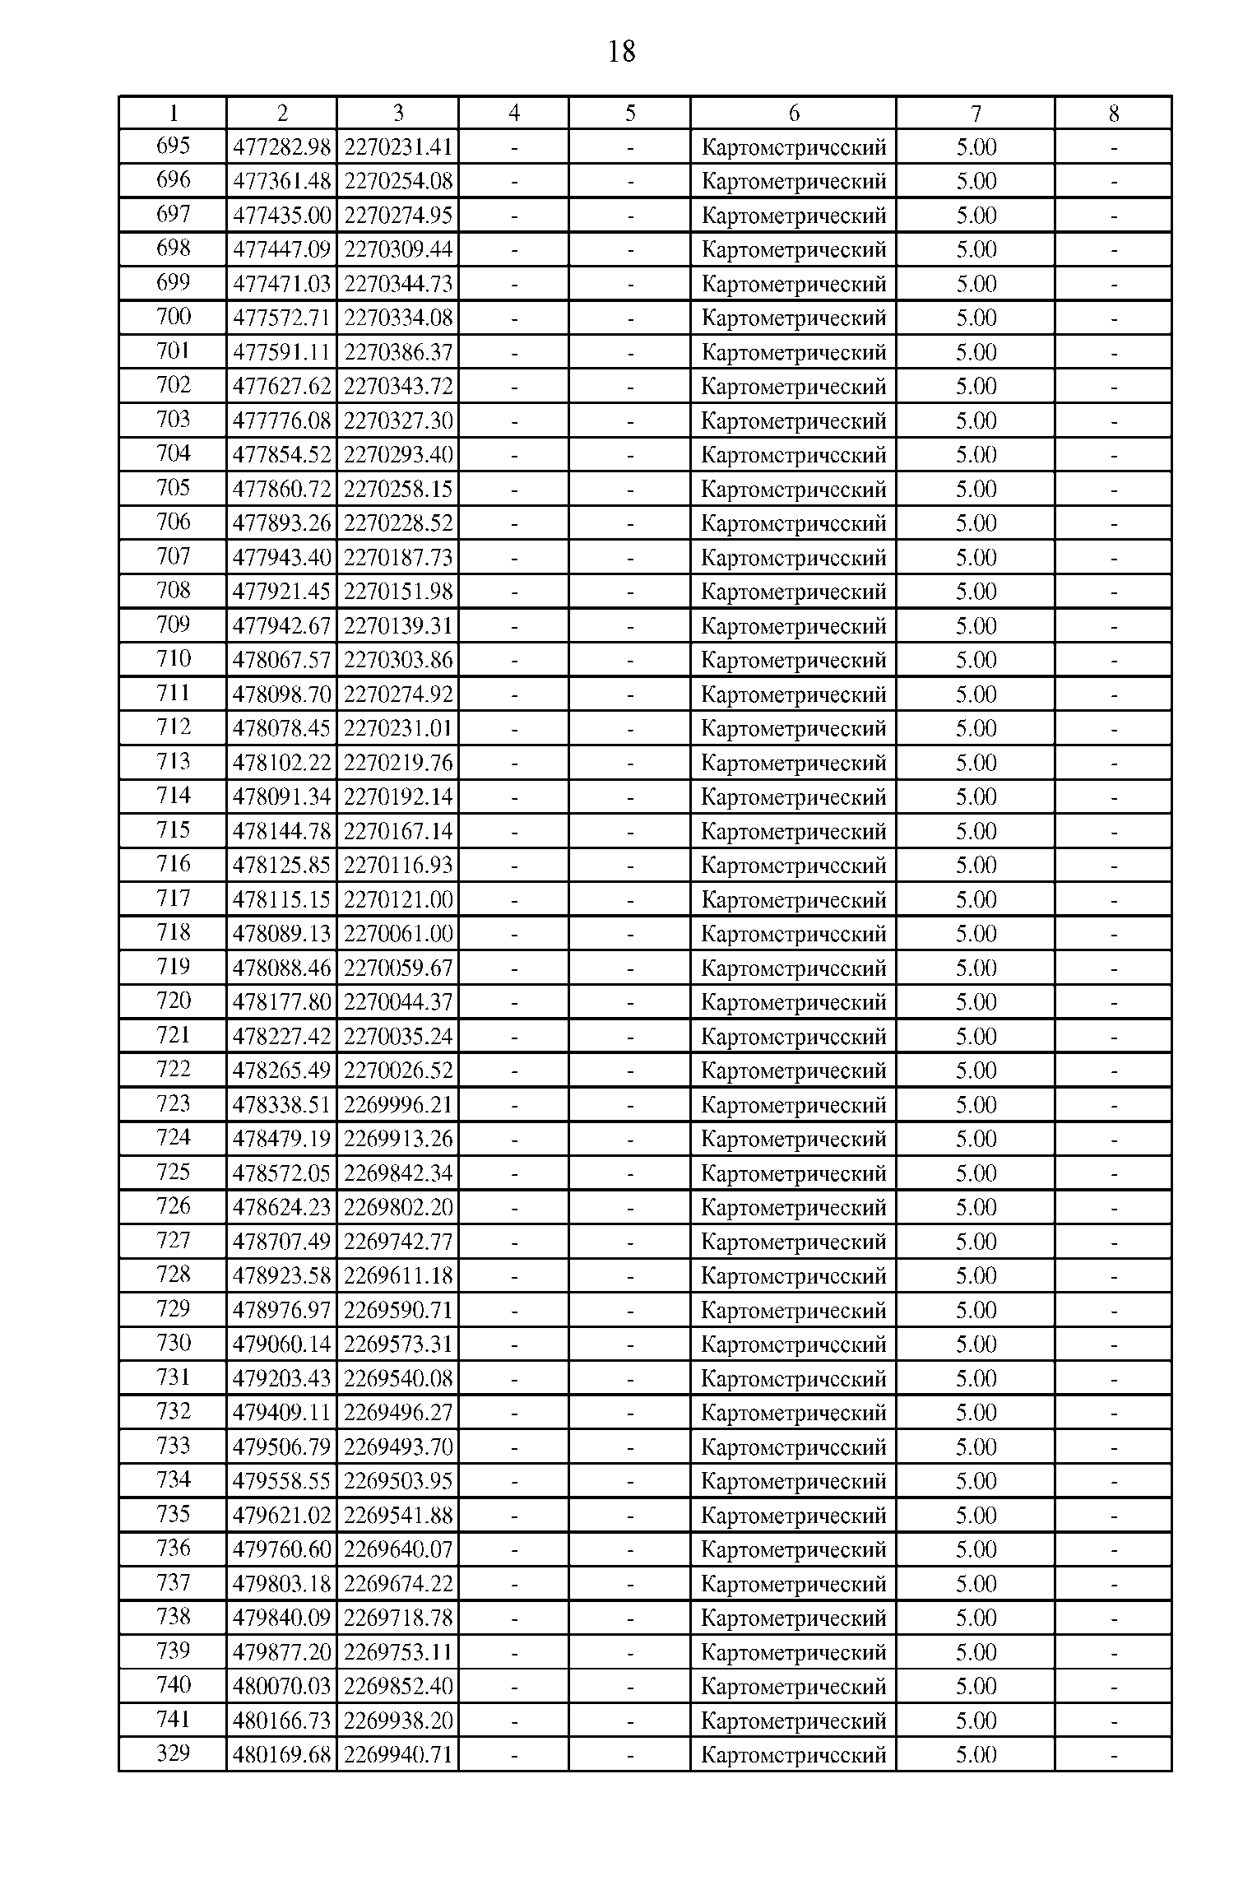
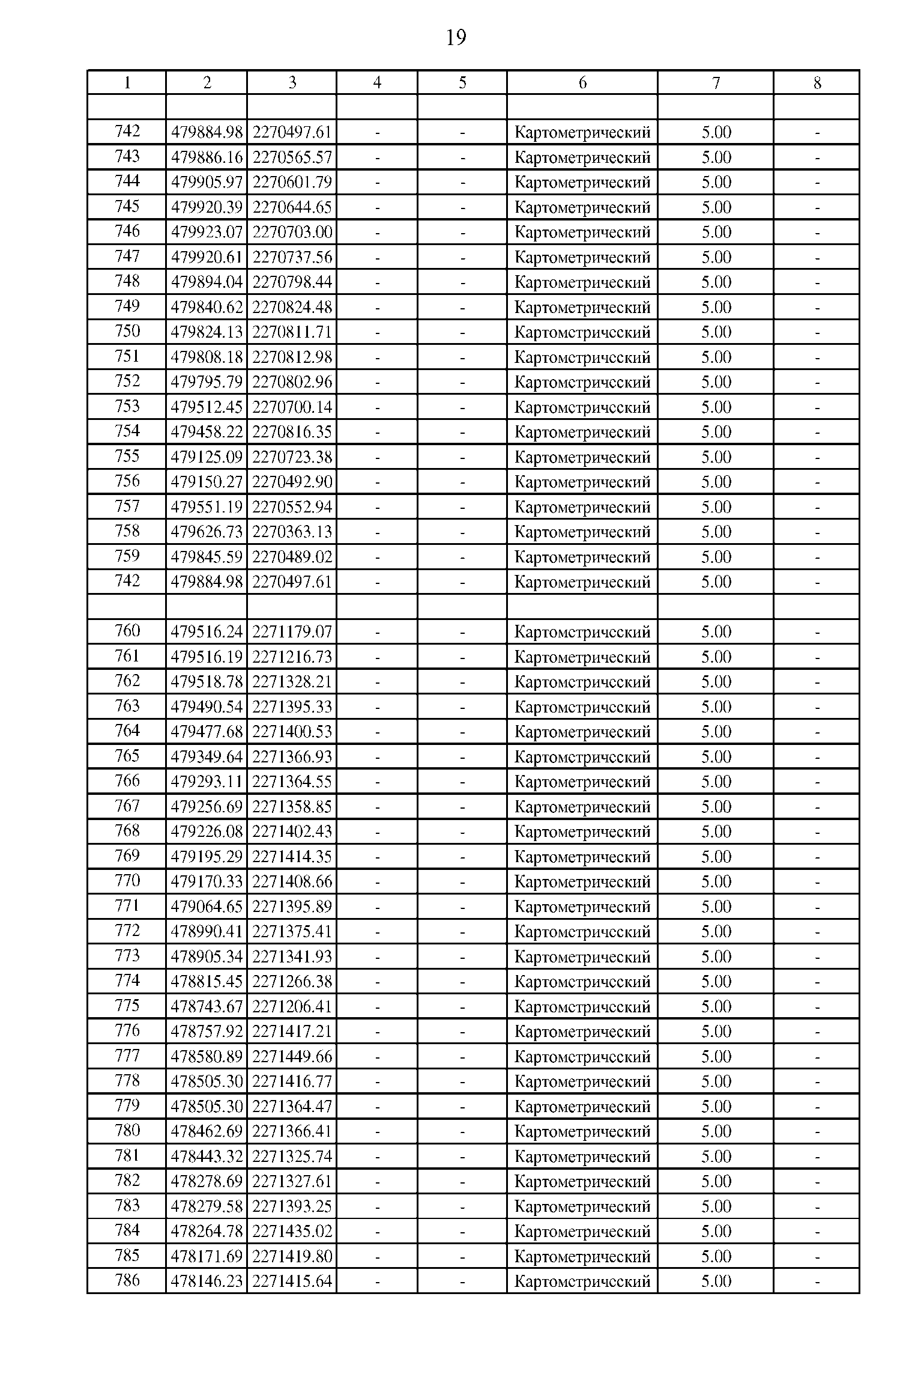
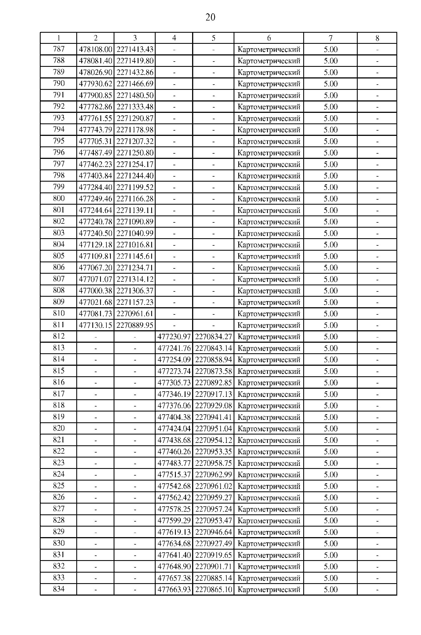
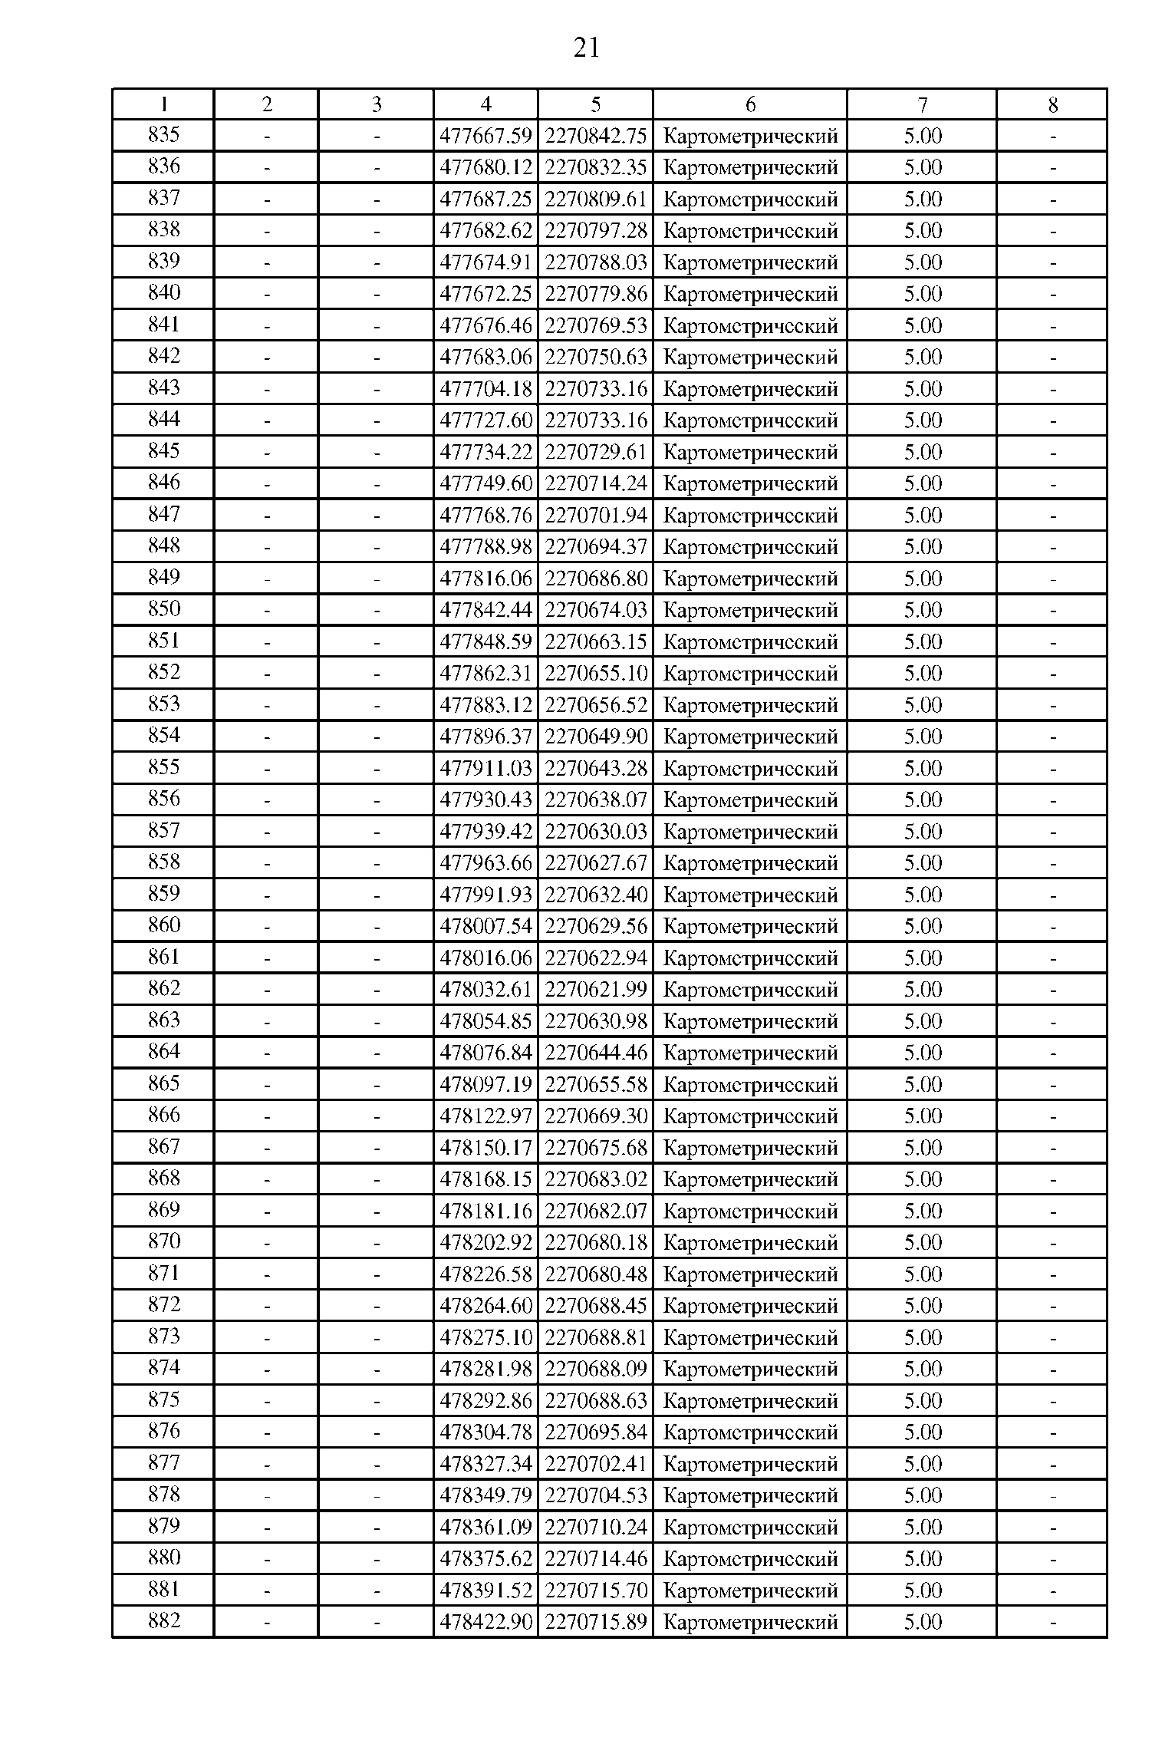
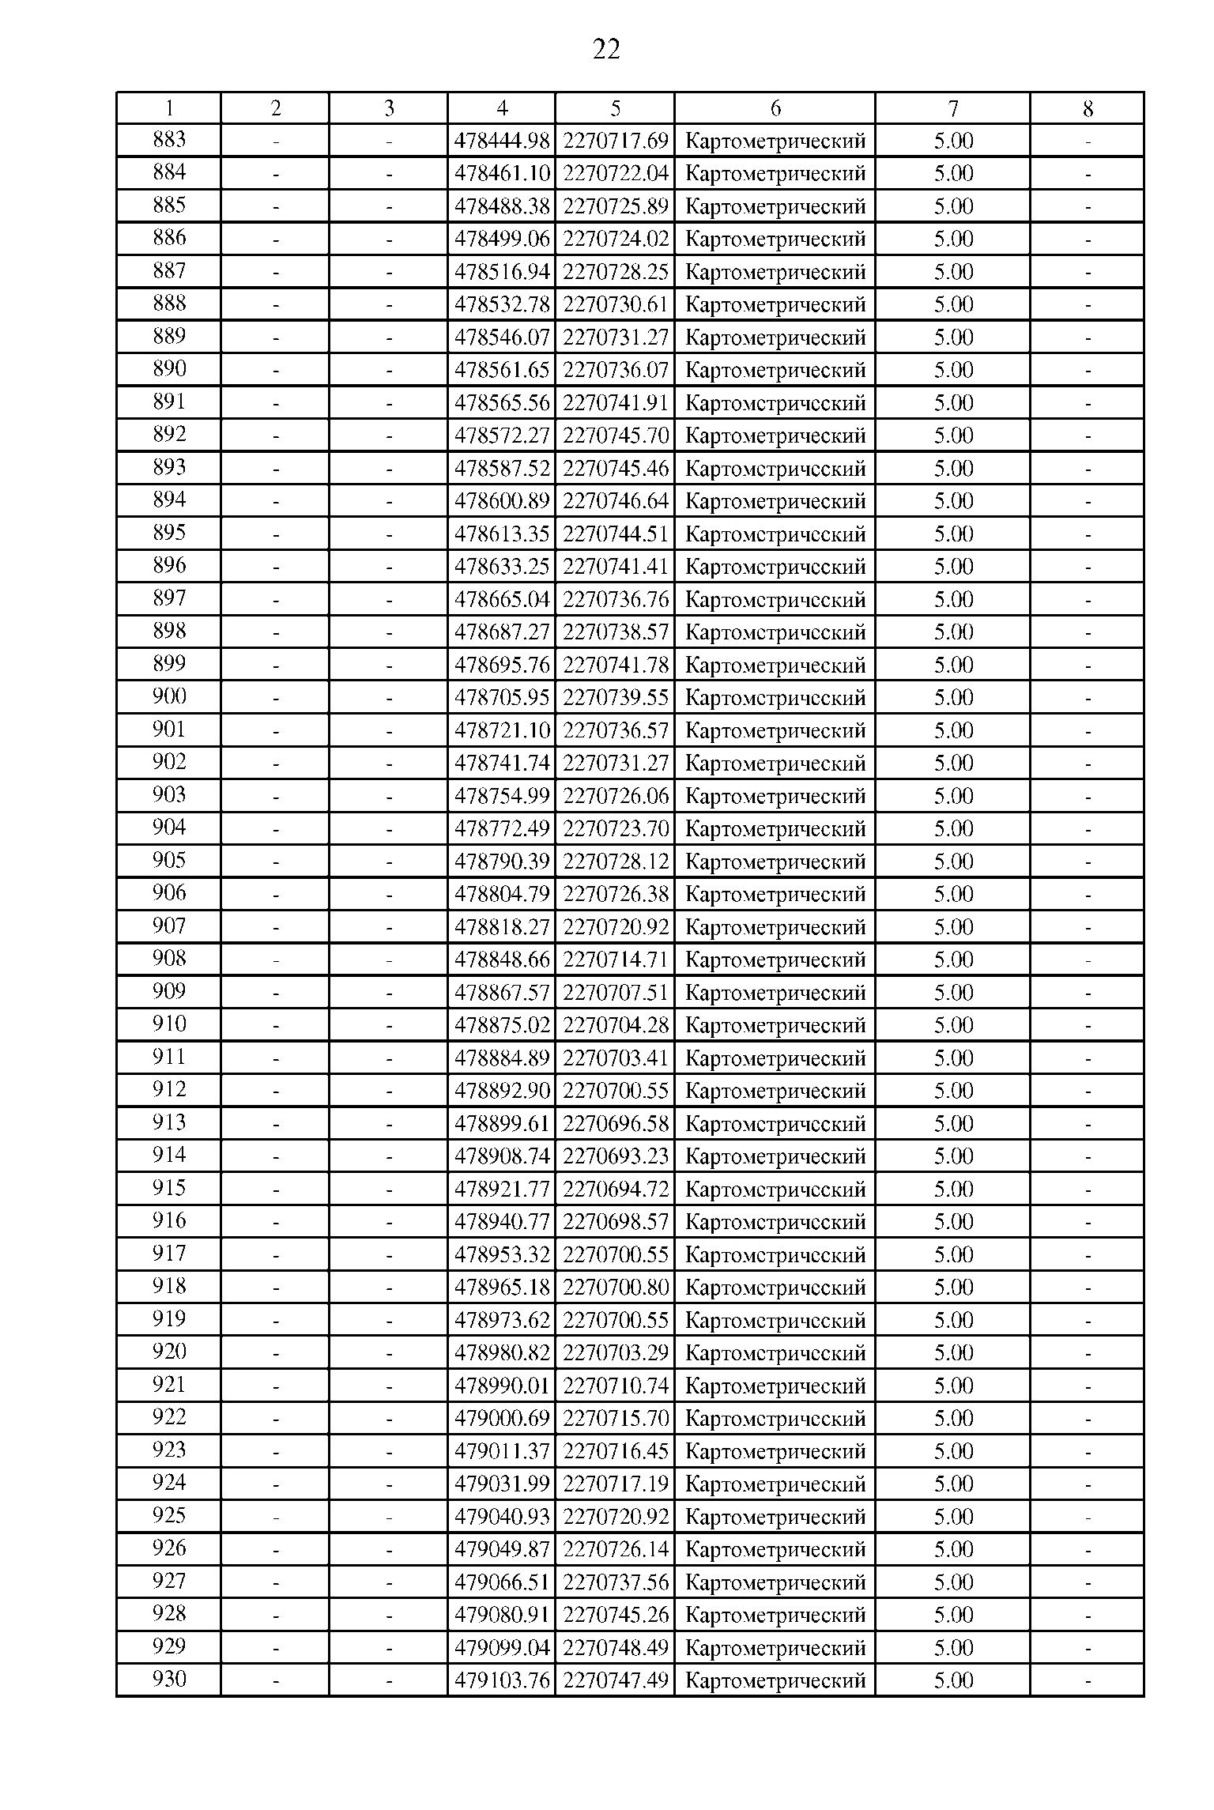
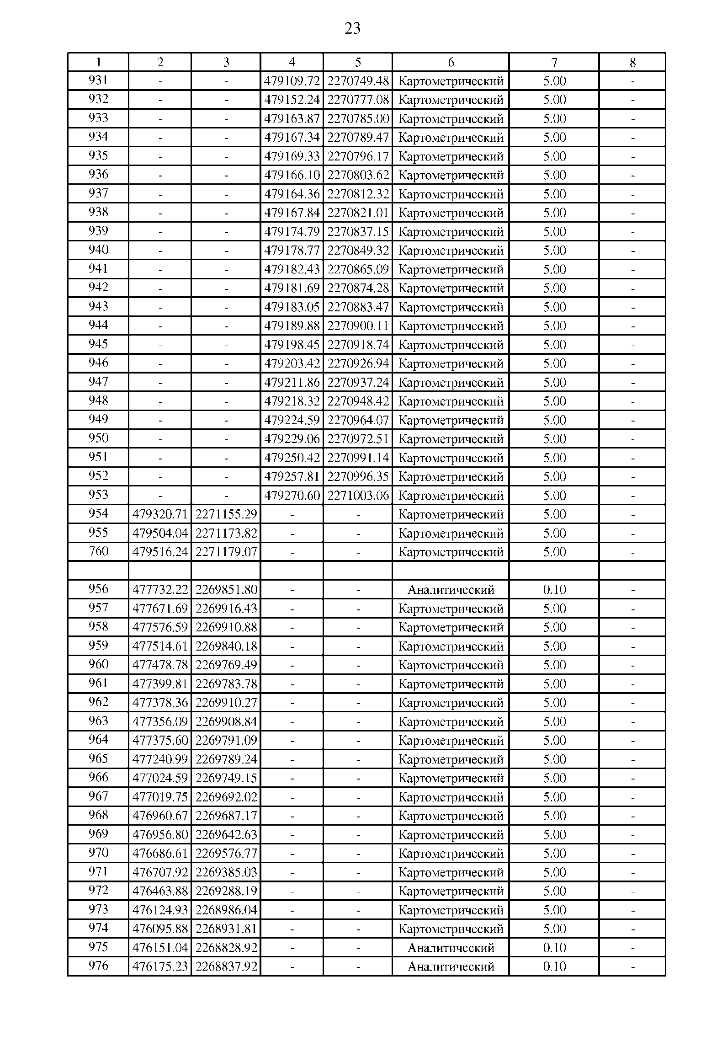
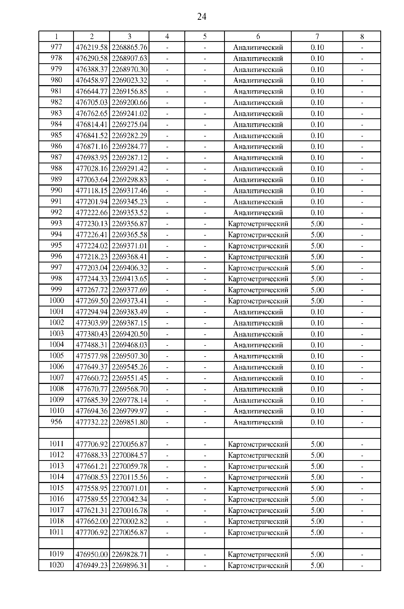
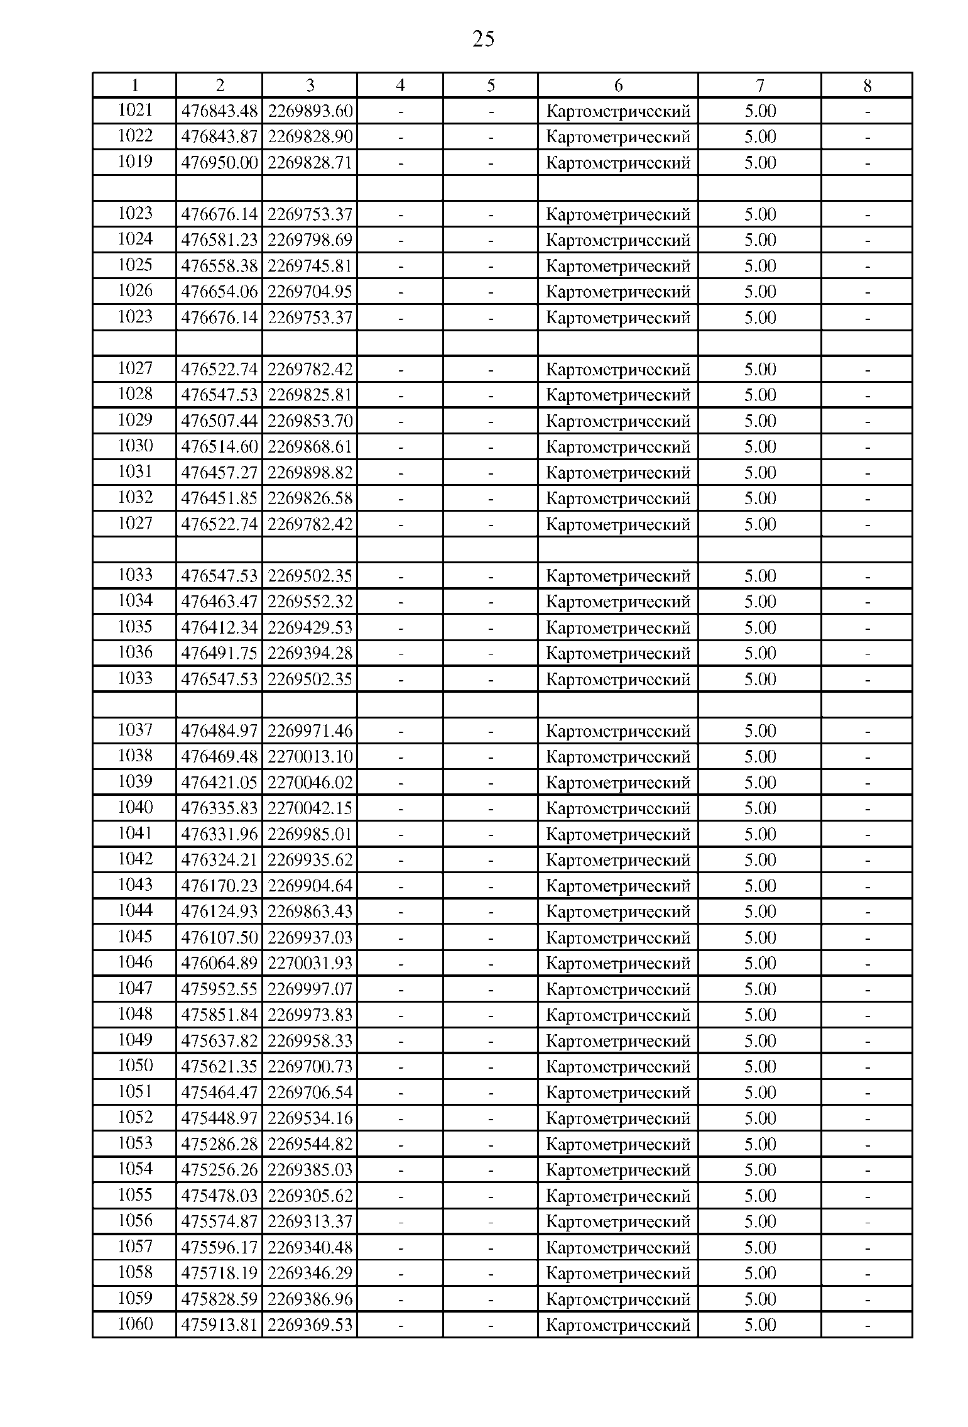
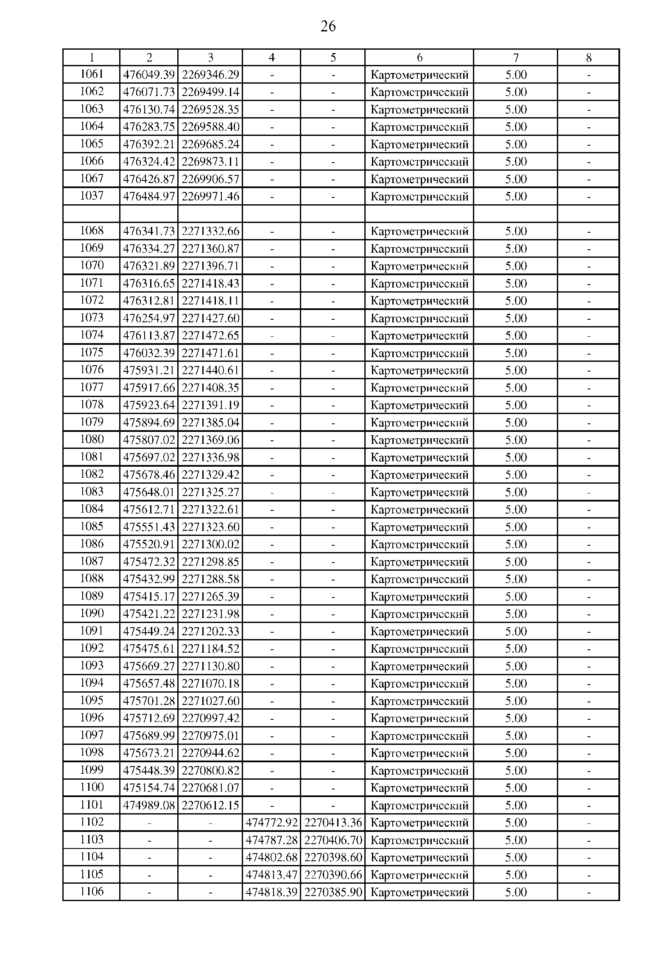
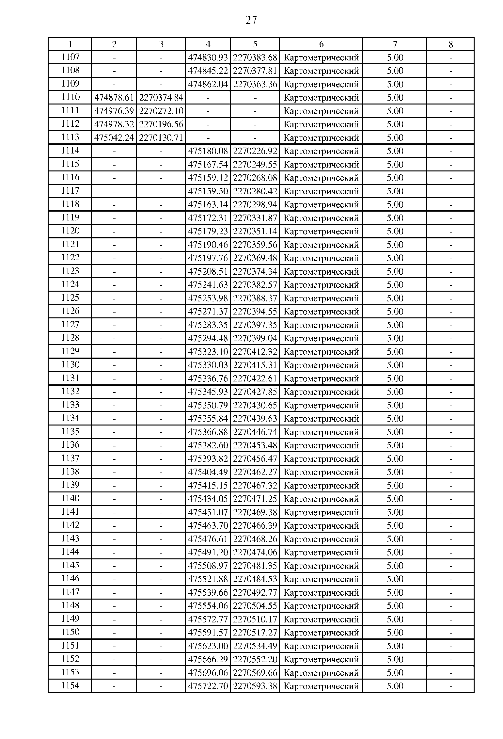
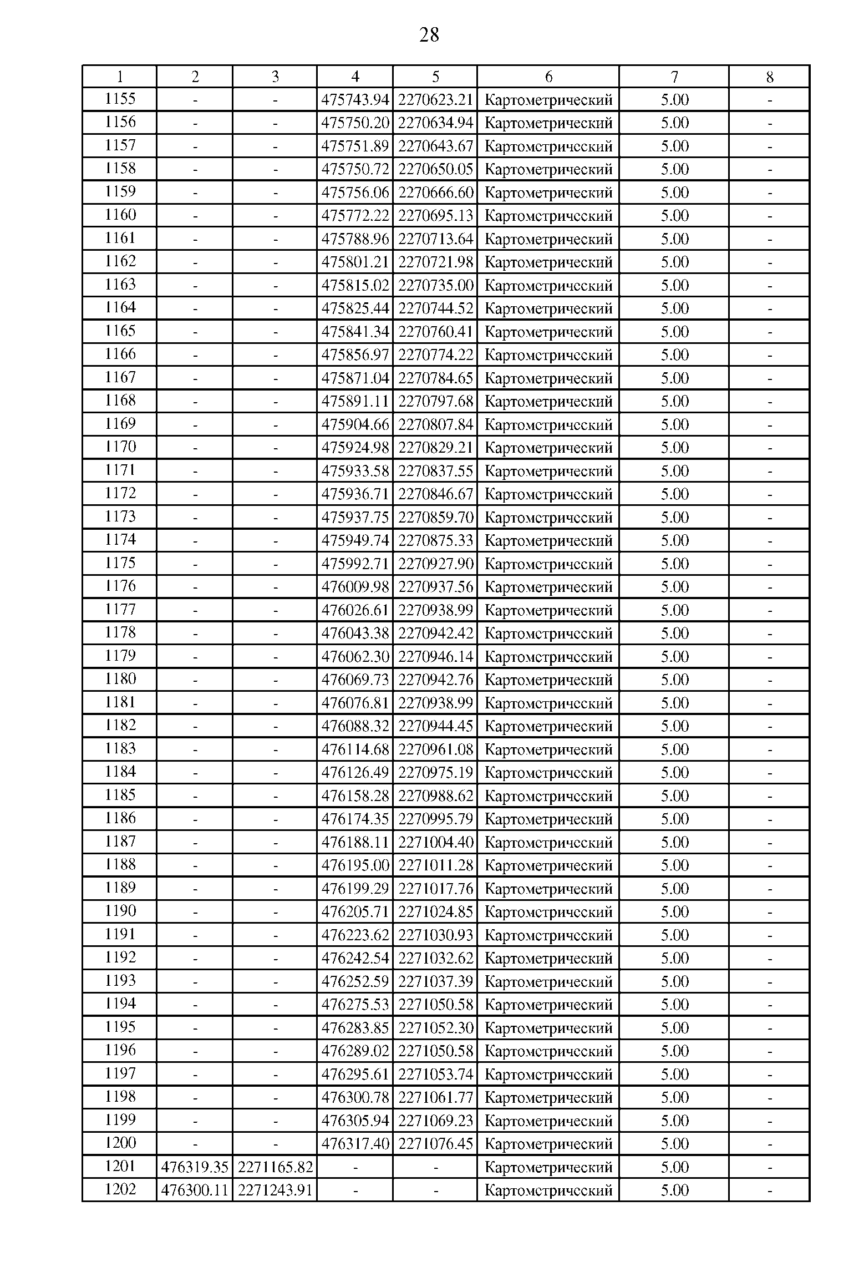
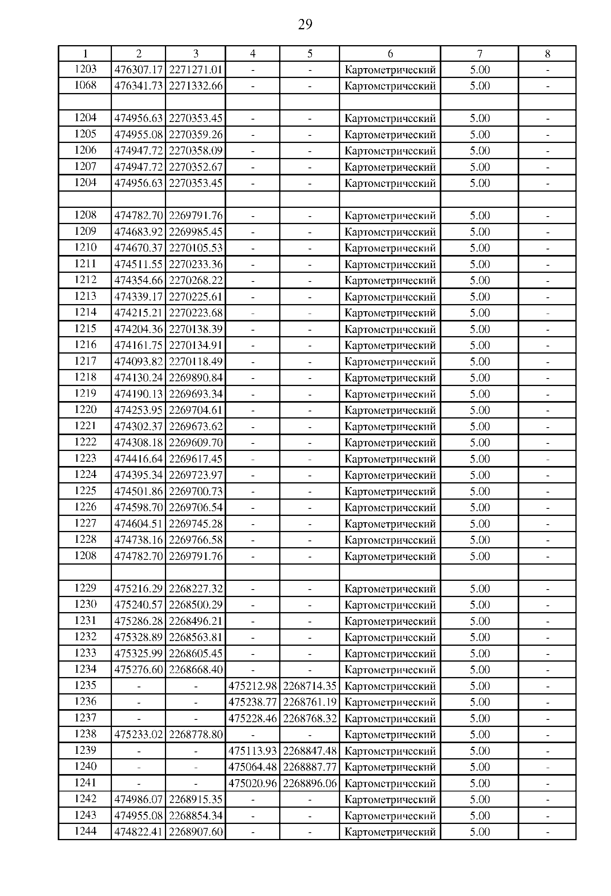
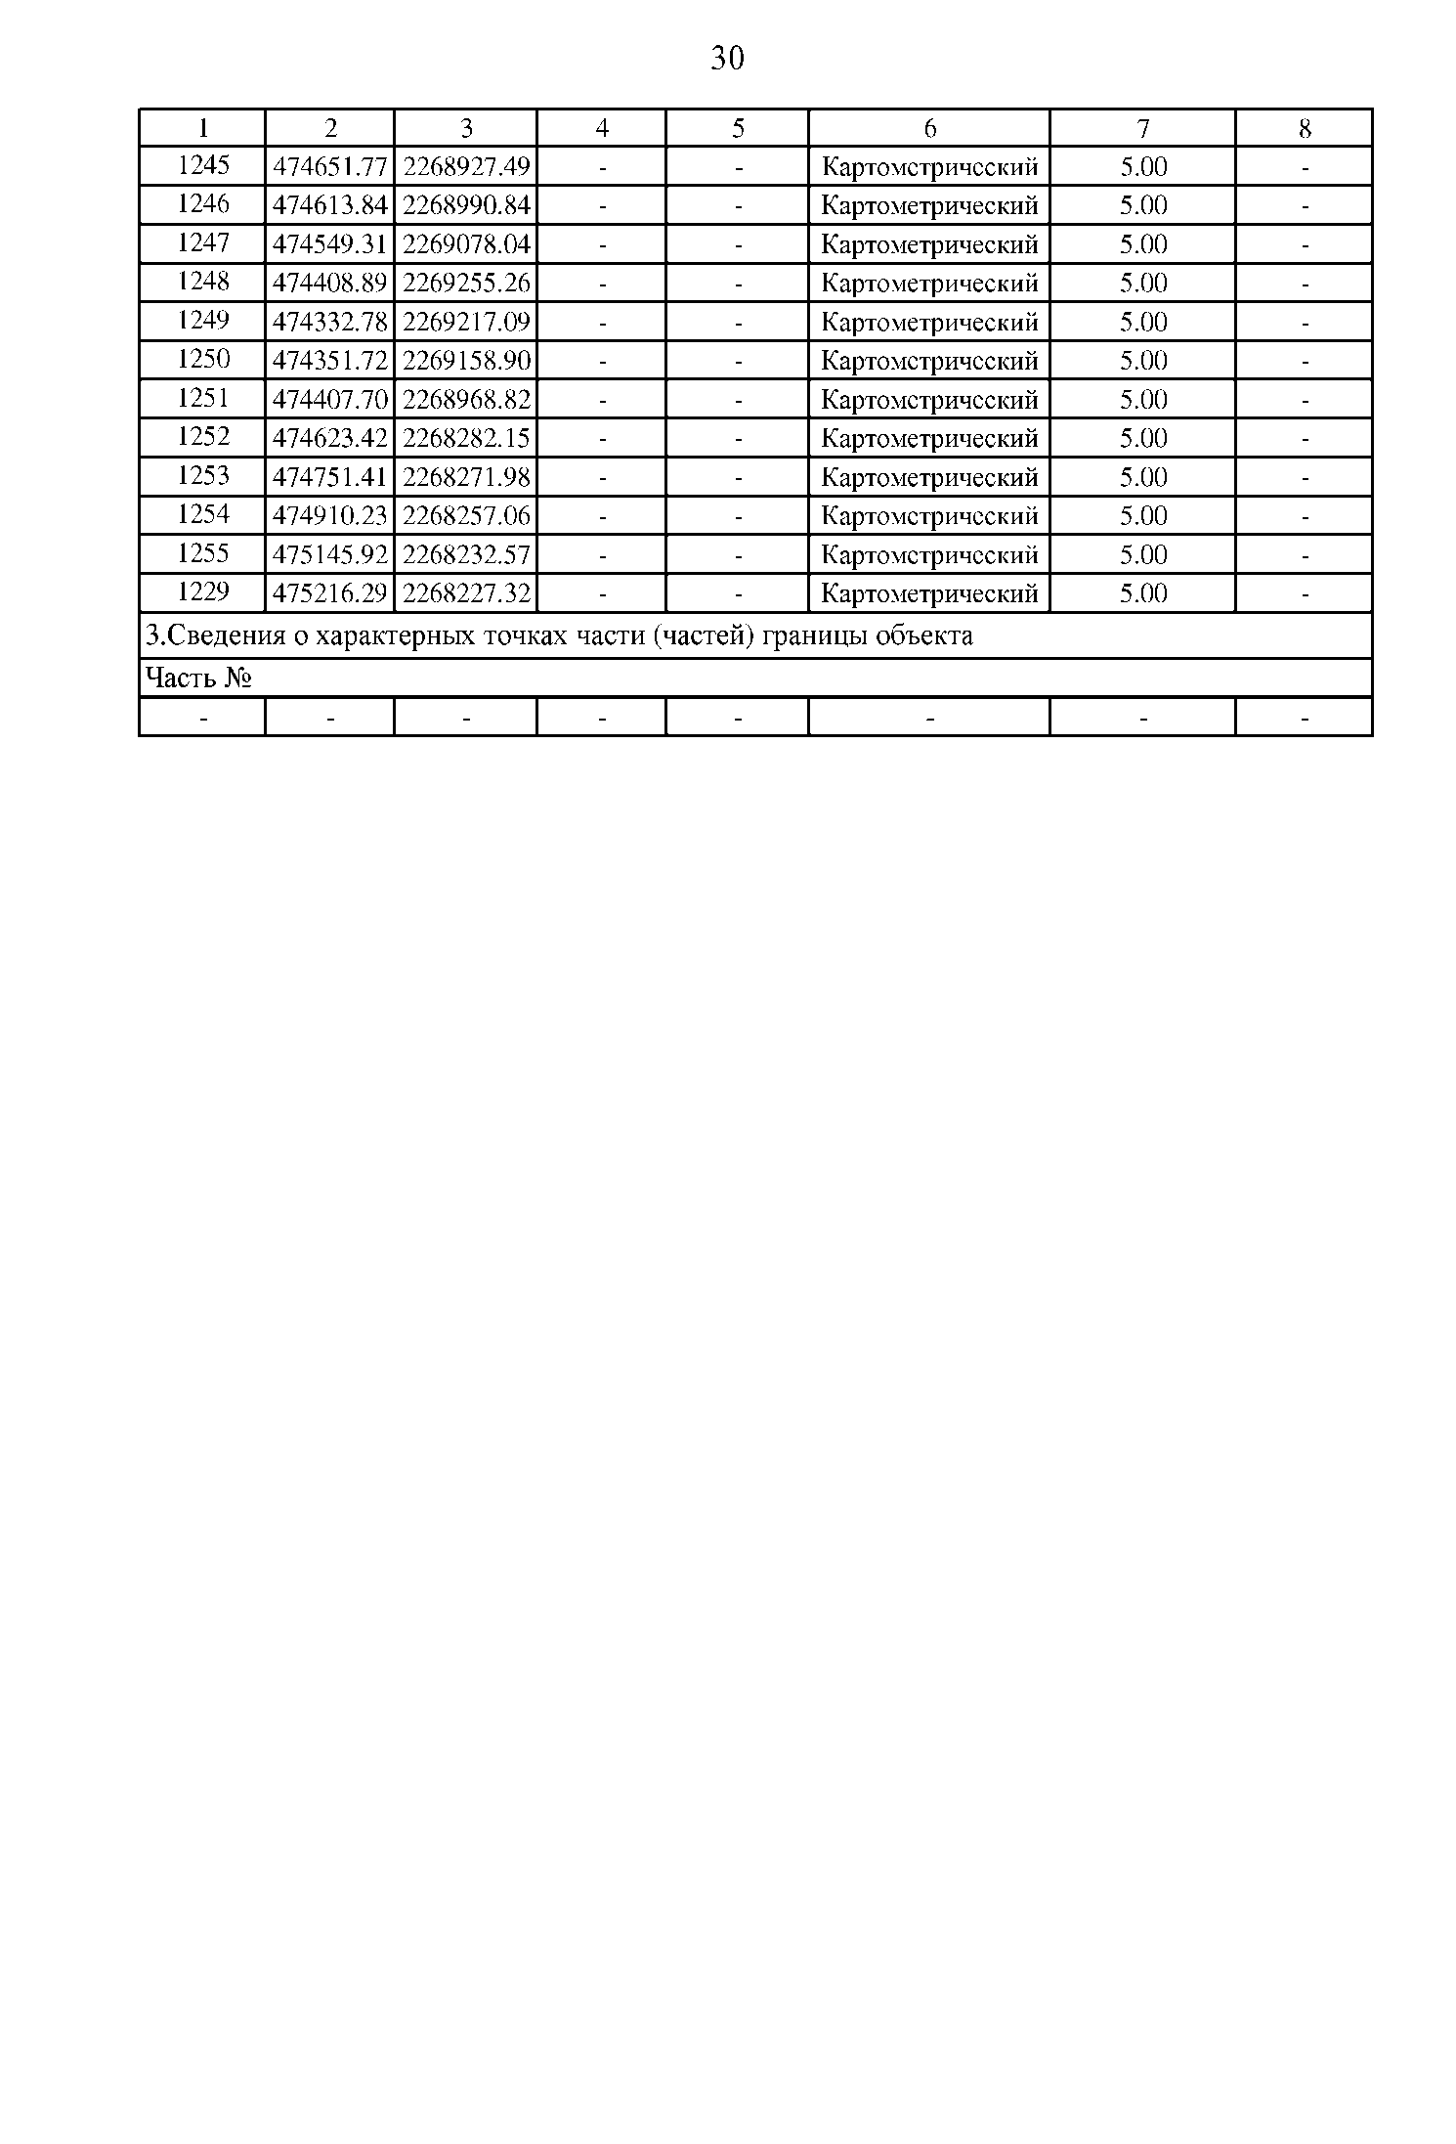
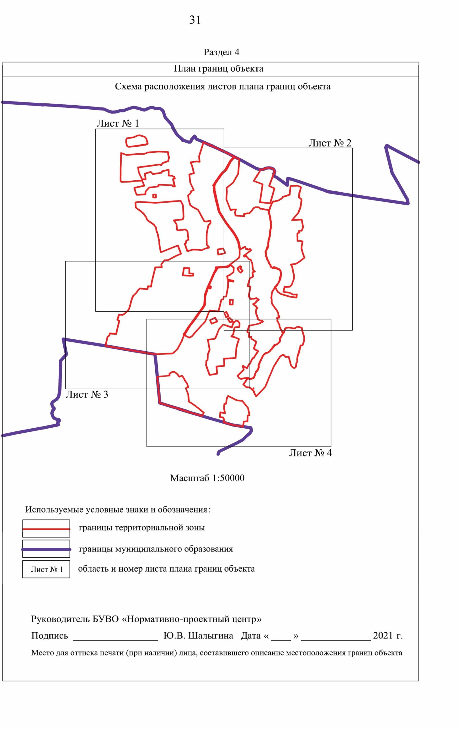
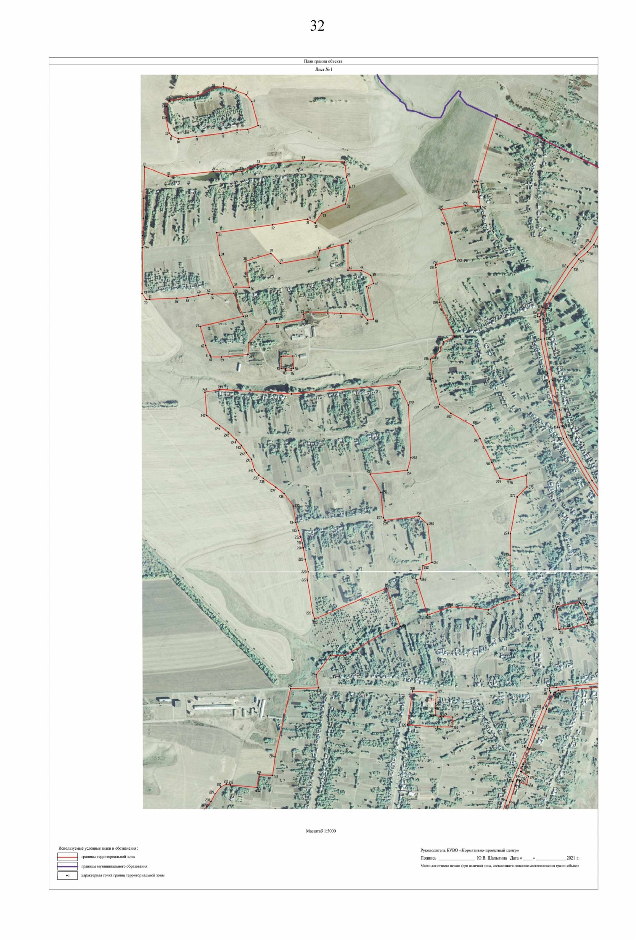
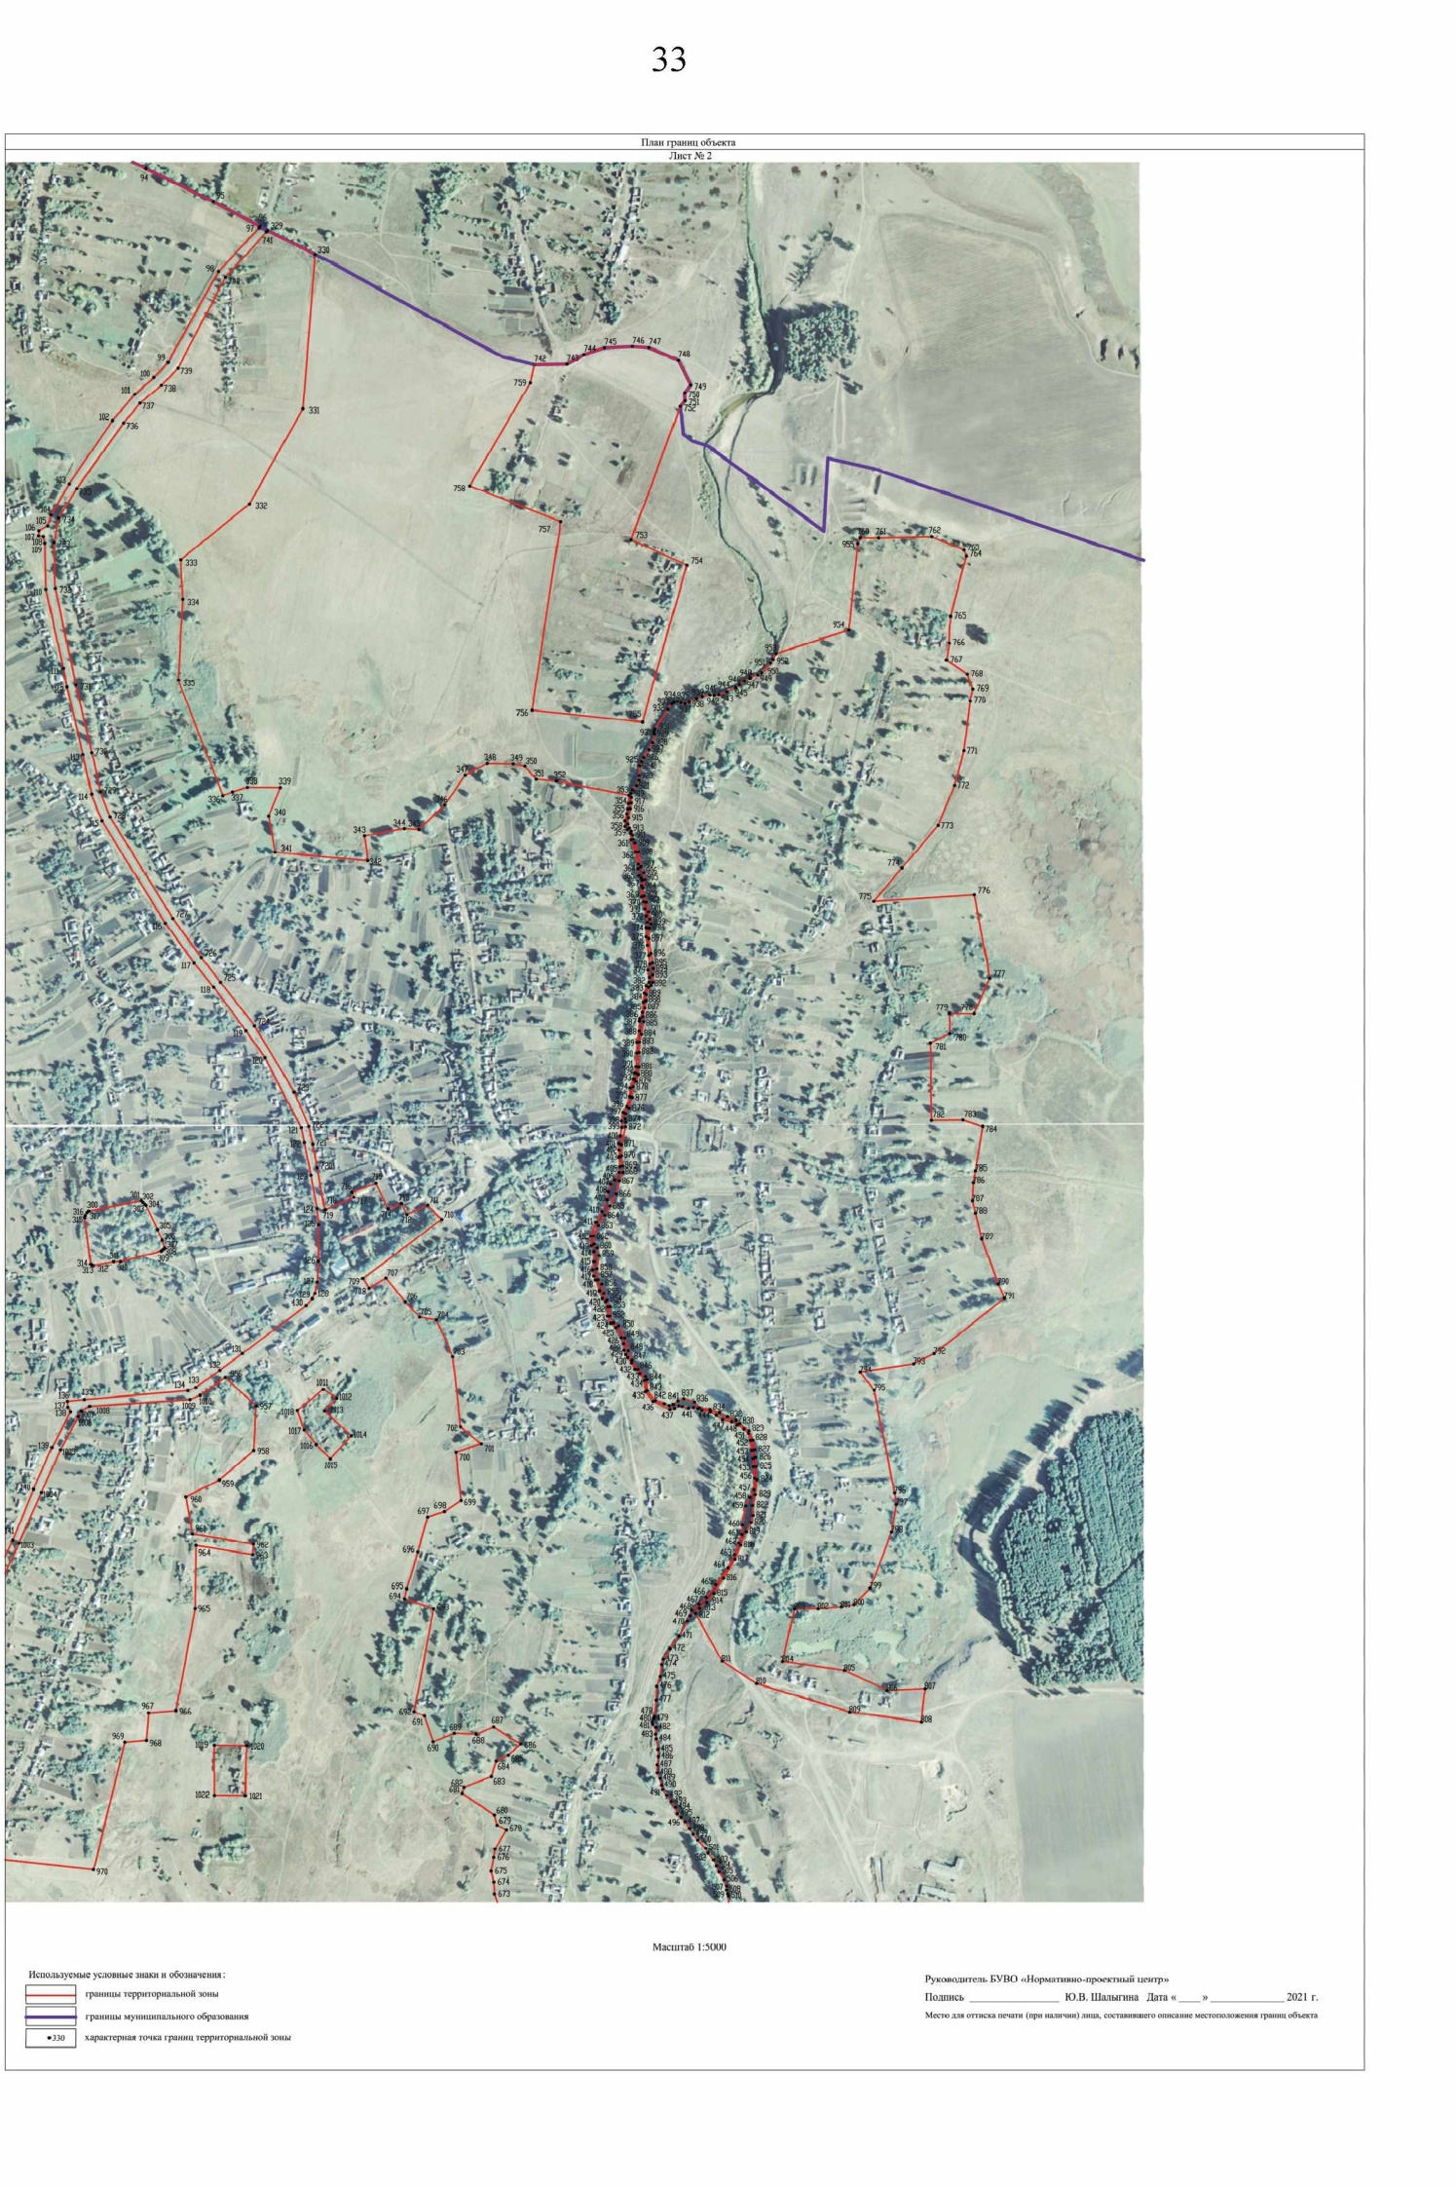
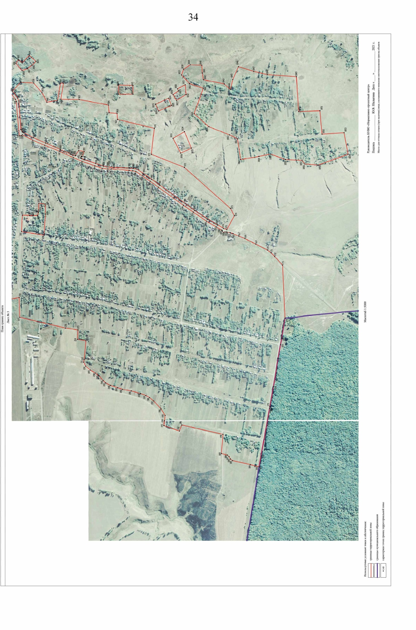
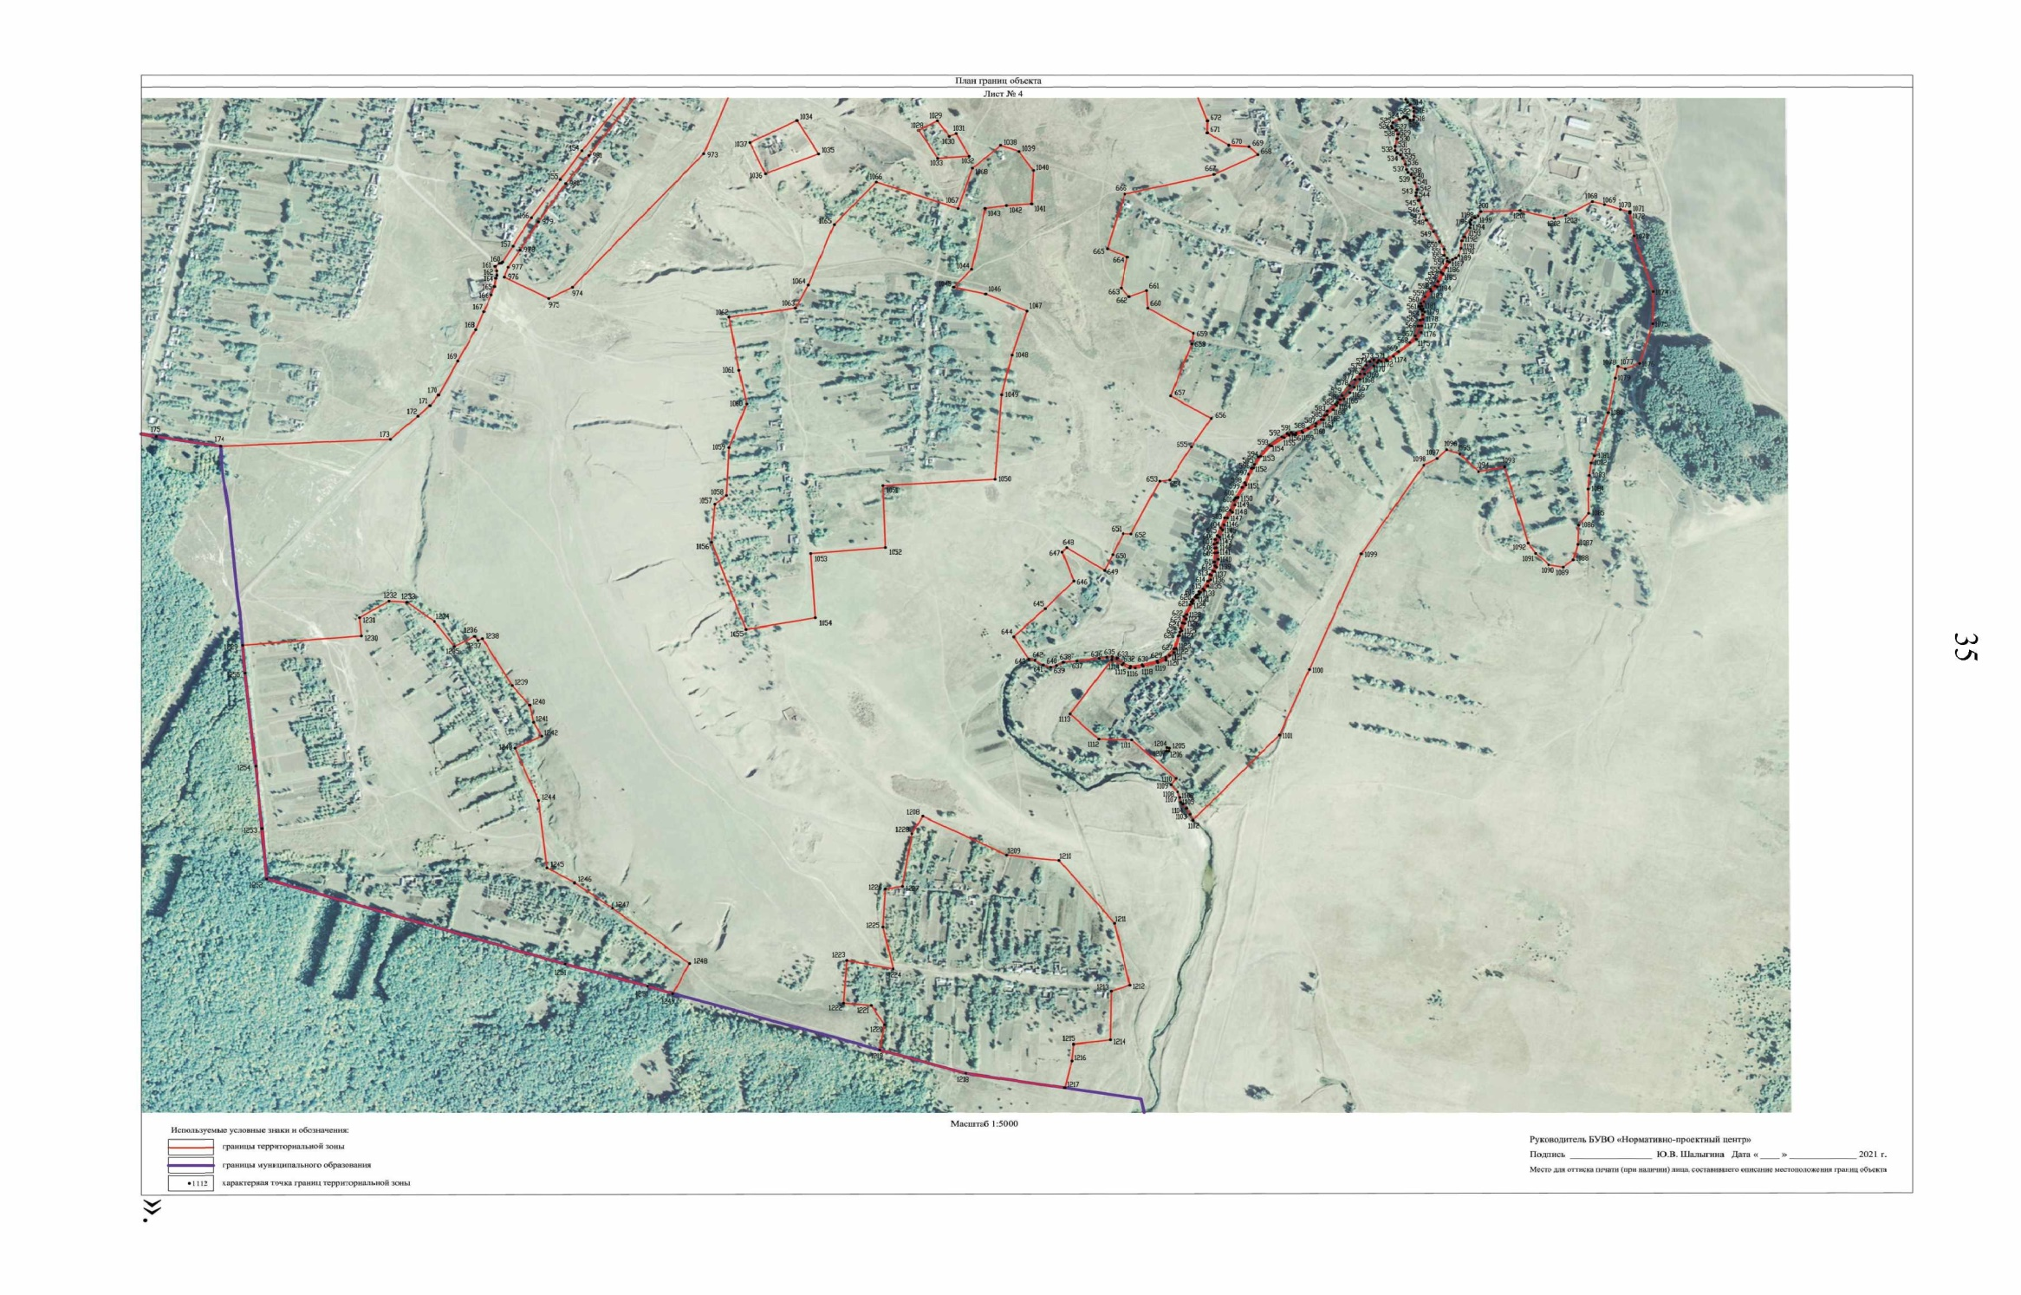
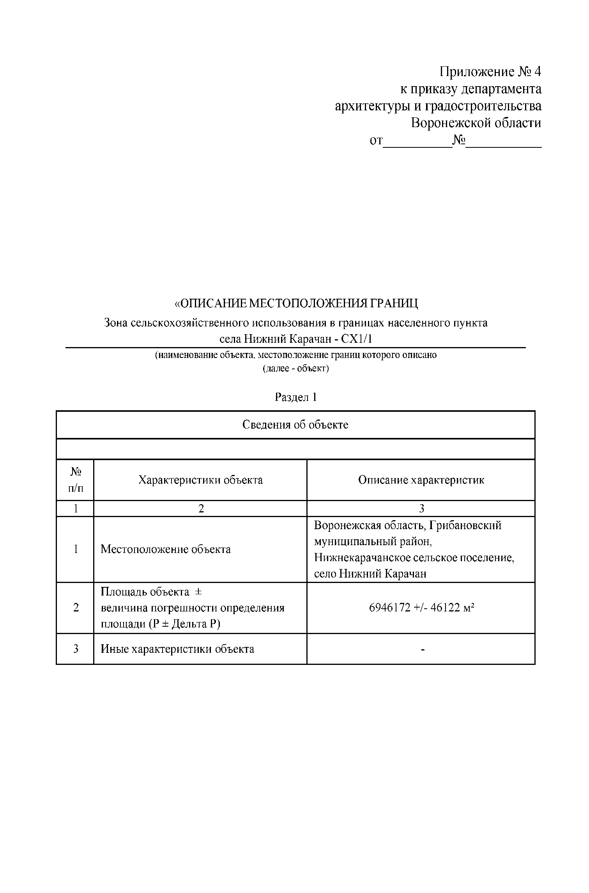
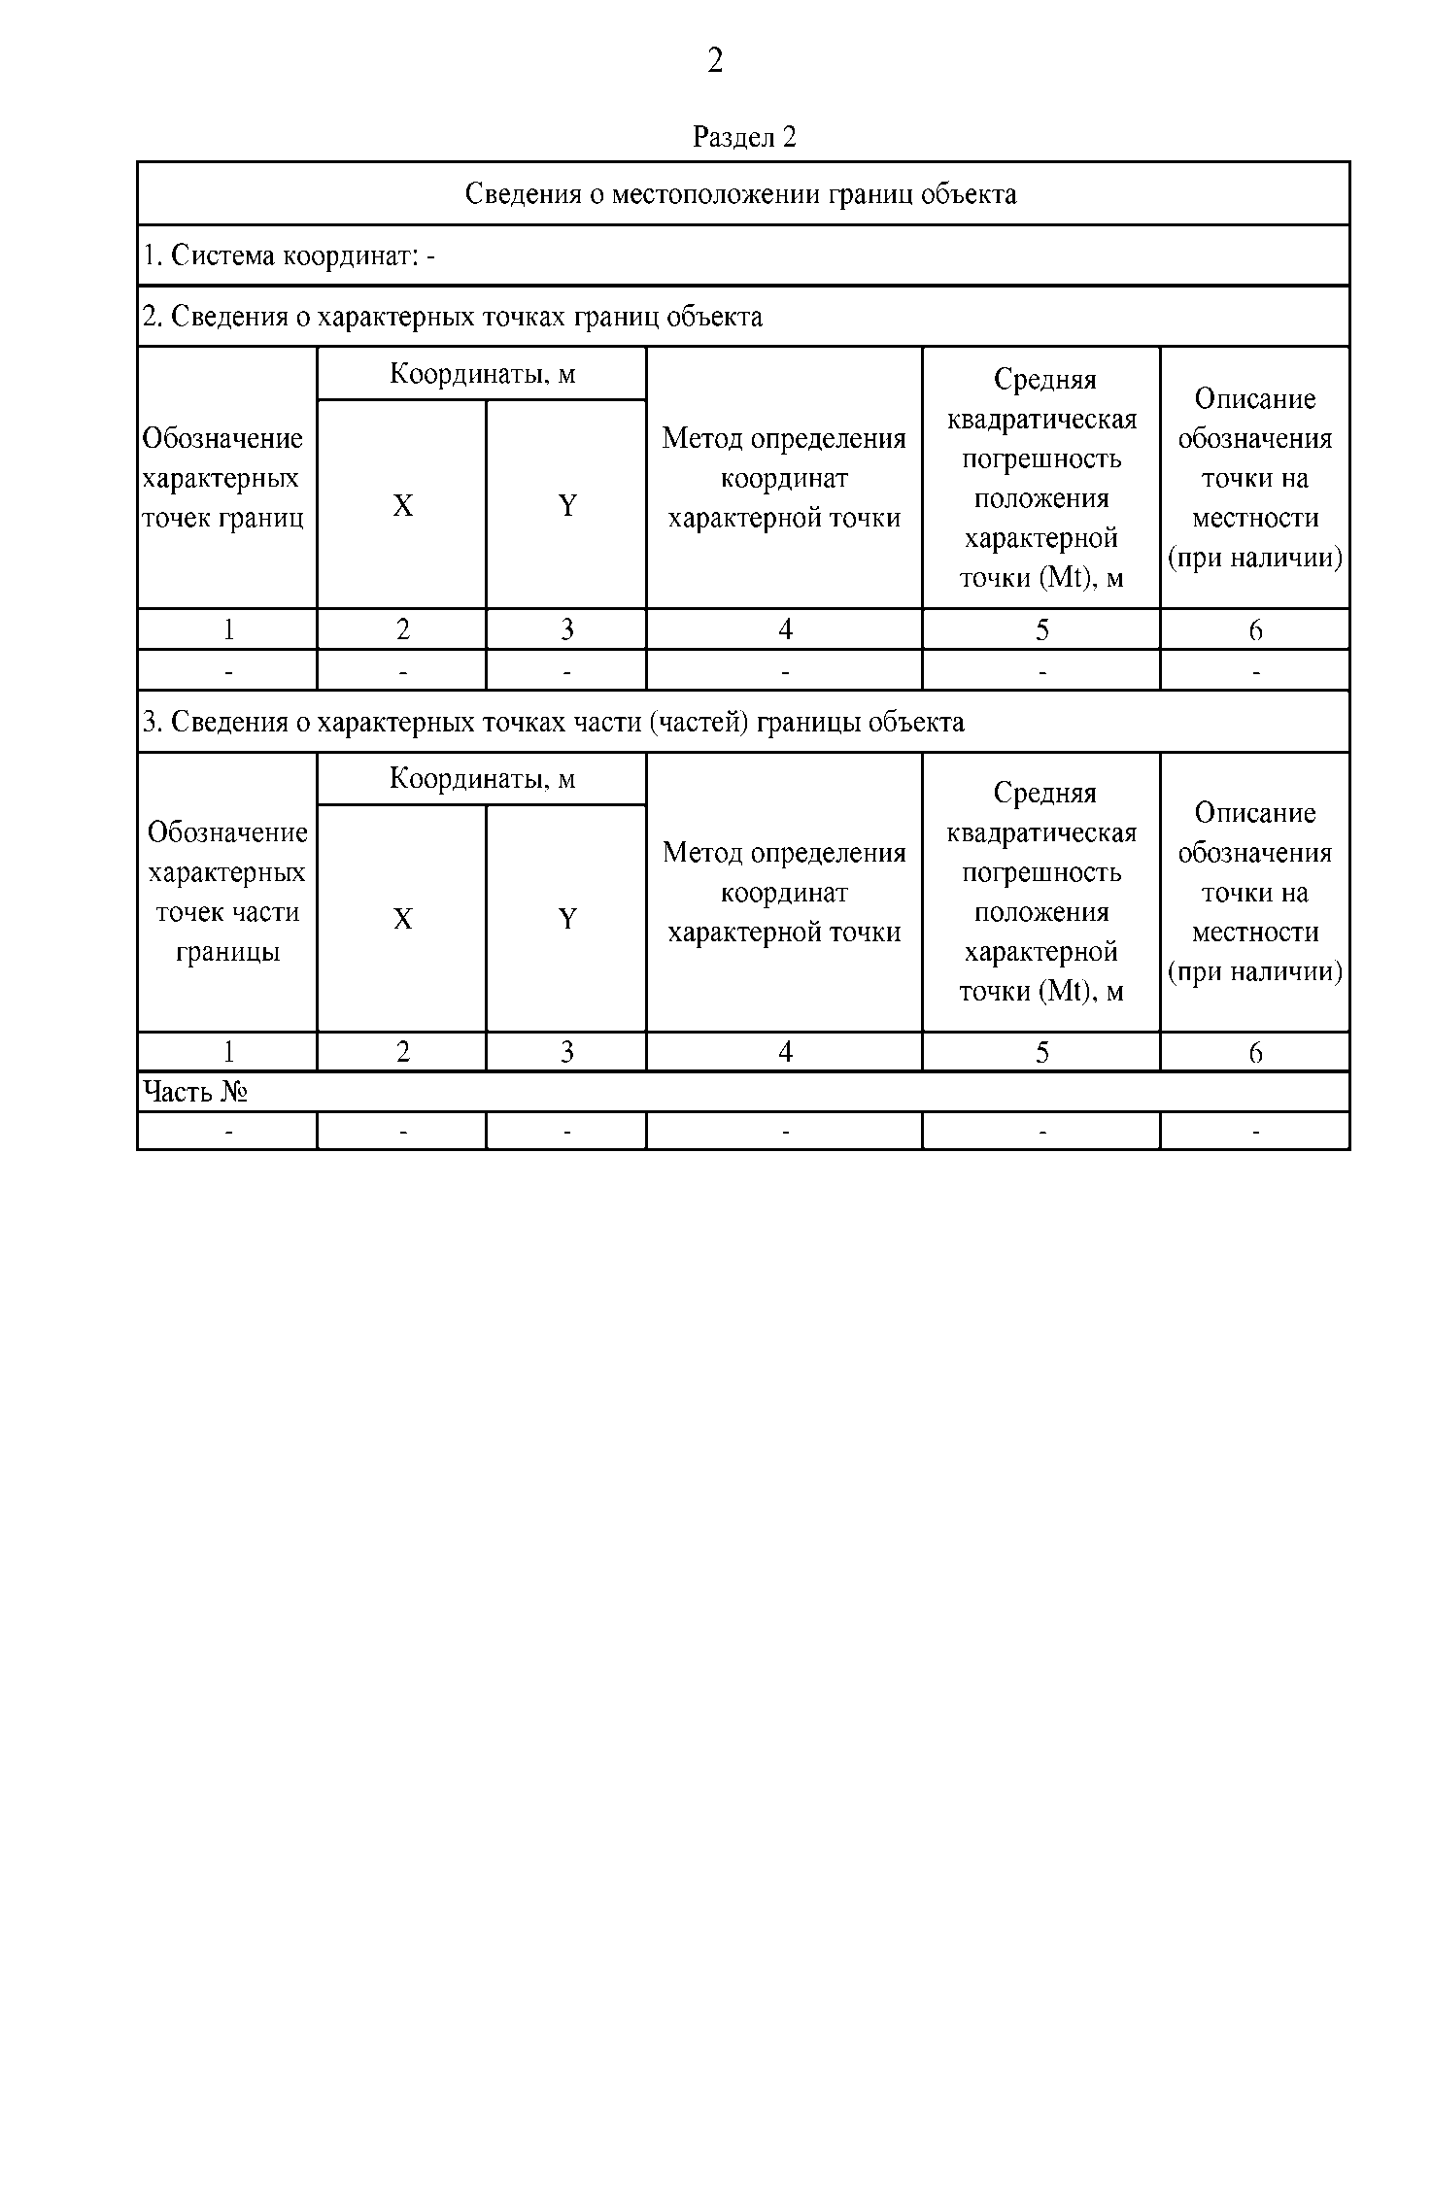
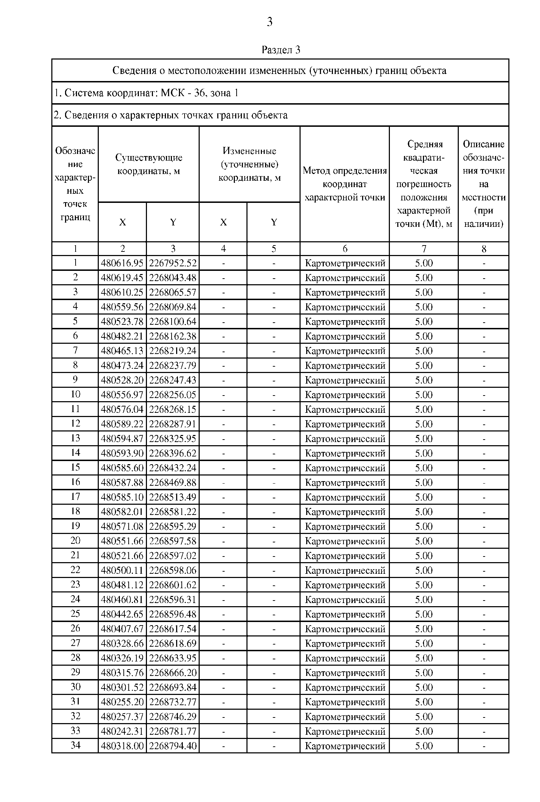
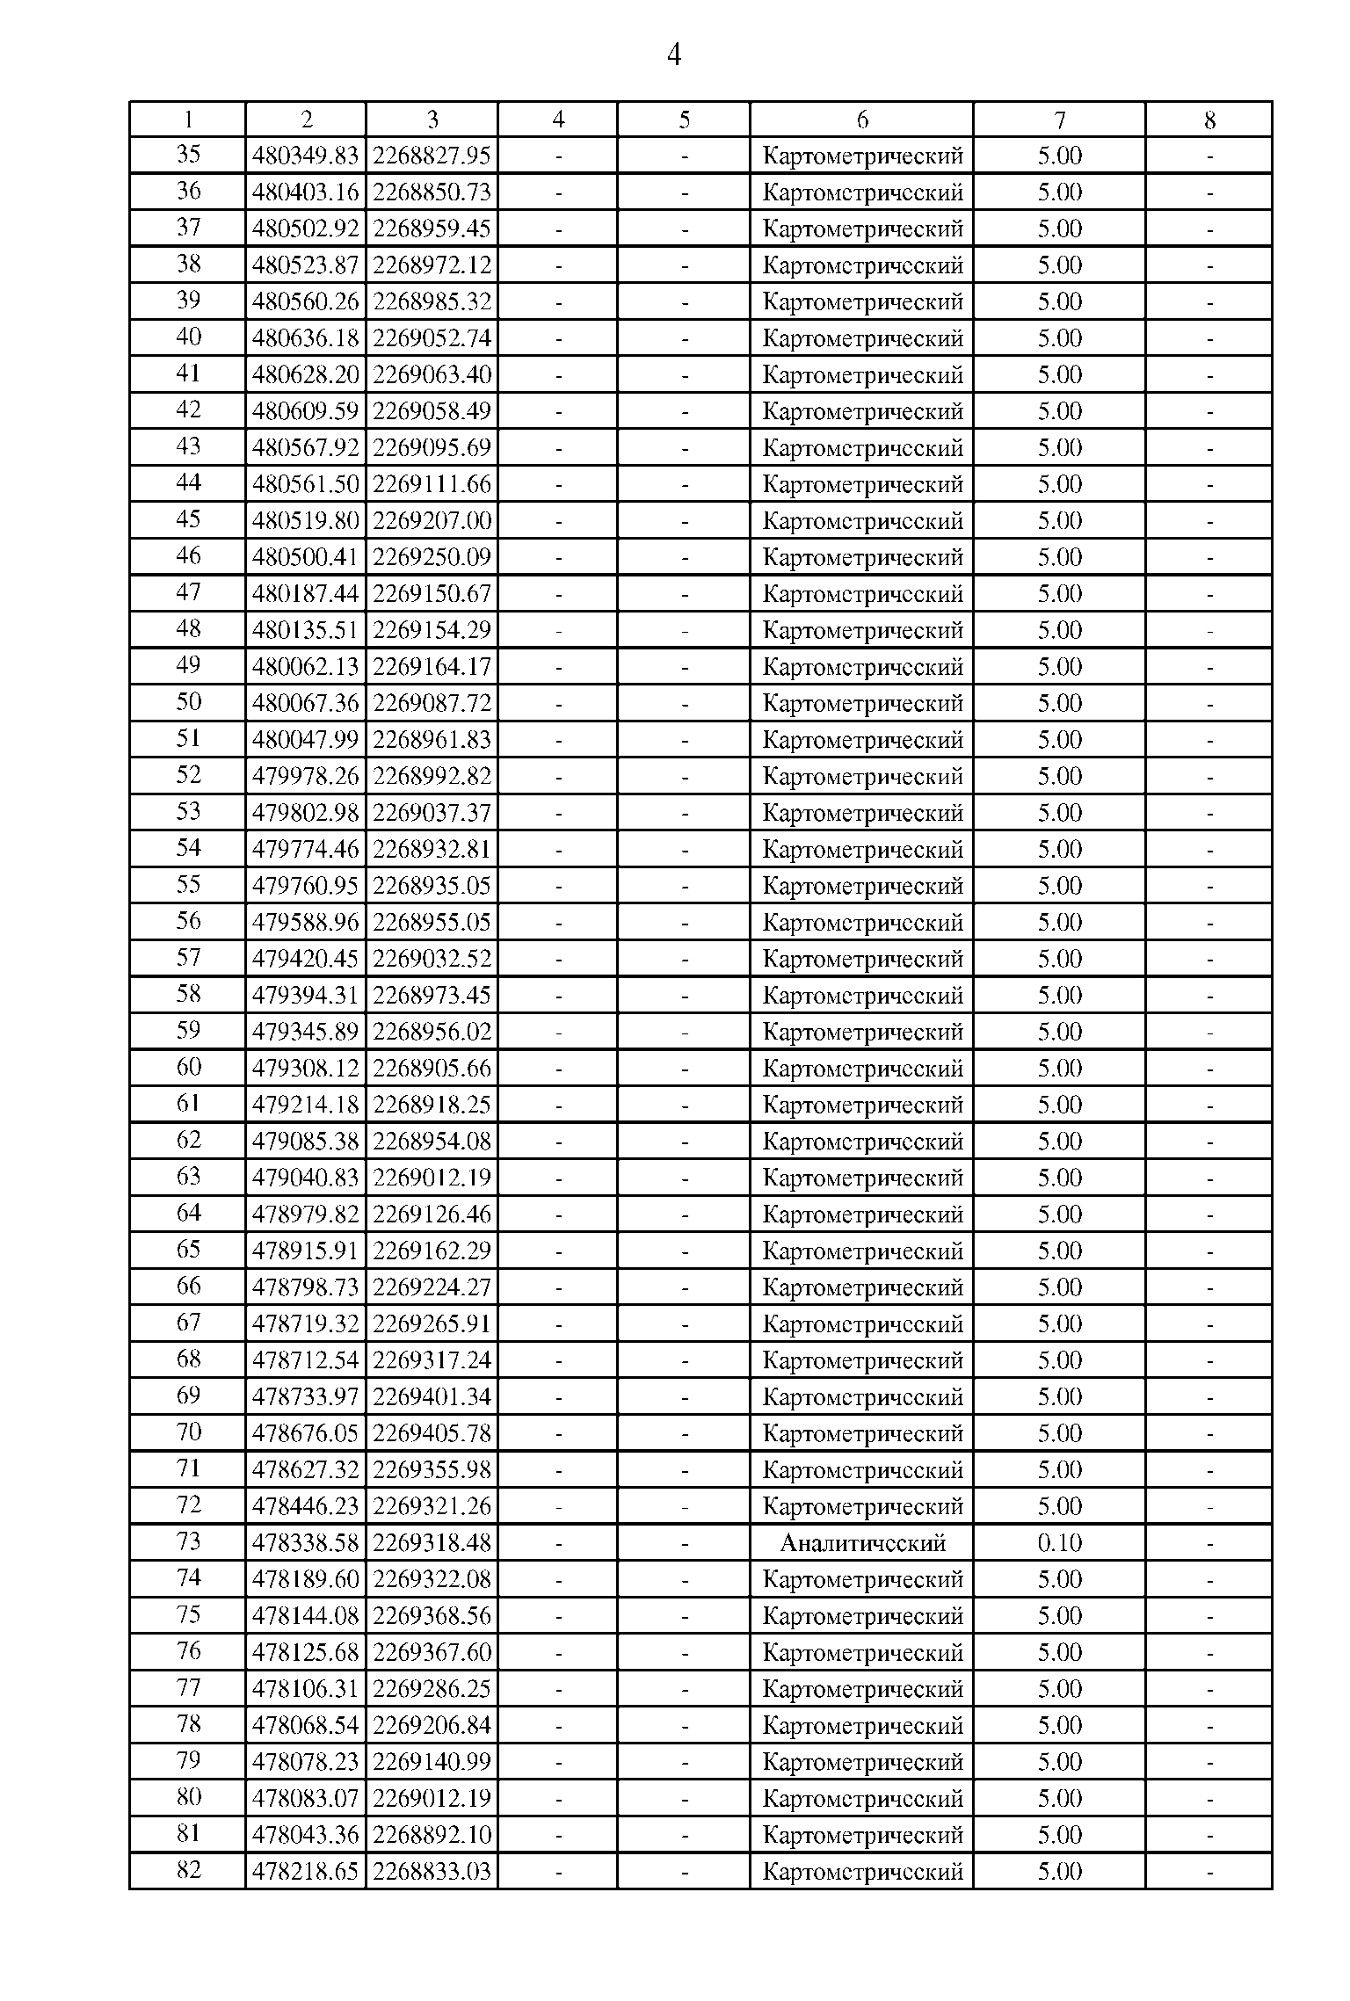
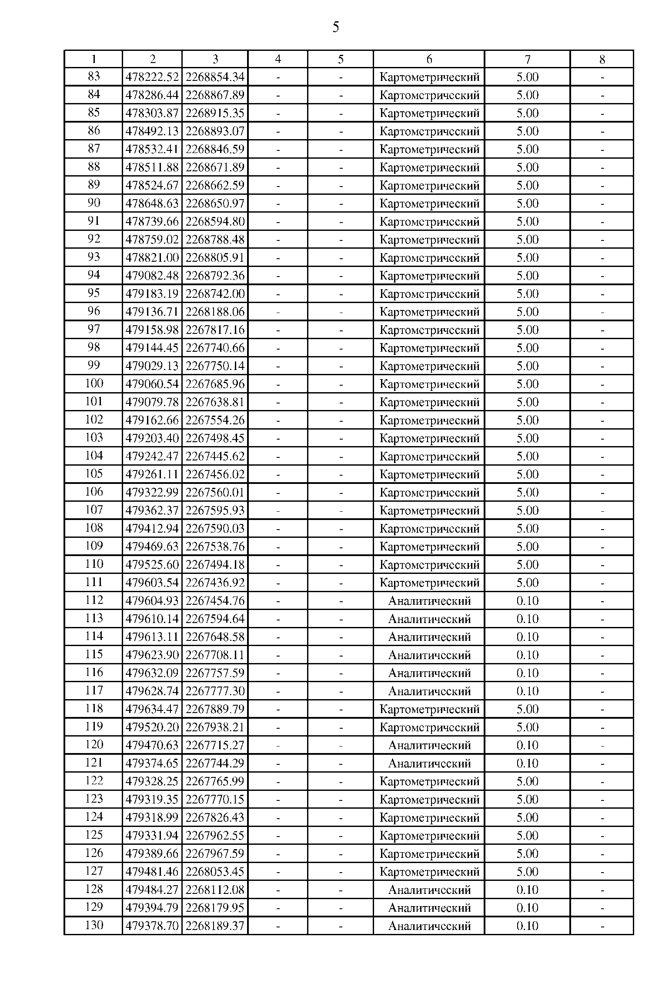
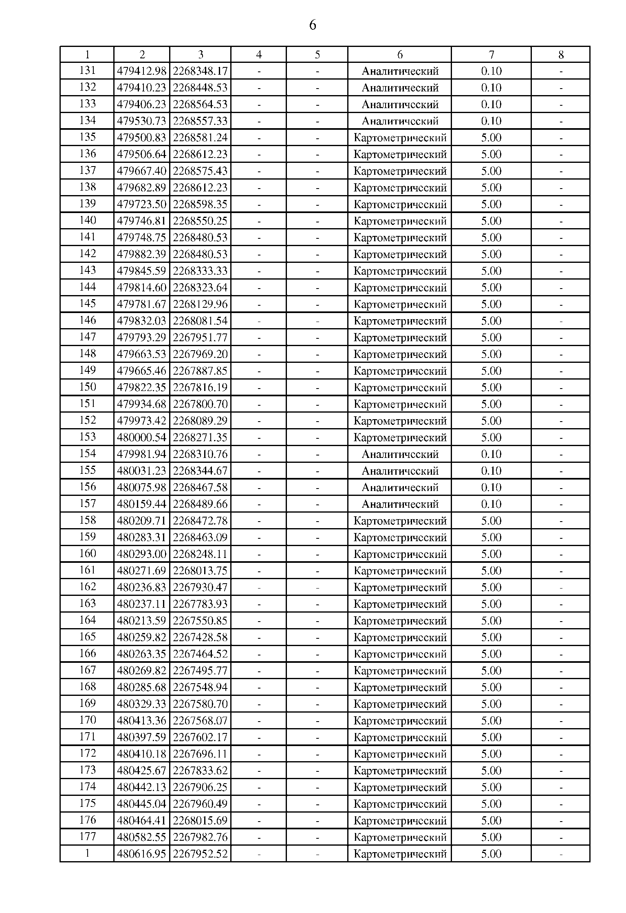
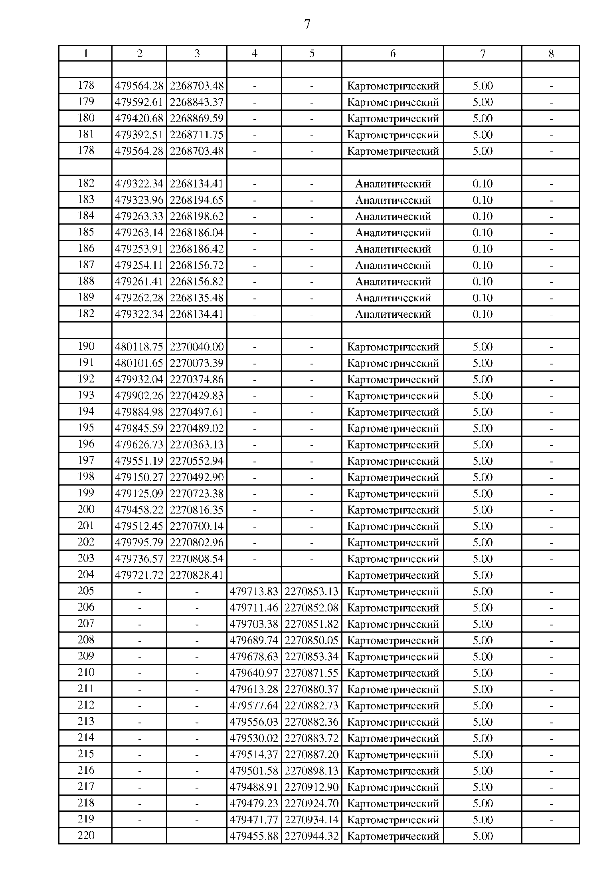
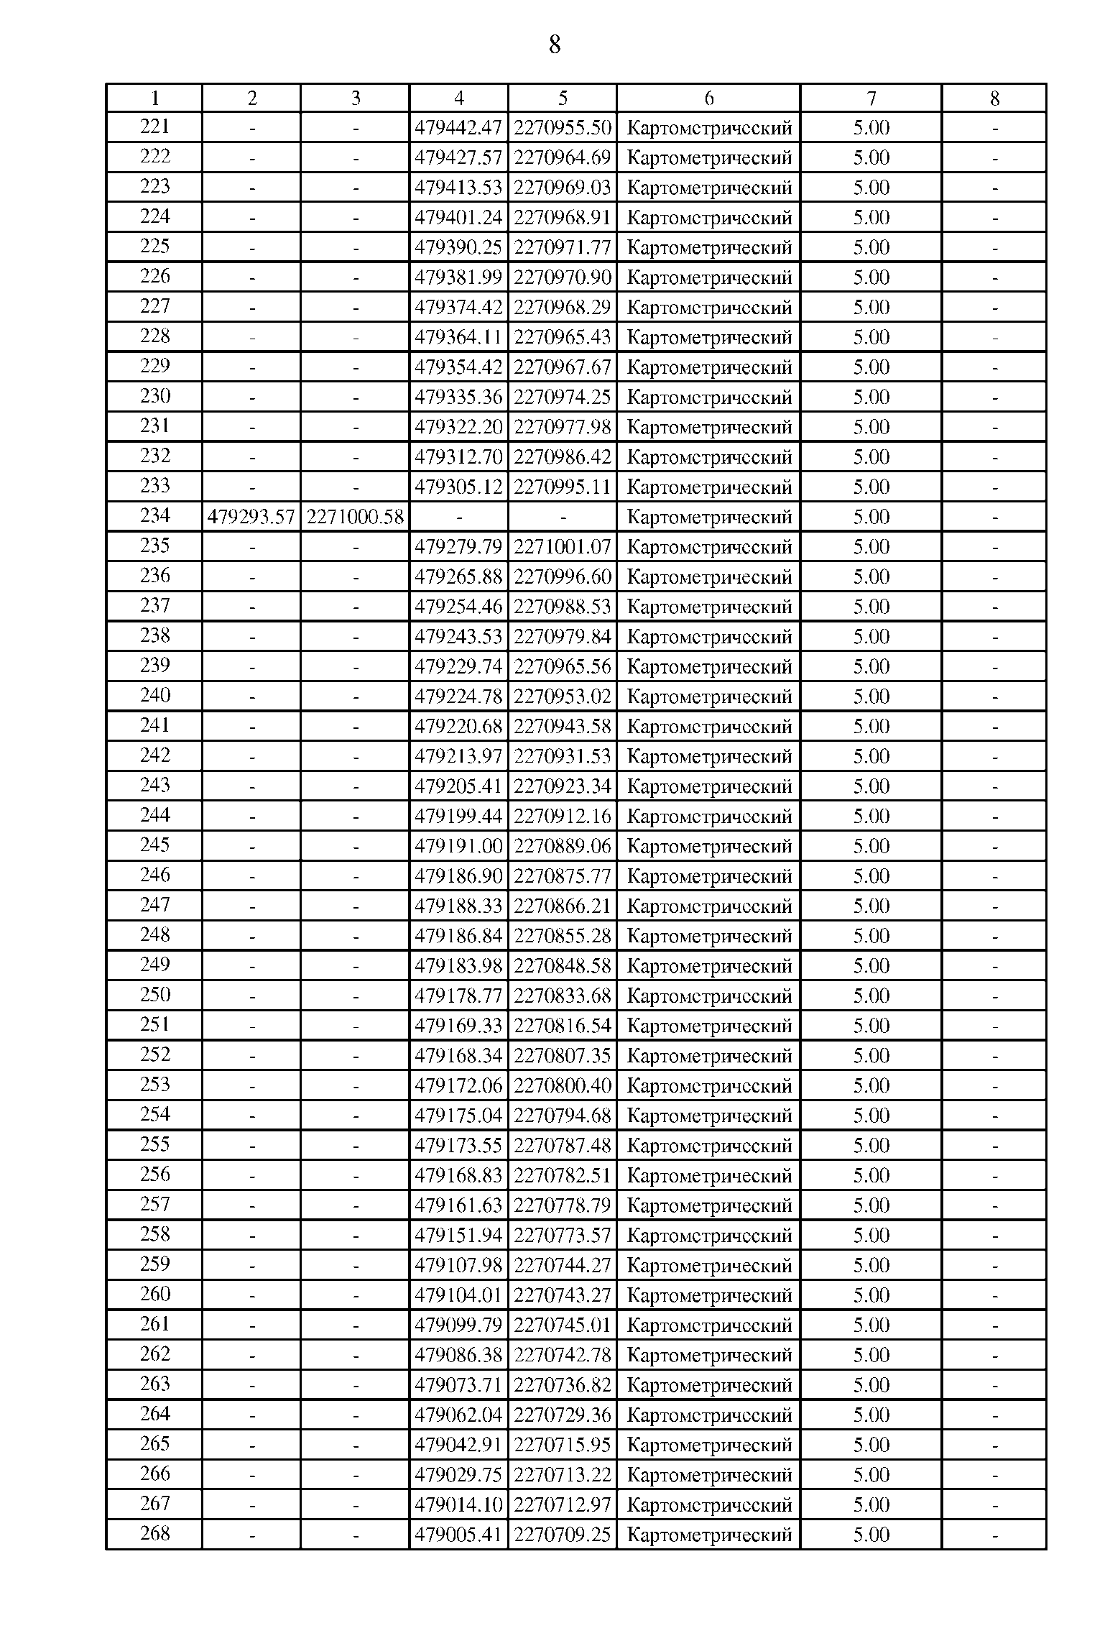
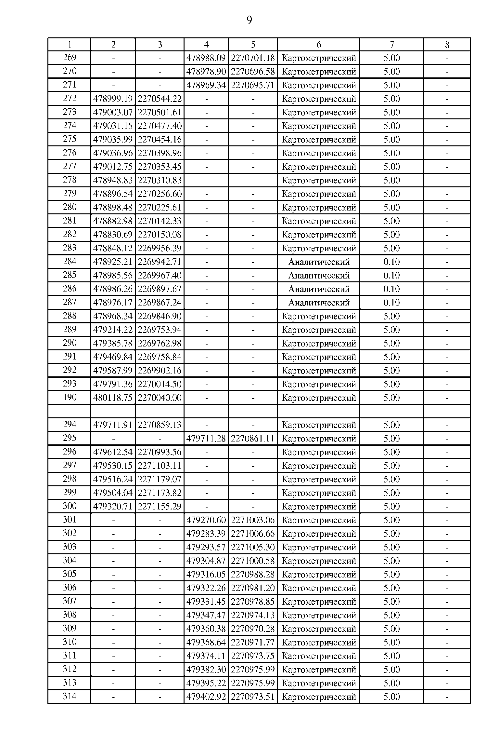
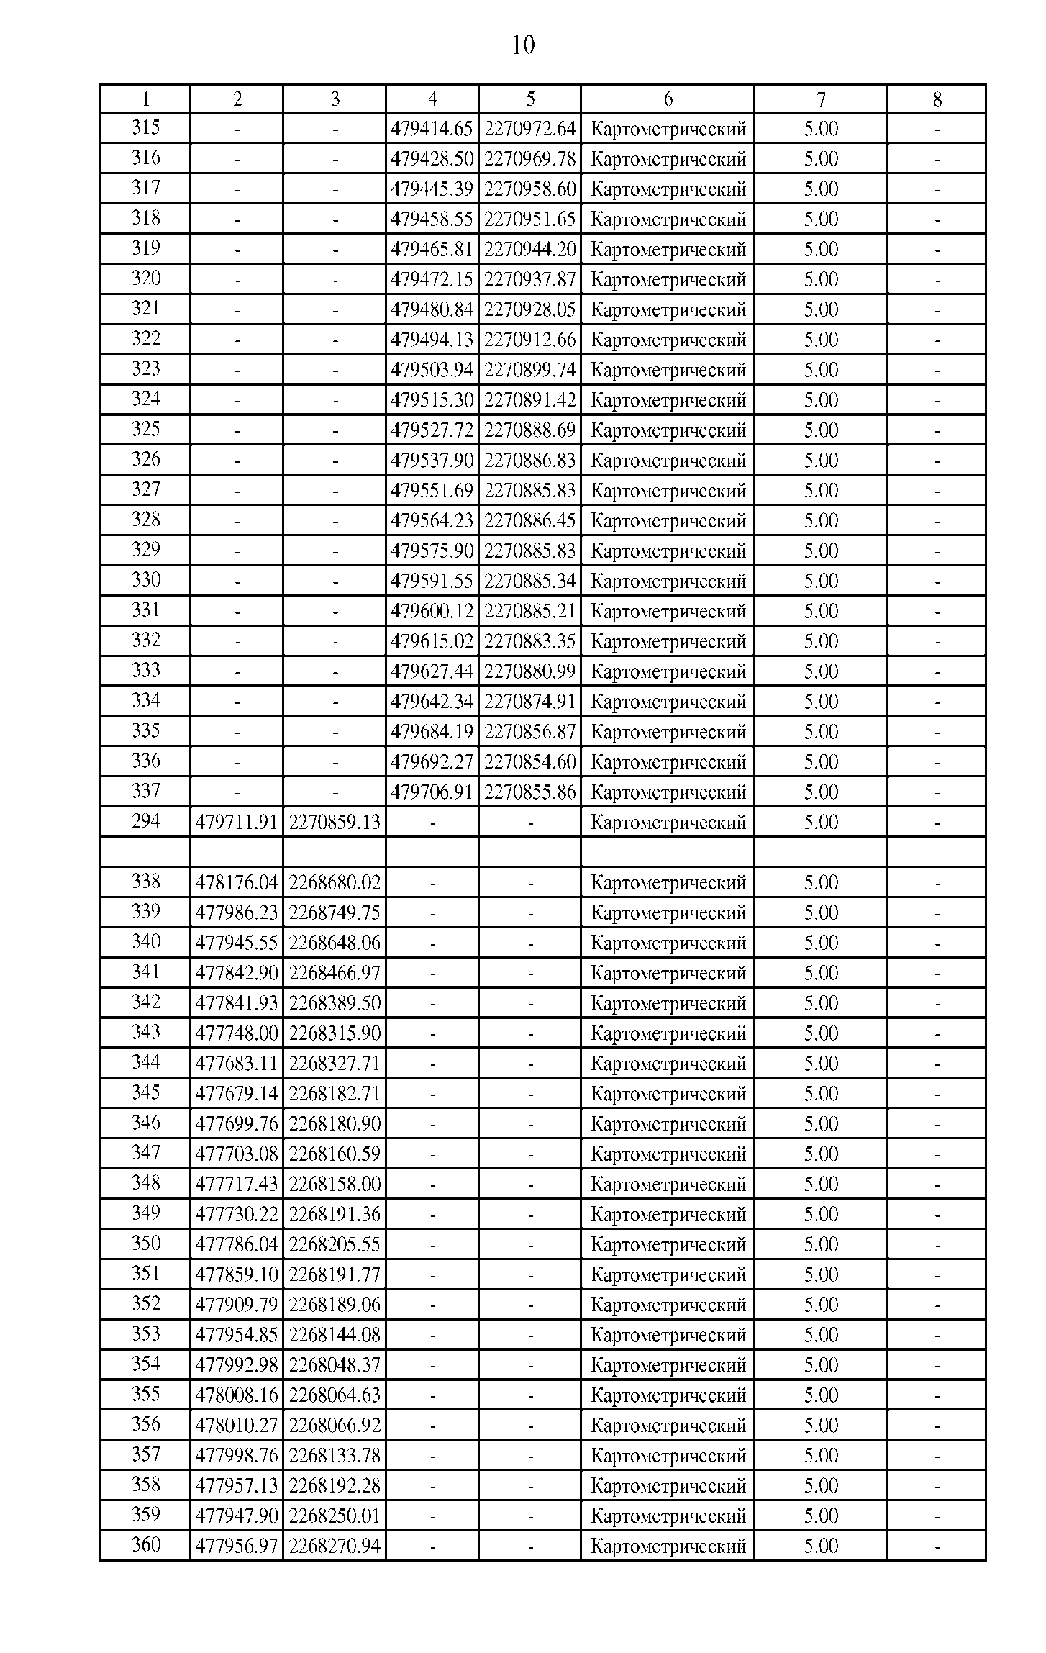
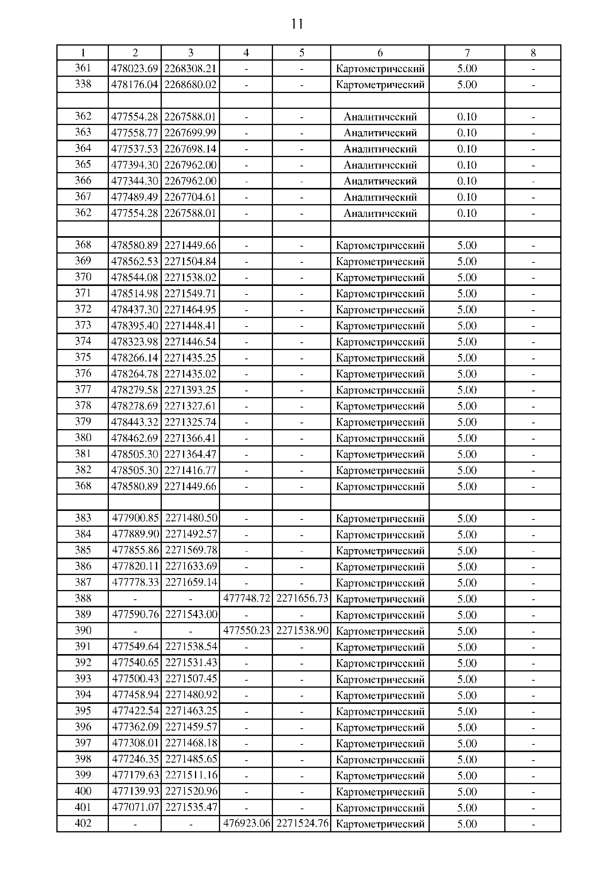
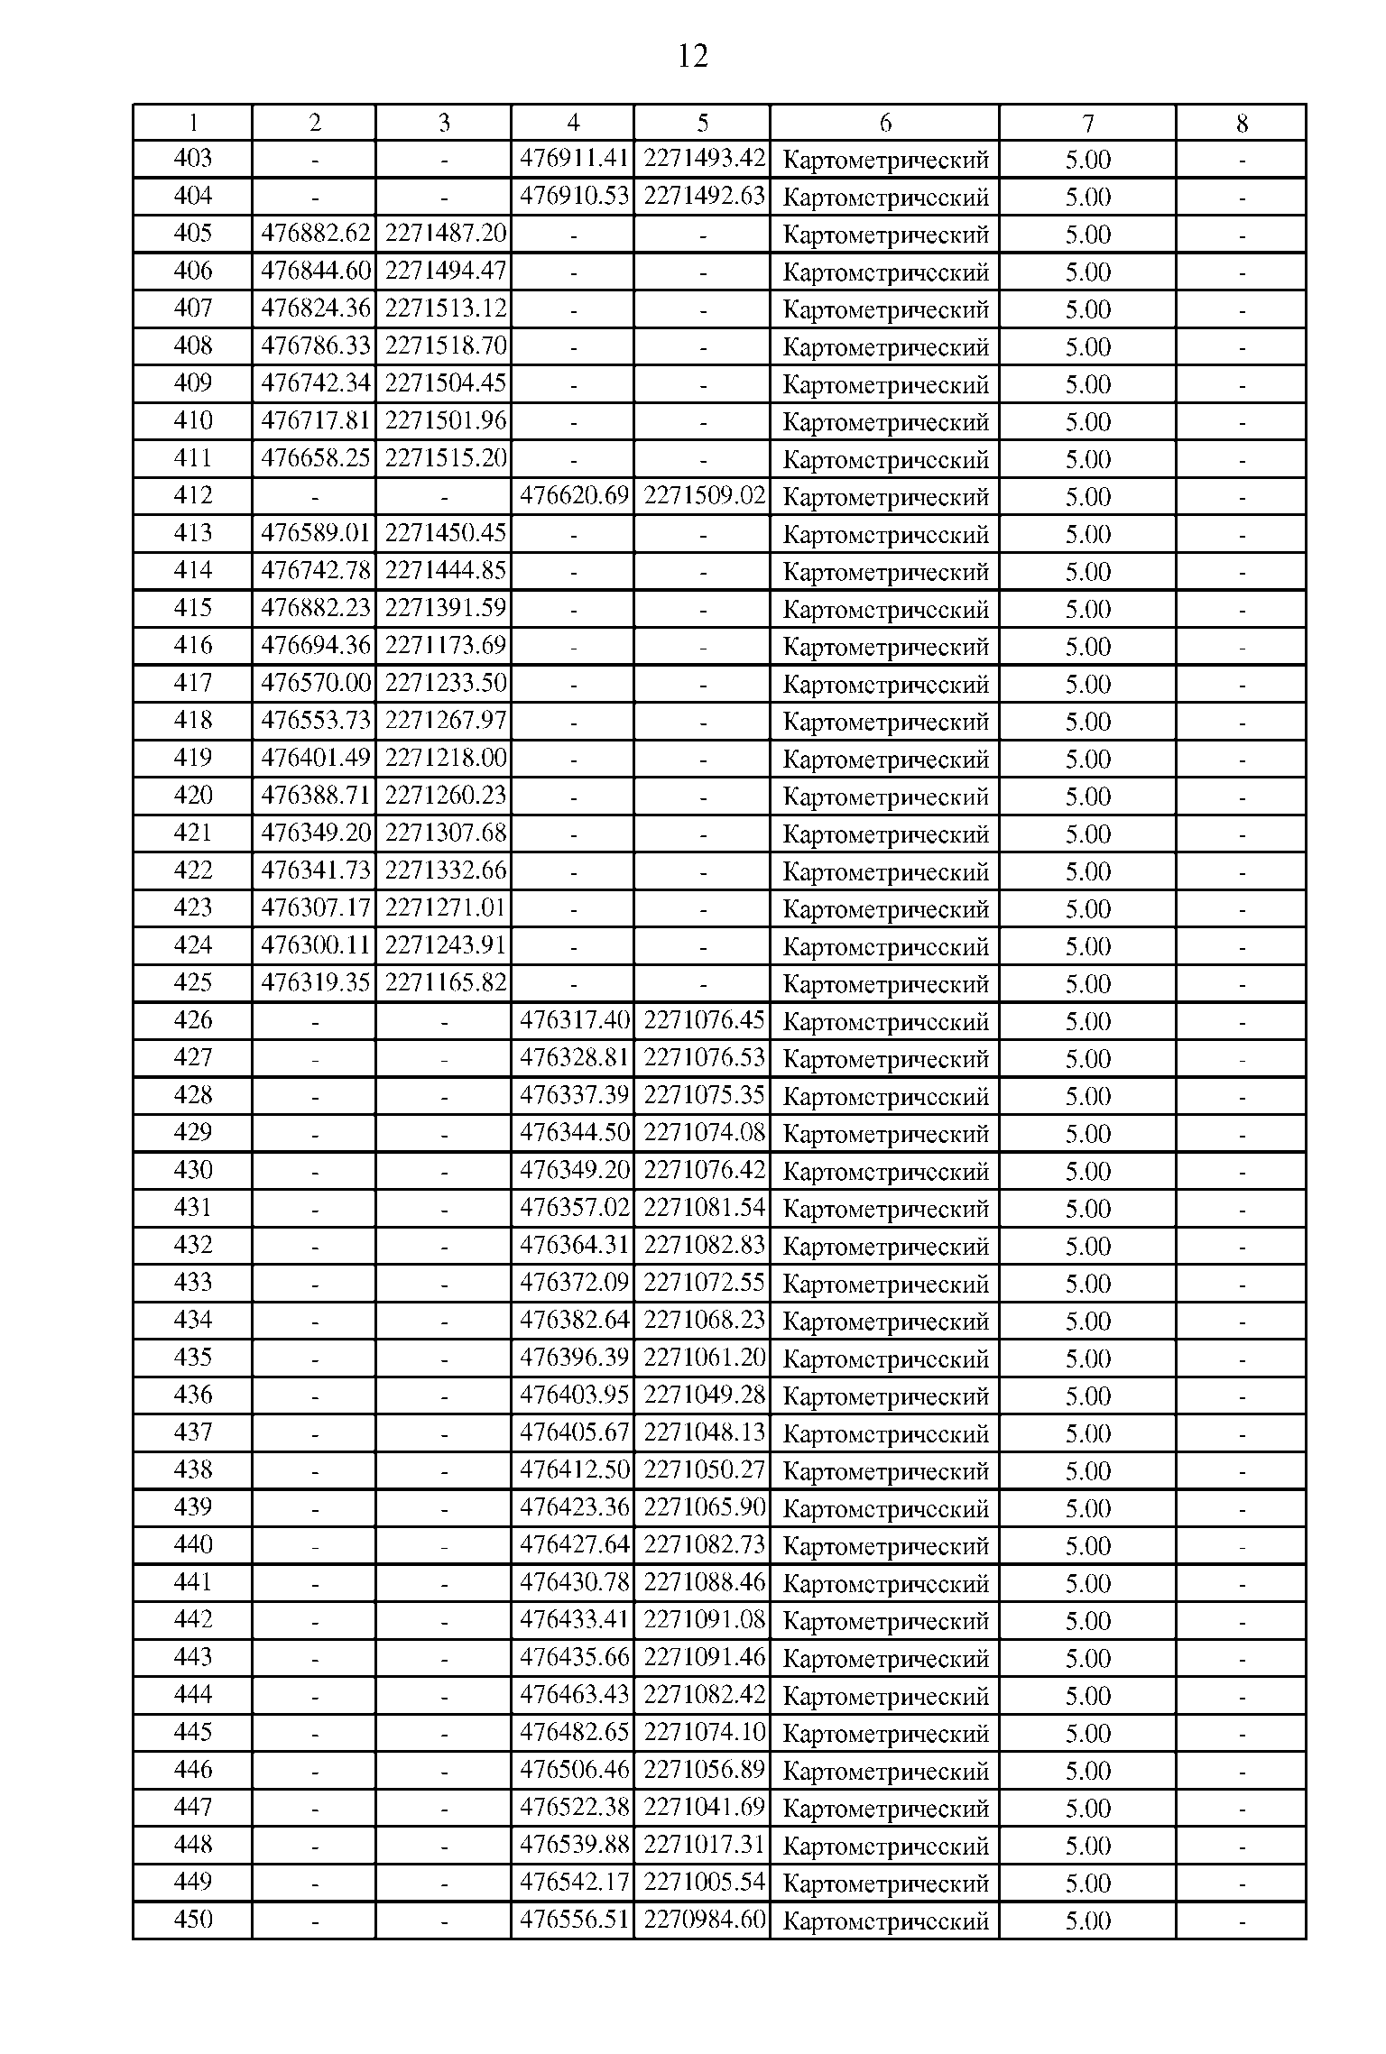
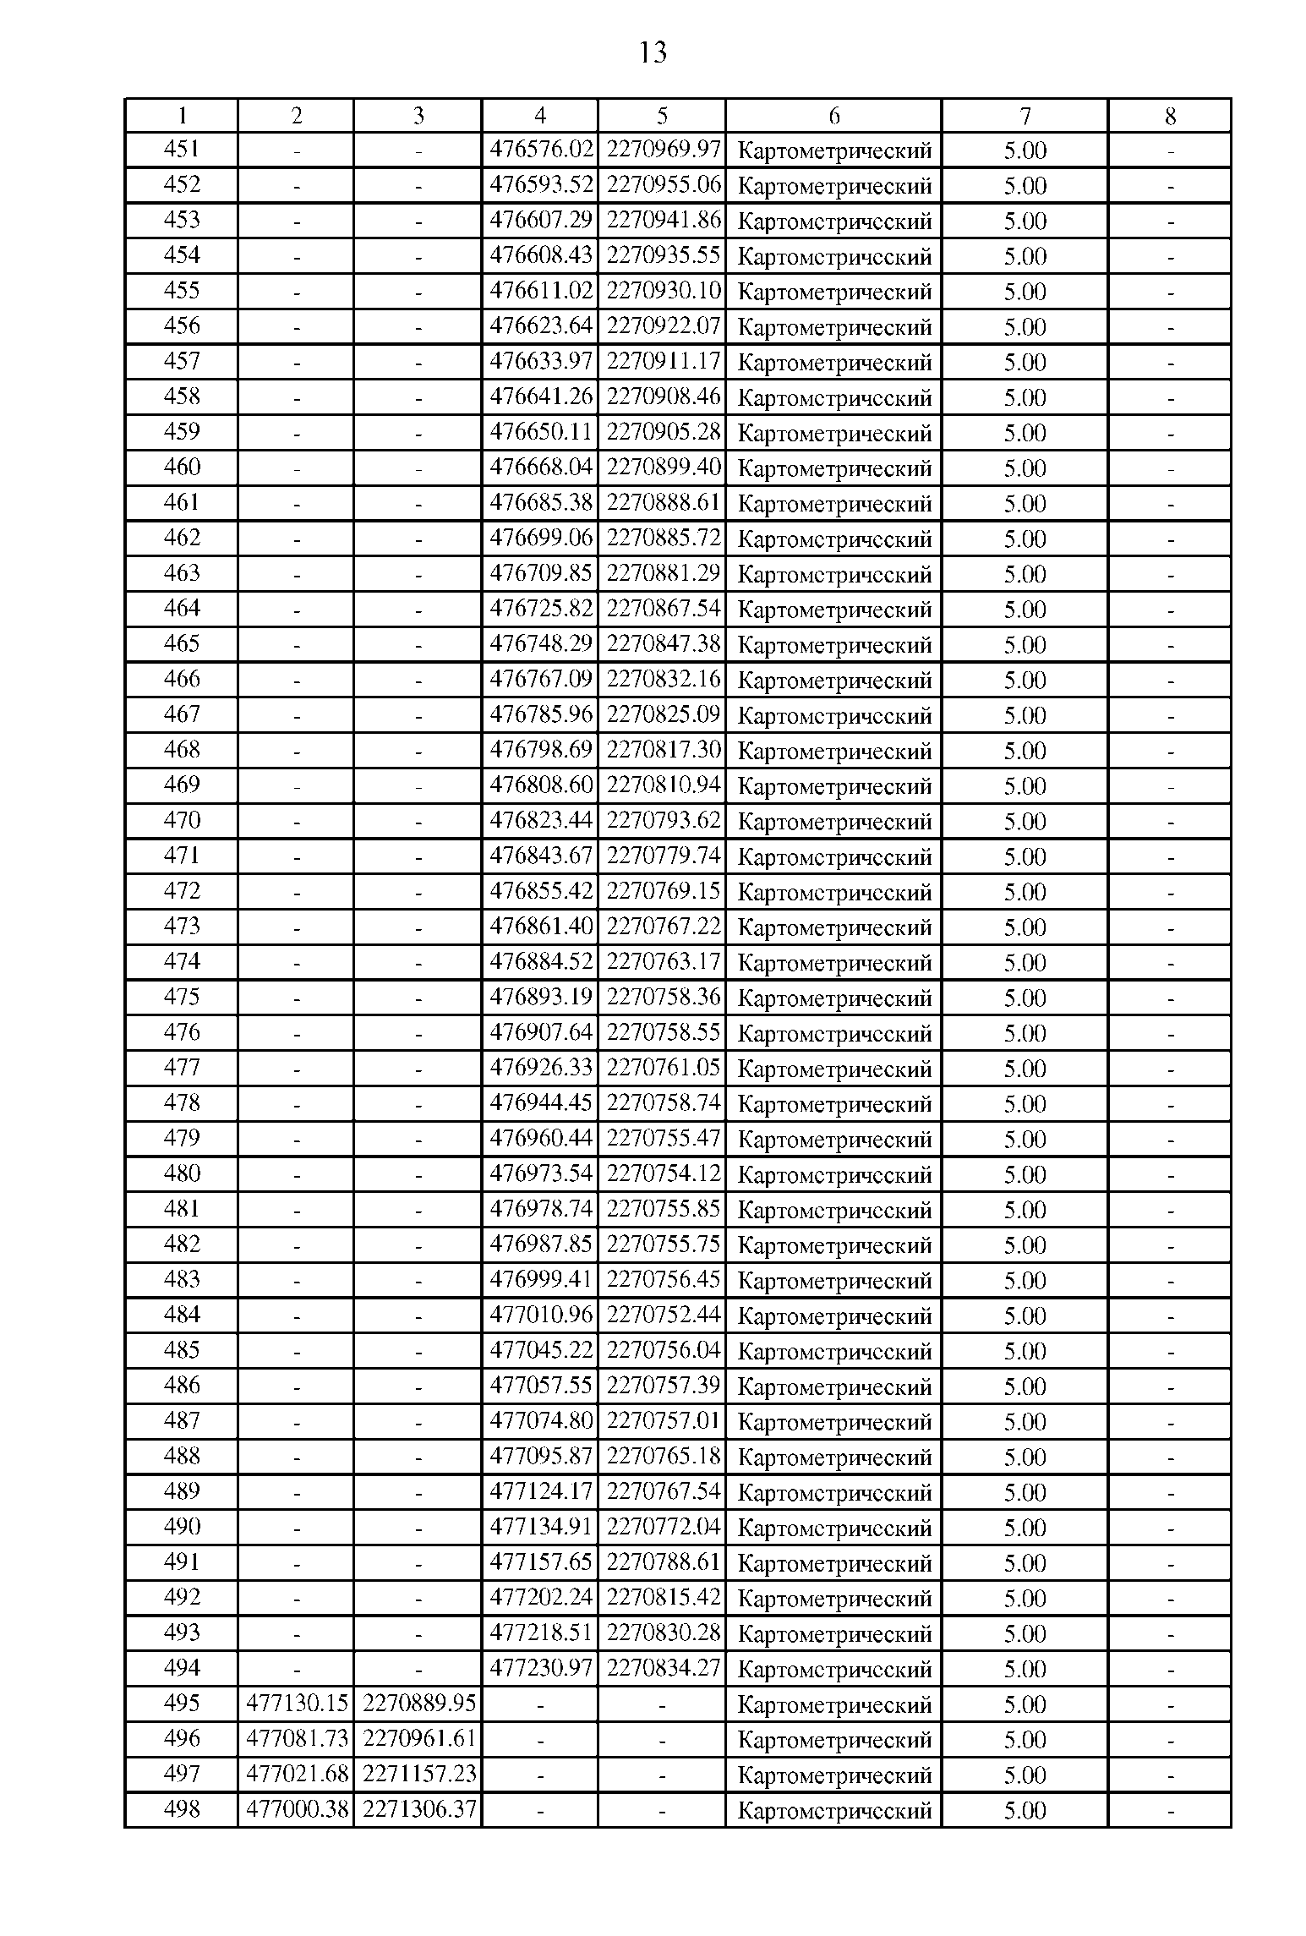
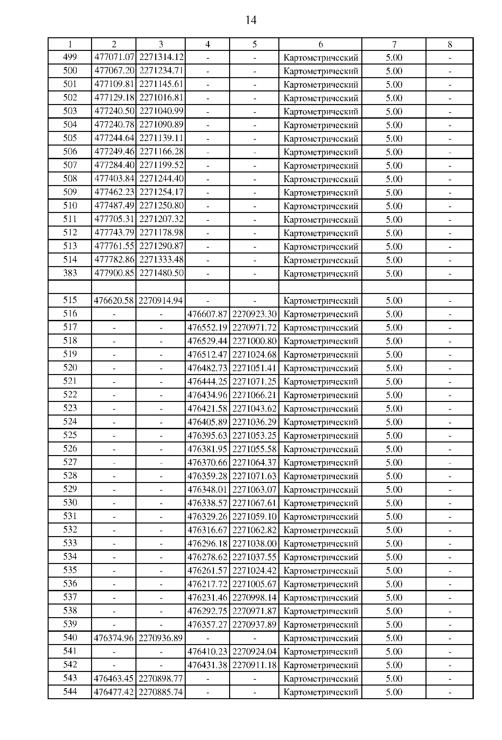
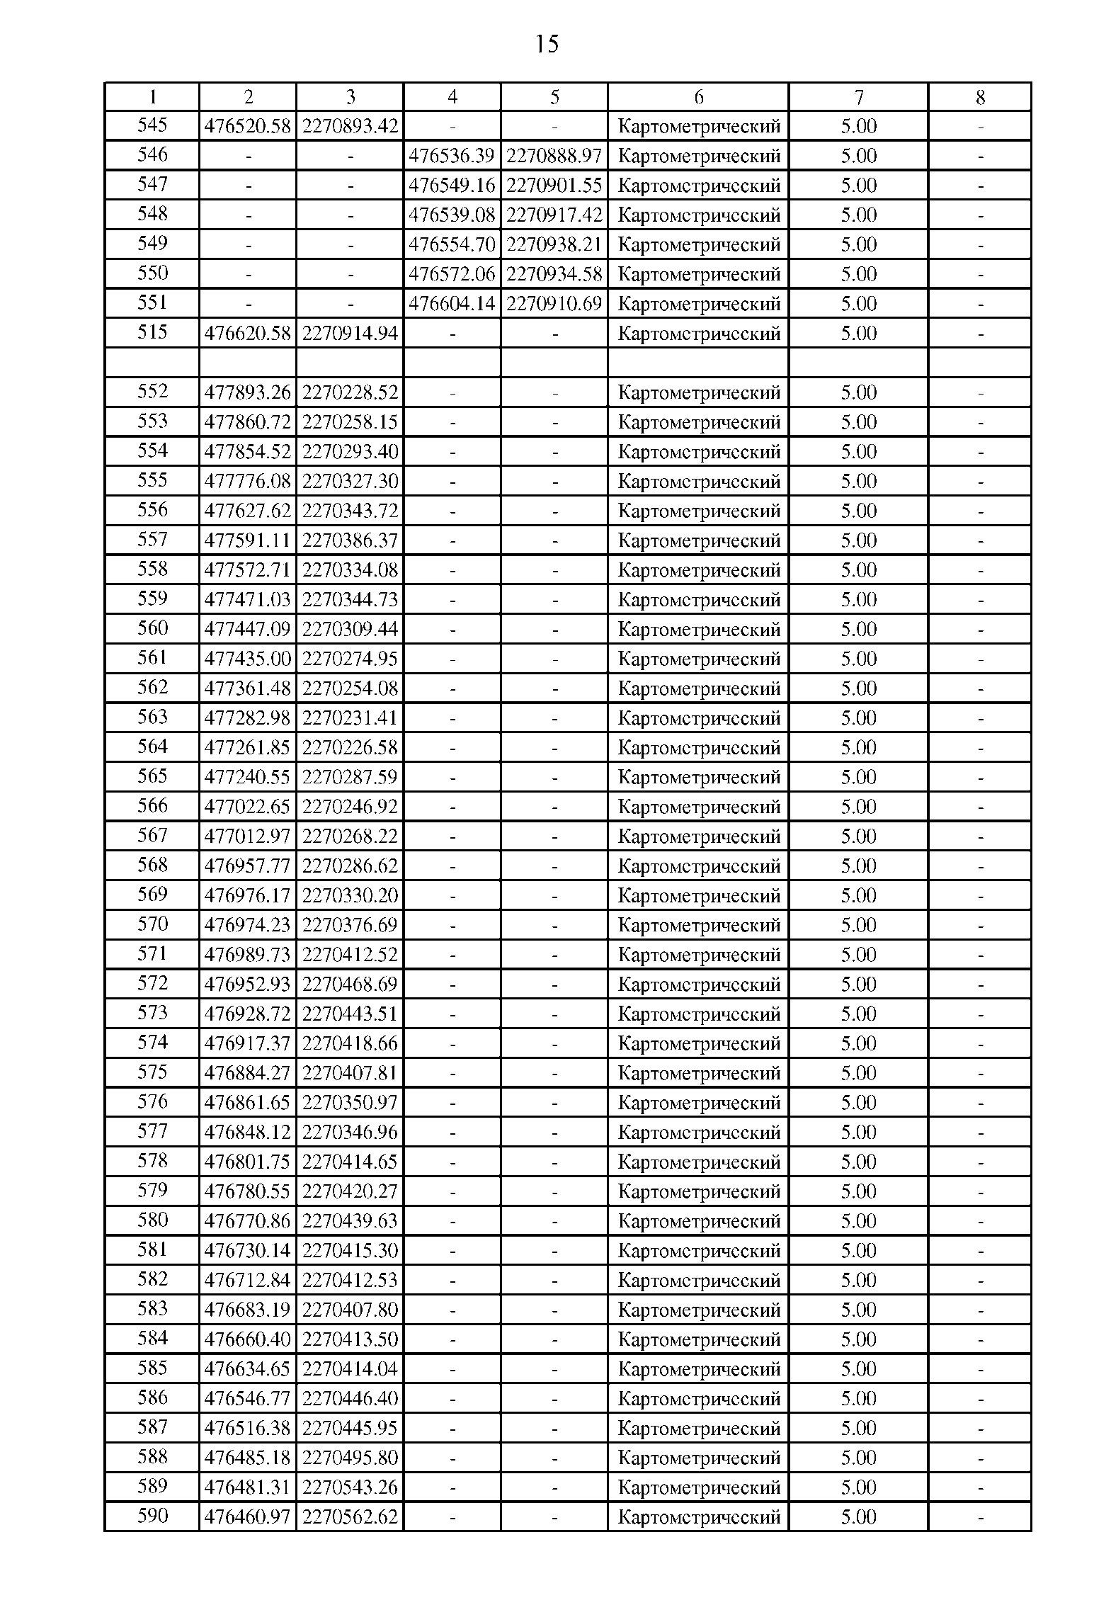
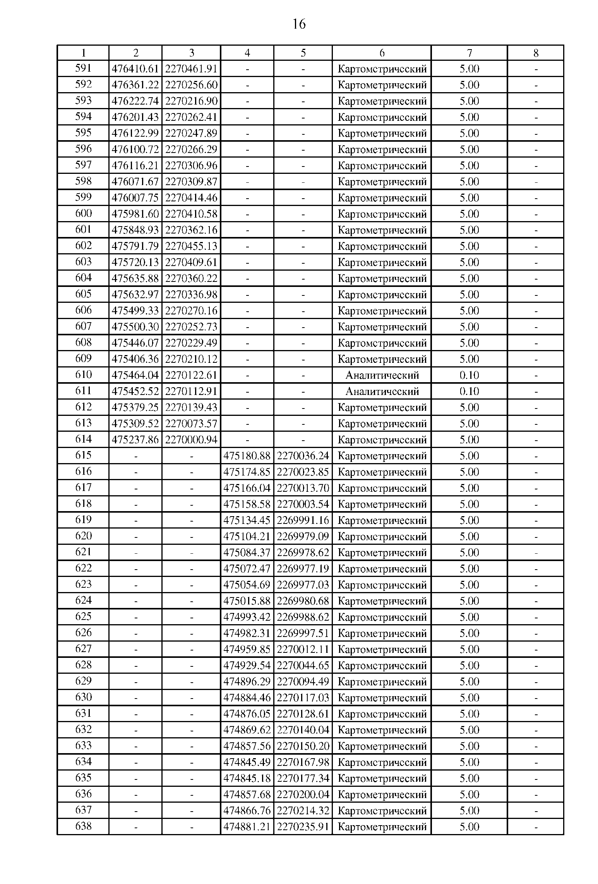
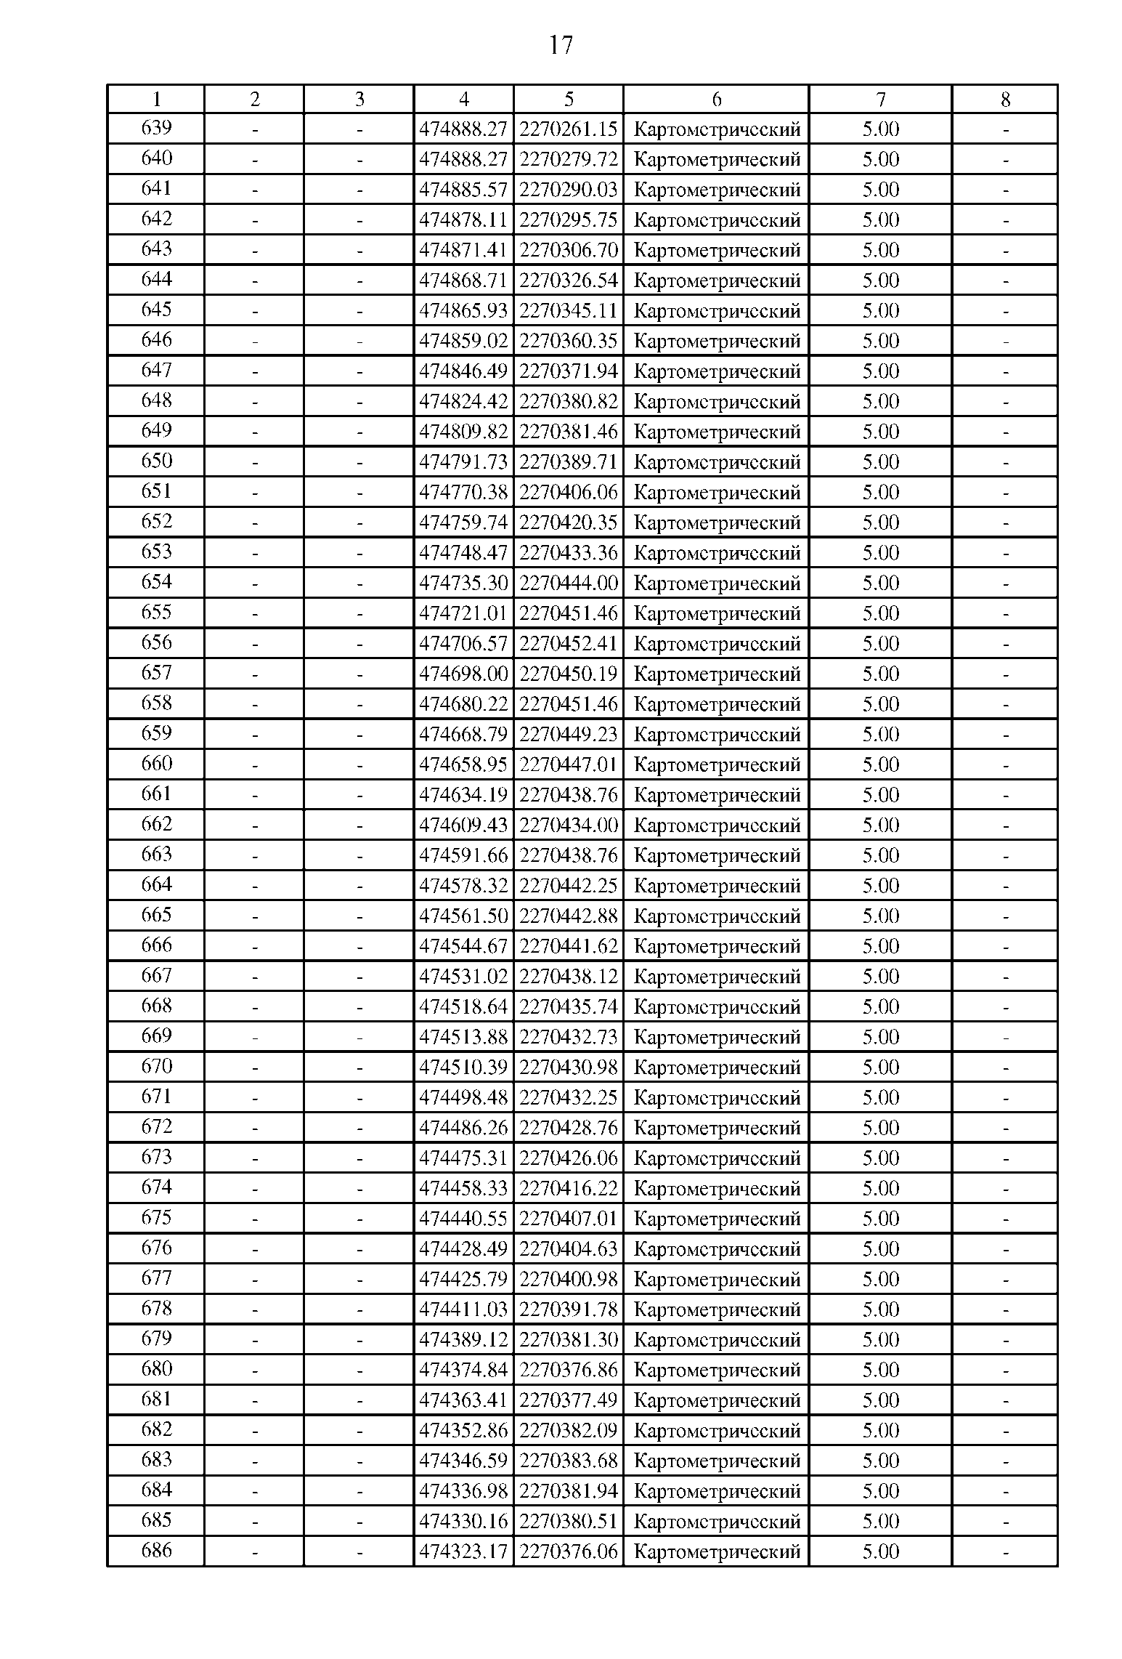
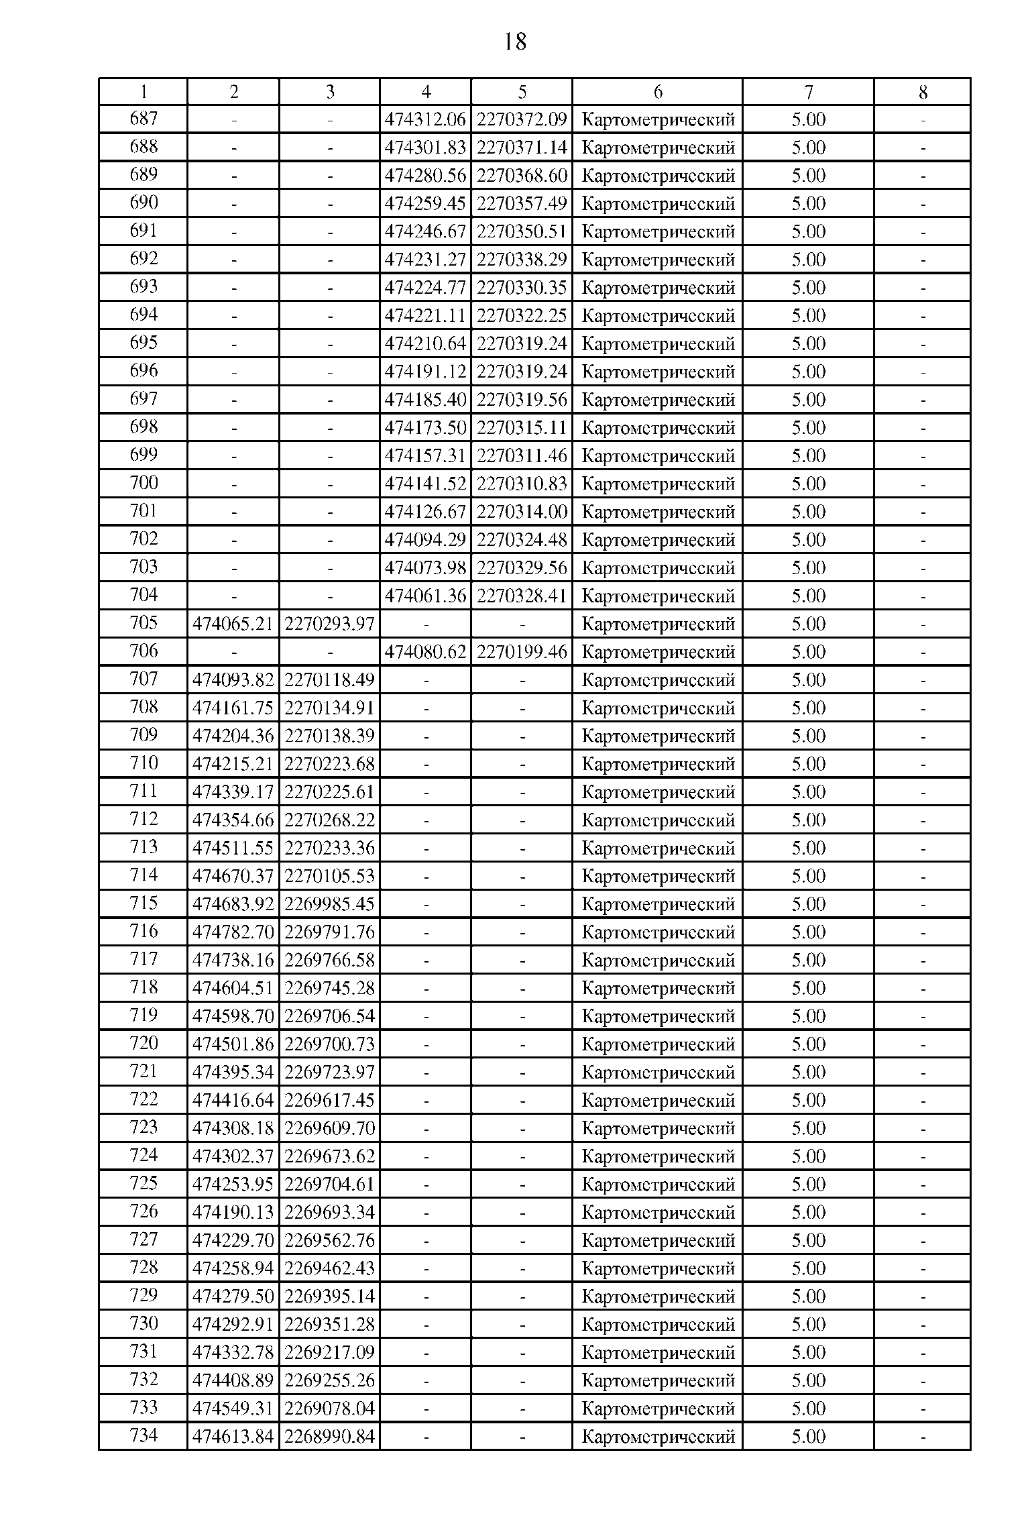
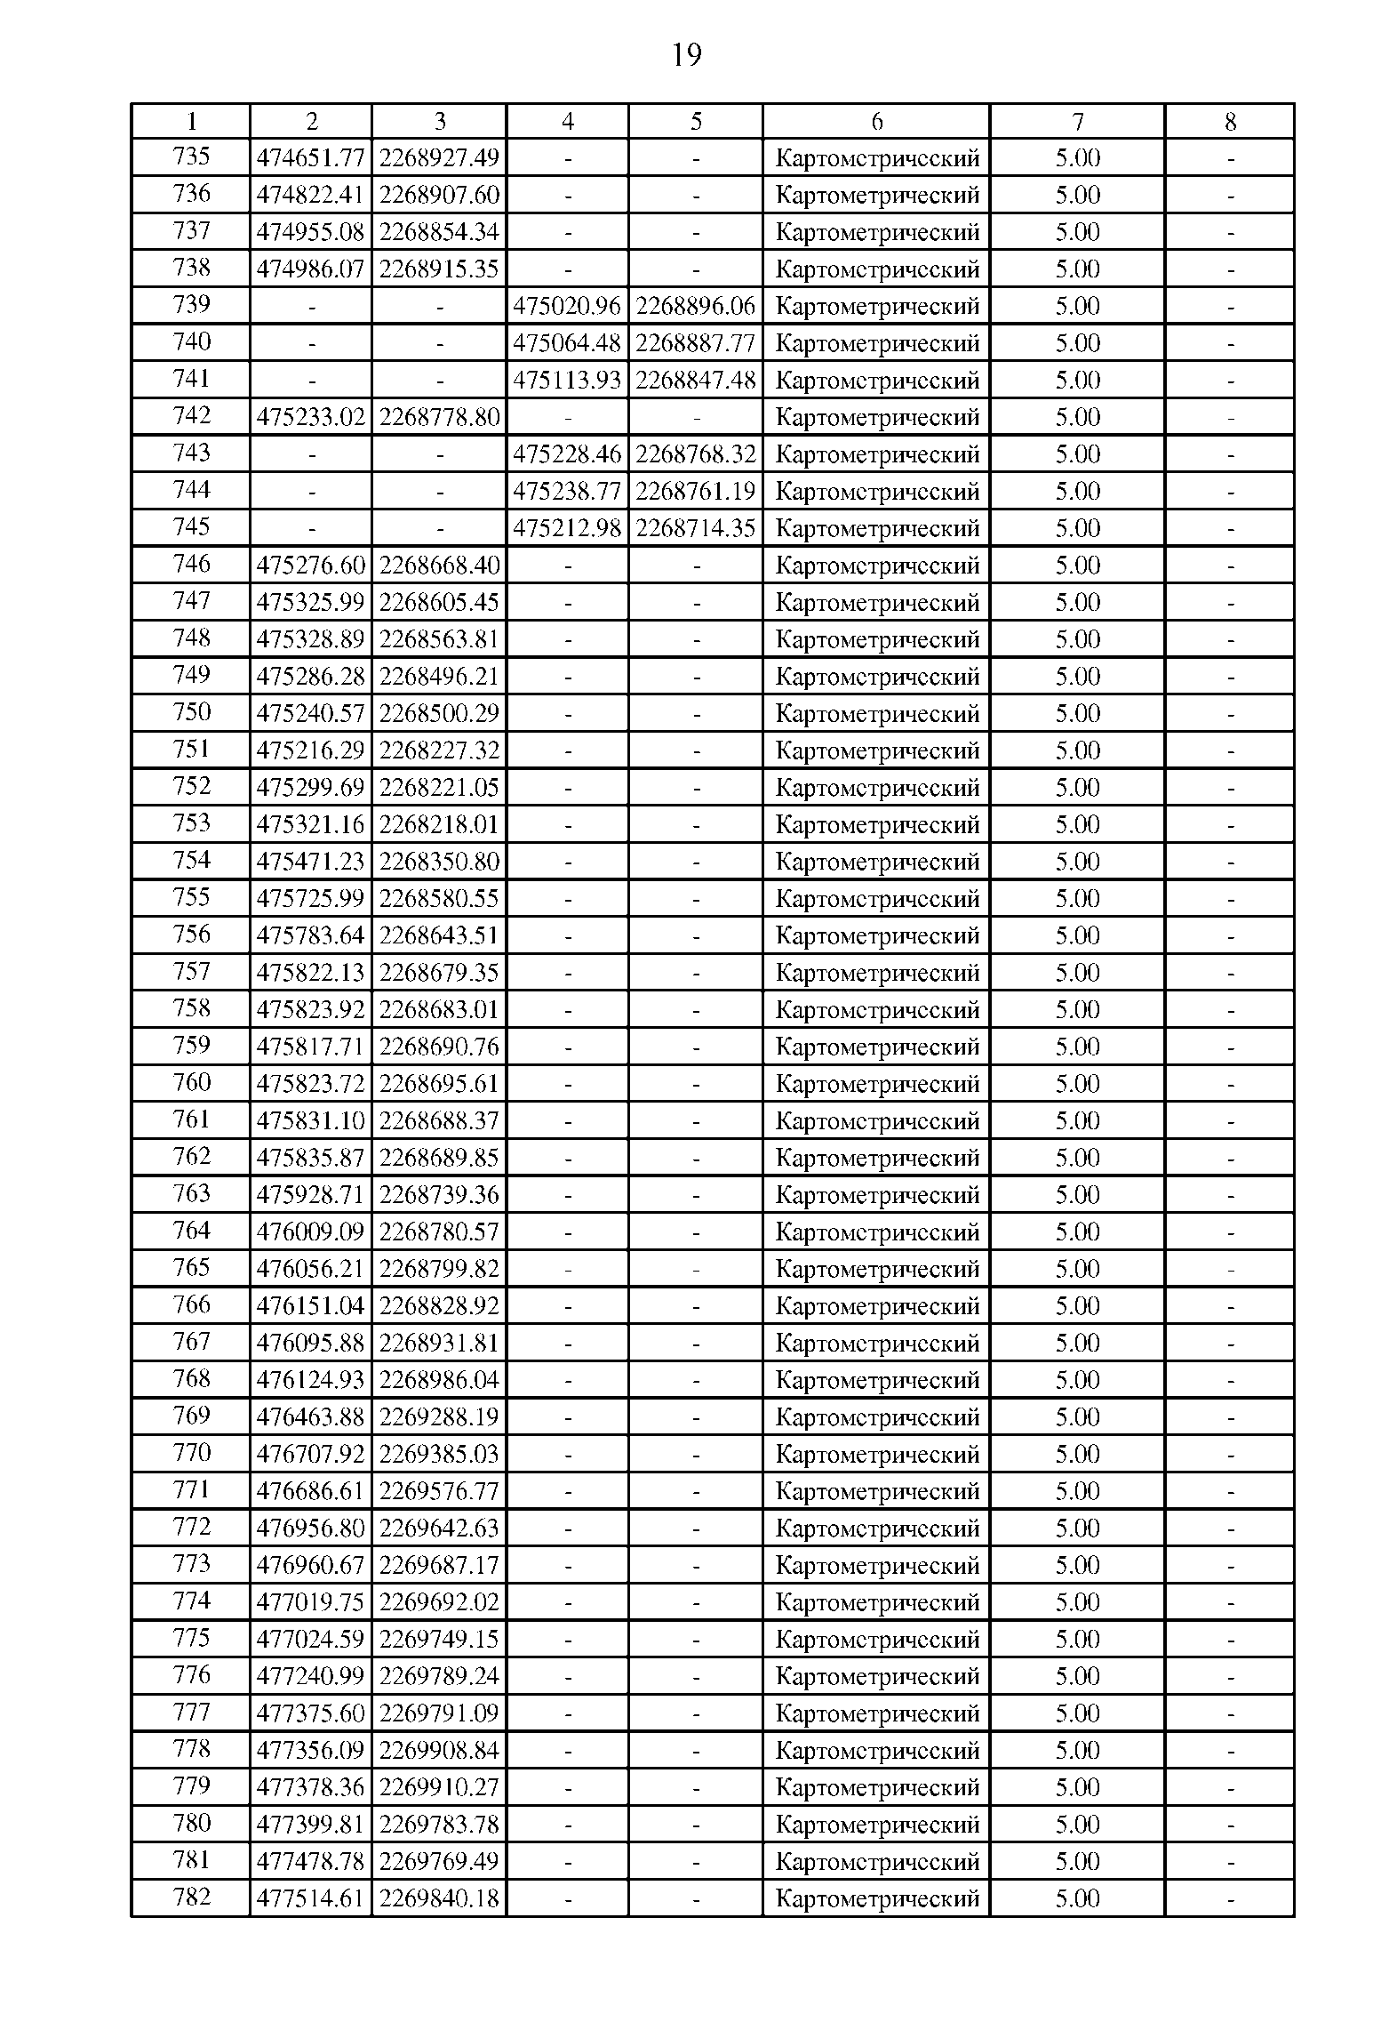
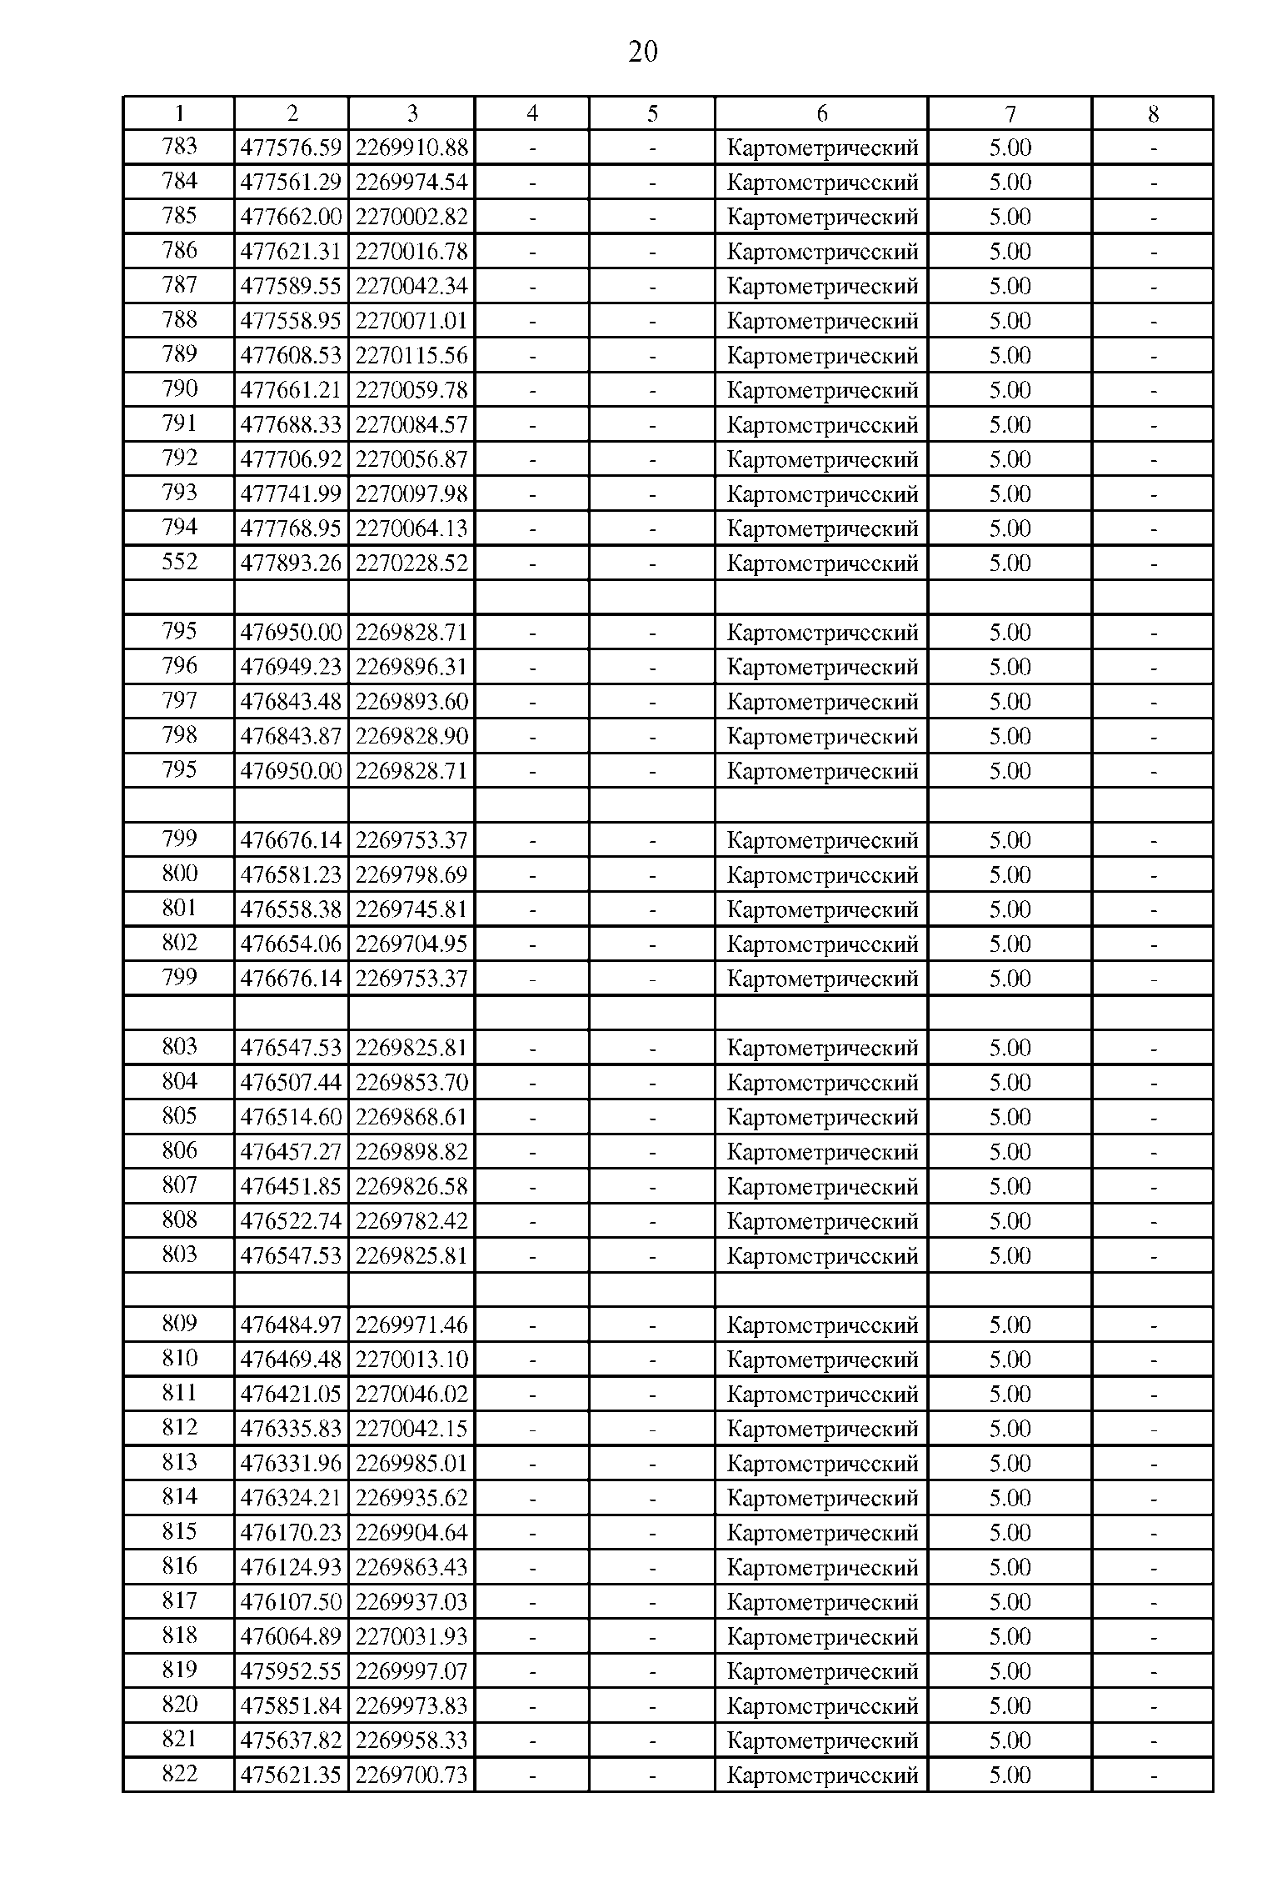
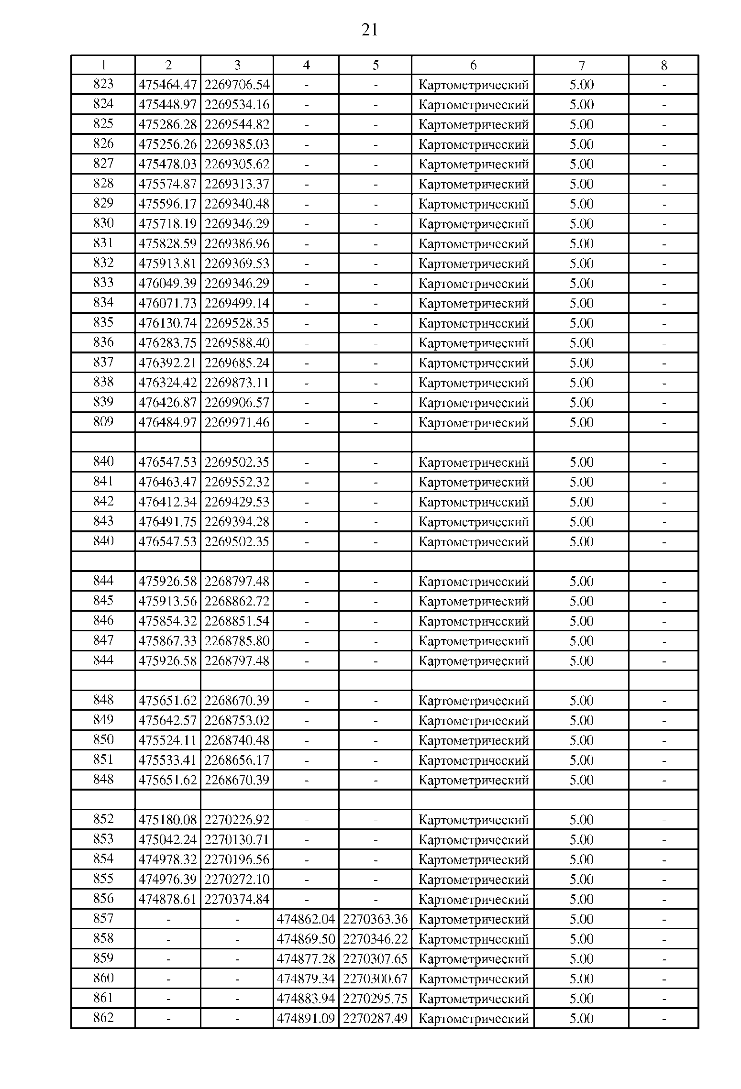
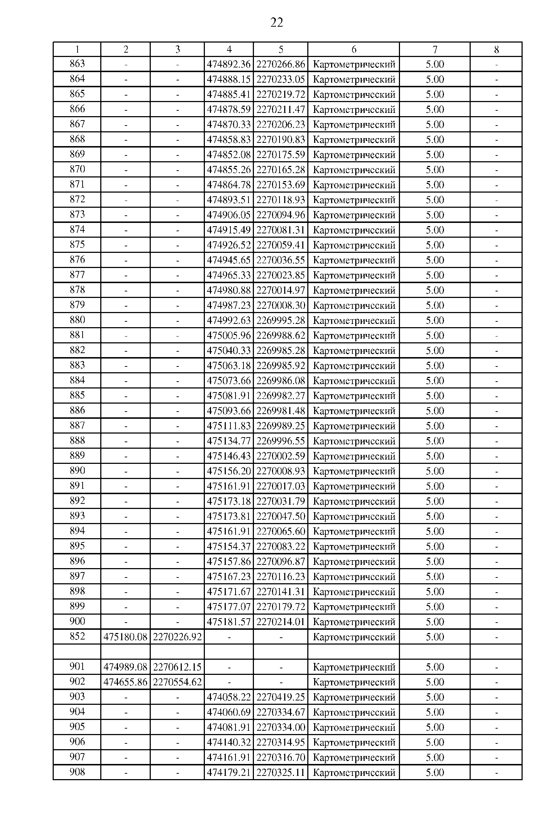
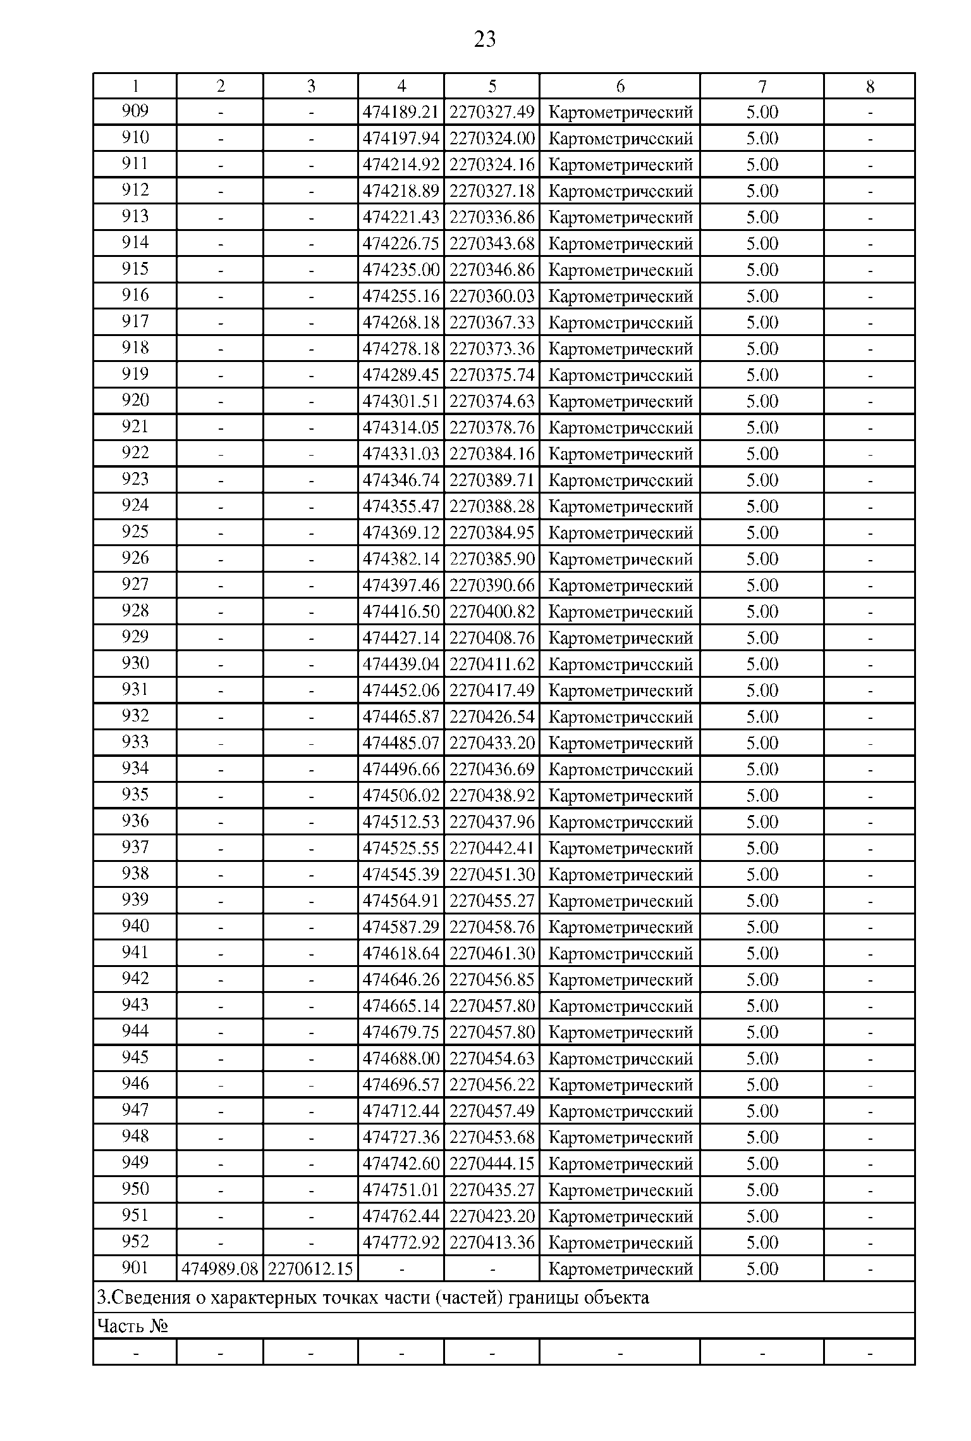
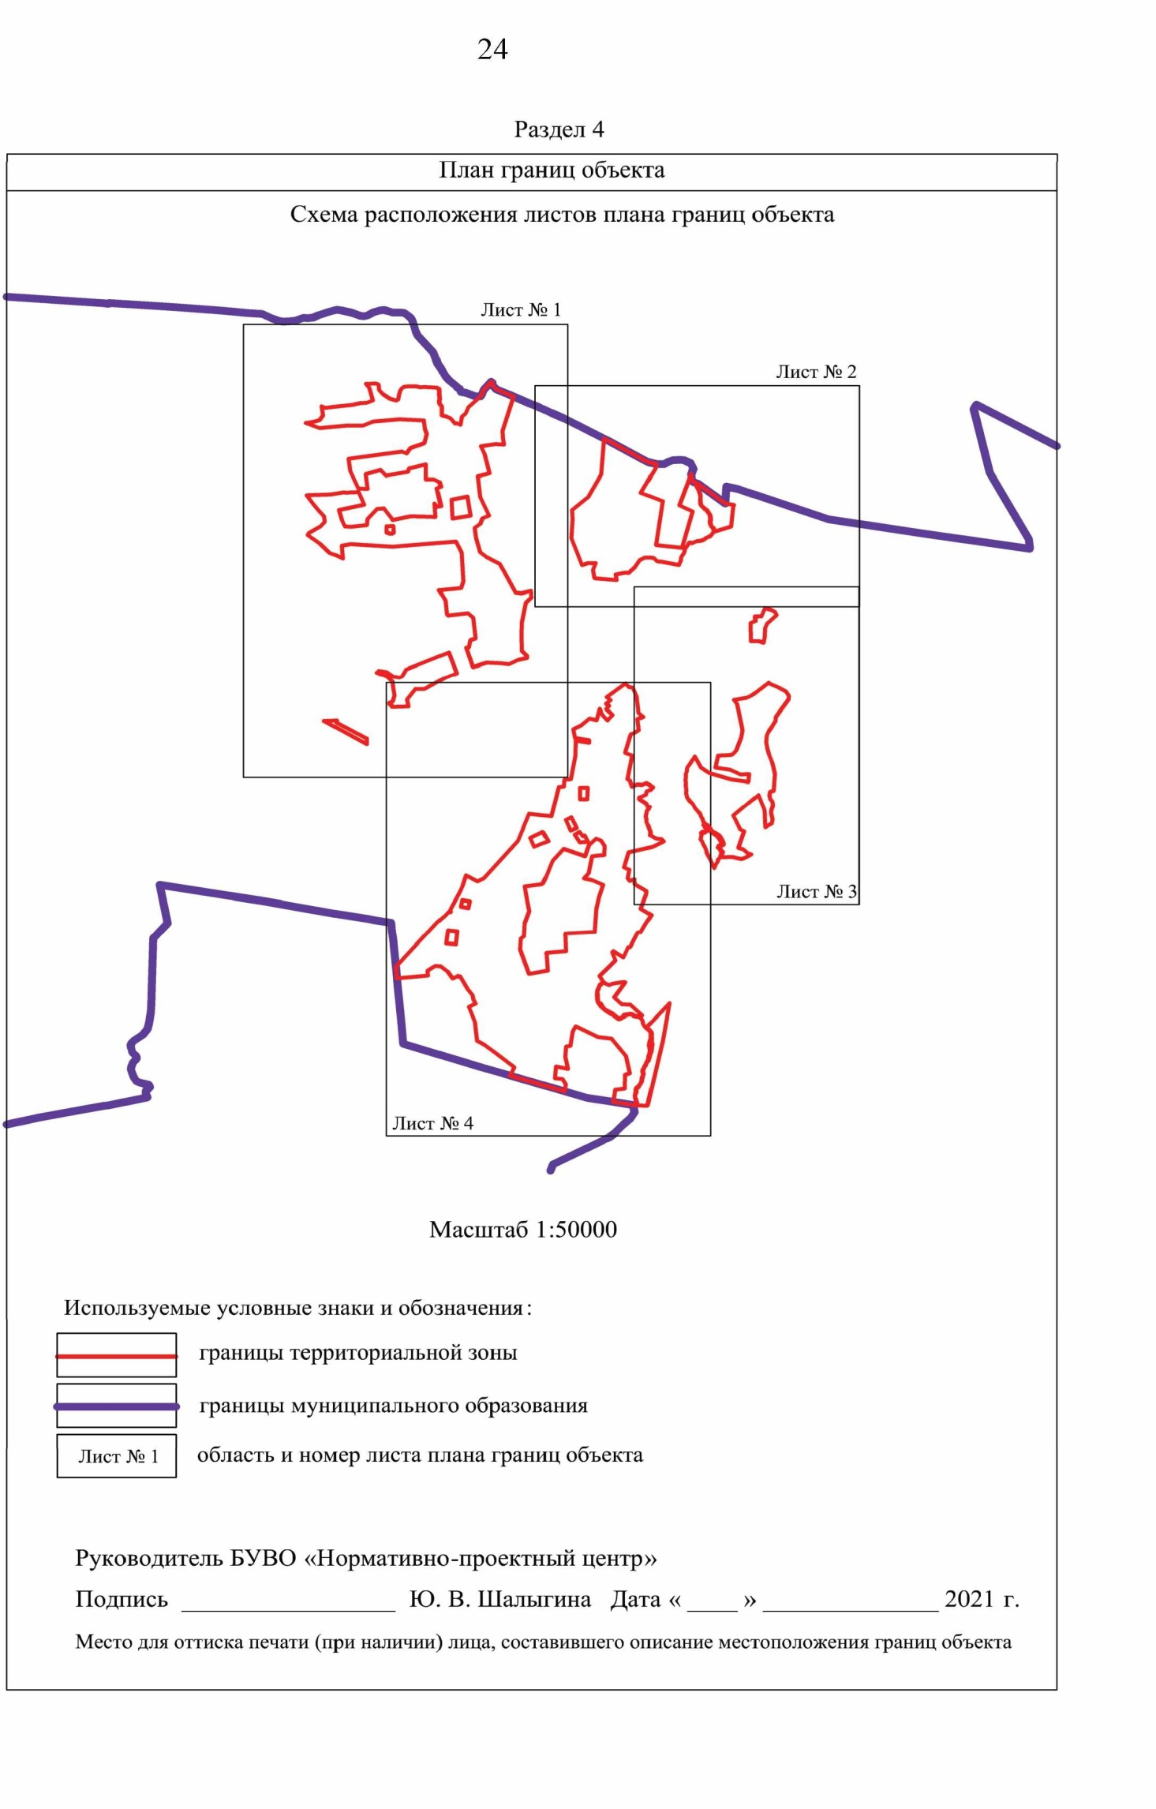
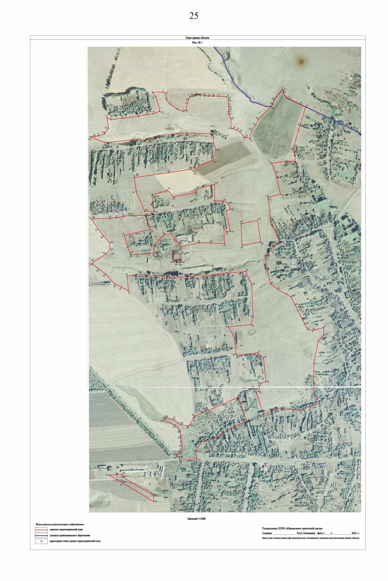
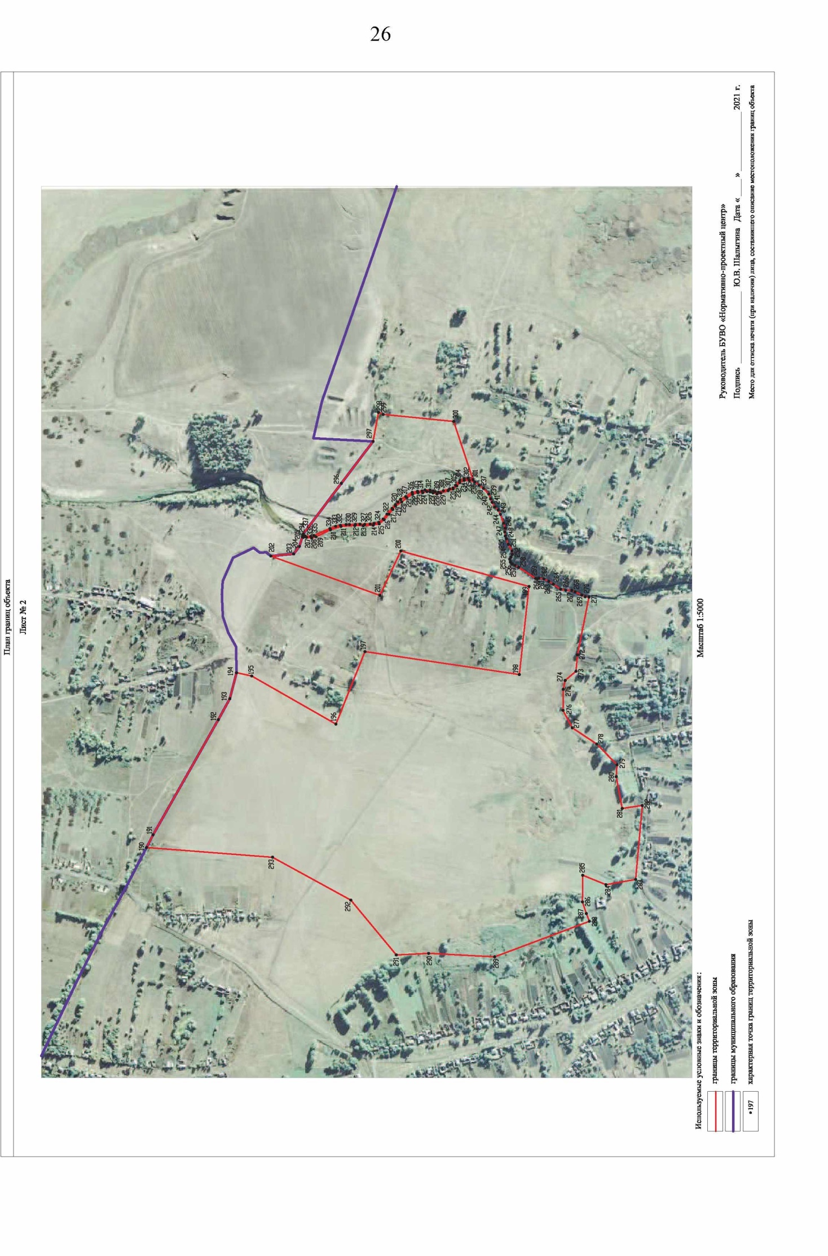
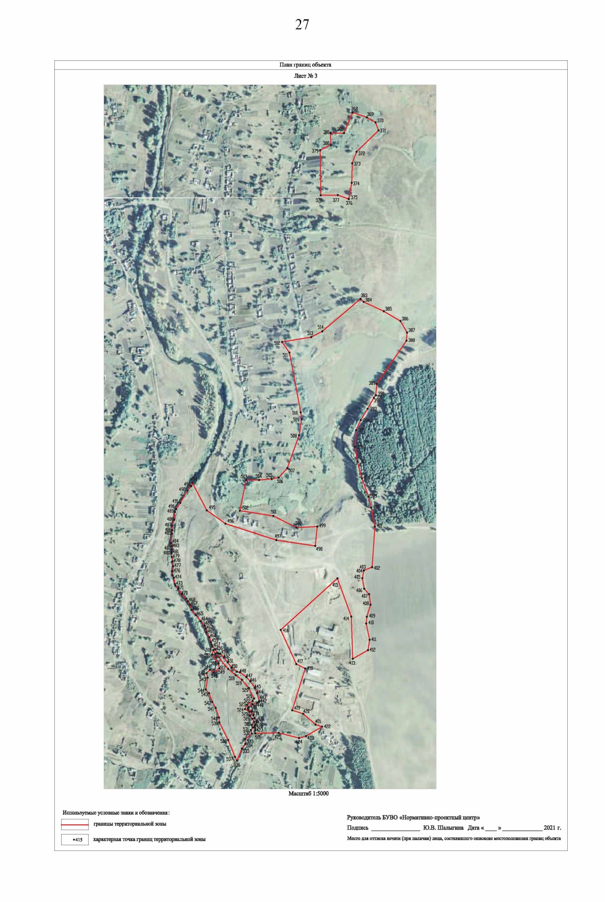
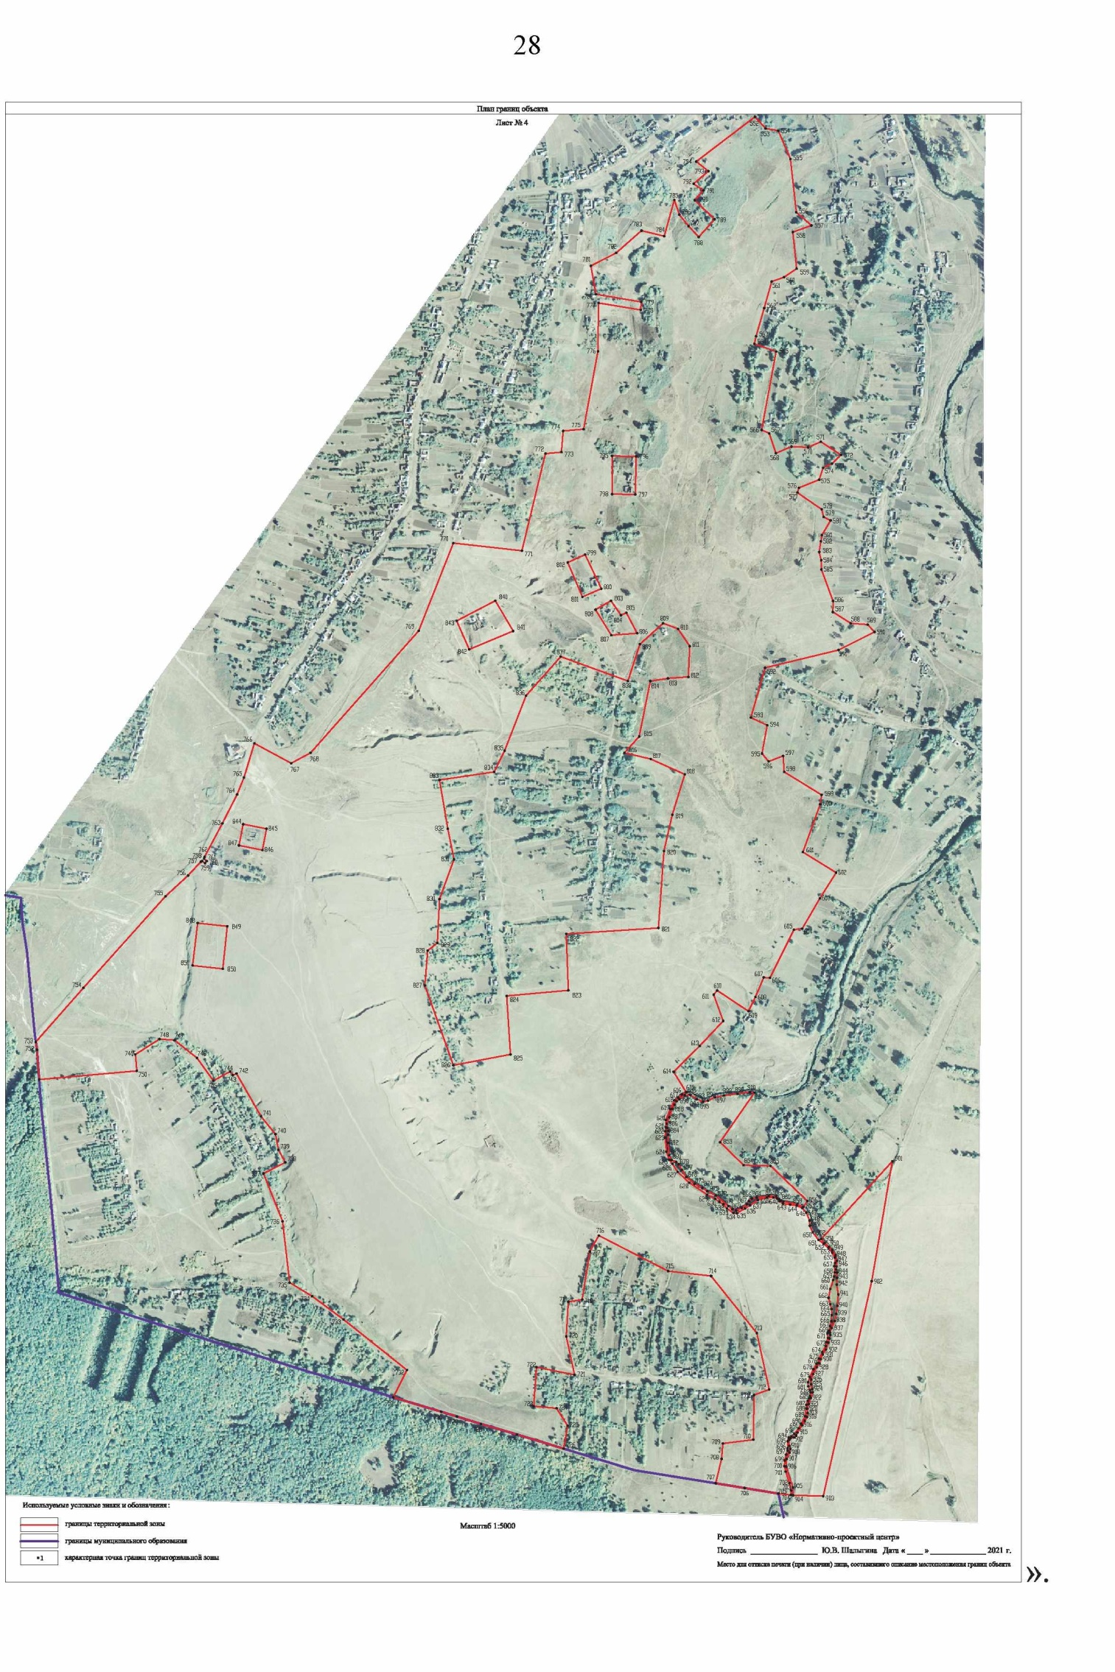

Ответственный за выпуск: Глава Нижнекарачанского сельского поселения Грибановского муниципального района Воронежской области Сергей Иванович Гомолко

Адрес редакции: 397204, Воронежская область, Грибановский муниципальный район, с. Нижний Карачан, ул. Советская, д.10
(47348)4-04-90

Адрес издателя: 397204, Воронежская область, Грибановский муниципальный район, с. Нижний Карачан, ул. Советская, д.10

Адрес типографии: 397204, Воронежская область, Грибановский муниципальный район, с. Нижний Карачан, ул. Советская, д.10

Подписано к печати: 07.11.2022 г. 15 часов
Тираж 10 экз.

